Министерство образования Республики Беларусь

Учреждение образования «Белорусский государственный университет информатики и радиоэлектроники»

КАФЕДРА ИНФОРМАТИКИ

Автор Н.А. Волорова

Лекции
по дисциплине курса «Архитектура вычислительных систем»
Часть II
Для студентов специальности

310304 «Информатика»

МИНСК 2008

5. УРОВЕНЬ ОПЕРАЦИОННОЙ СИСТЕМЫ

Операционная система – это программа, которая добавляет ряд команд и особенностей к тем, которые обеспечиваются уровнем команд. Обычно операционная система реализуется программными средствами, но нет никаких веских причин, по которым ее нельзя было бы реализовать в аппаратном обеспечении.
Хотя уровень операционной системы и уровень архитектуры команд абстракты (это не аппаратное обеспечение), между ними есть важное различие. Набор уровня операционной системы – это полный набор команд, доступных для прикладных программистов. Он содержит практически все команды более низкого уровня, а также новые команды, которые добавляет операционная система. Эти команды называются системными вызовами. Уровень операционной системы всегда интерпретируется. Поскольку имеется отдельный курс «Системное программирование», то в нашем курсе обратим внимание только на следующих важных особенностях: виртуальная память, файл ввода-вывода, параллельная обработка.

5.1. ВИРТУАЛЬНАЯ ПАМЯТЬ

В первых компьютерах память была маленькой по объему. Например, компилятор ALGOL был написан для компьютеров с объемом памяти в 1024 слова. Система с разделением времени на PDP-1 работала на машине с памятью в 4096 18-битных слов для операционной системы и пользовательских программ.
Решением проблемы нехватки памяти явилось использование вспомогательной памяти, например, диска. Программист делил программу на несколько частей, т.н. оверлеев, каждый из которых помещался в память. Программист отвечал за разбиение программы на оверлеи и решал, в каком месте вспомогательной памяти следует разместить каждый оверлей, контролировал передачу оверлеев между основной и вспомогательной памятью и вообще сам управлял процессом без какой-либо помощи компьютера.
В 1961 году группа исследователей из Манчестера (Англия) предложила метод автоматического выполнения процесса наложения, при котором программист мог вообще не знать об этом процессе. Этот метод, который сейчас называется виртуальной памятью, имел очевидное преимущество, поскольку освобождал программиста от кропотливой и нудной работы.
Проблема усложняется при переходе к мультипрограммным системам, так как в них ОП одновременно используется для нескольких программ (задач). В таких системах необходимо исключить несанкционированное воздействие одних программ на другие. Это достигается за счет механизма защиты памяти.
Эффективное распределение ресурса памяти между программами не может быть статическим, т.е. производиться предварительно, до пуска программы. Необходимо распределять память между программами динамически, непосредственно в ходе вычислительного процесса, т.е. осуществлять динамическое распределение памяти, при этом должна обеспечиваться «прозрачность» этого механизма для программистов. Динамическое распределение памяти не должно приводить к дроблению ее свободного пространства–фрагментации памяти, затрудняющему ее использование. Это достигается использованием одноуровневой виртуальной памяти, допускающей адресацию на все адресное пространство, размерность которого определяется полем адресного кода команды или базового регистра.

5.1.1. Защита памяти

Чтобы воспрепятствовать разрушению одних программ другими, достаточно защитить область памяти данной программы от попыток записи в нее со стороны других программ, а в некоторых случаях и своей программы. Это т.н. защита от записи. При этом чтение областей памяти допускается.
В других случаях, например, в целях защиты информации необходимо иметь возможность запрещать другим программам производить как запись, так и считывание в данной области памяти. Это защита от записи и чтения.
Для облегчения процесса отладки программ желательно выявлять и такие характерные ошибки в программах, как попытки использовать данные вместо команд и команд вместо данных в собственной программе.
Отметим следующие варианты защиты при различных операциях с памятью:
- задается отношение к областям памяти чужой программы, определяющее, относится защита только к операции записи или к любому обращению к памяти;
- задается одно из следующих отношений к области памяти собственной программы:
- разрешается полный доступ к данному блоку памяти;
- разрешается только считывание;
- разрешается обращение только через счетчик команд;
- разрешается обращение за исключением счетчика команд.
Если нарушается защита памяти, исполнение программы приостанавливается и вырабатывается запрос прерывания по нарушению защиты памяти.
Защита памяти может быть организована различным образом, при этом организация защиты не должна заметно снижать производительность системы и требовать слишком больших аппаратурных затрат.
Защита отдельных ячеек памяти. С каждой ячейкой памяти связывается дополнительная информация о защите, например, в простейшем случае это может быть один бит, указывающий можно ли в данную ячейку записывать информацию или нет.
Как правило, в современных ВС защищаются не отдельные ячейки, а целые области памяти (блоки, сегменты).
Память в логическом отношении делится на блоки (сегменты). Каждому блоку ставится в соответствие некоторый код, который назовем ключом защиты. Каждой программе также ставится в соответствие некоторый код, который назовем ключом программы. Доступ программы к данному блоку памяти определяется аппаратурой процессора на основе анализа ключа программы и ключа защиты памяти. Конкретная реализация этого метода для каждой ВС является оригинальной.

5.1.2. Организация виртуальной памяти

Принцип виртуальной памяти предполагает, что пользователь при подготовке своей программы имеет дело не с физической ОП, действительно имеющейся в ВС, и имеющей некоторую фиксированную емкость, а с виртуальной одноуровневой памятью, объем которой равен всему адресному пространству (В х86 это 4 Гбайт).
На всех этапах подготовки программ, включая загрузку в ОП, программа представляется в виртуальных адресах и лишь при самом исполнении машинной команды производится преобразован виртуальных адресов в реальные адреса действующей памяти (физические адреса).
Физическая и виртуальная память разбивается на блоки, называемые страницами, содержащими одно и тоже число байт. Страницам виртуальной и физической памяти присваиваются номера. Каждая физическая страница способна хранить одну из виртуальных страниц. Порядок расположения (нумерация) байт в виртуальной и физической страницах сохраняется одним и тем же.
Соответствие между виртуальной и физической памятью устанавливается так называемой страничной таблицей, приведенной на рис. 5.4.
Виртуальная память |  |  | Страничная таблица |  |  | Физ. ОП |  | ВЗУ
0 |  |  | ОП | 5 |  | 0 |  | 0
1 |  |  | ОП | 0 |  | 1 |  | 1
2 |  |  | ОП | 7 |  | 2 |  | 2
3 |  |  | ВЗУ | 4 |  | 3 |  | 3
4 |  |  | ВЗУ | 10 |  | 4 |  | 4
5 |  |  | ОП | 8 |  | 5 |  | 5
6 |  |  | ОП | 9 |  | 6 |  | 6
7 |  |  | ОП | 1 |  | 7 |  | 7
 |  | тип памяти |  | номер физ. страницы |  | 8 |  | 8
 |  |  |  |  |  | 9 |  | 9
 |  |  |  |  |  | 10 |  | 10
 |  |  |  |  |  | 11 |  | 11

Физические страницы могут содержаться в текущий момент времени как в оперативной, так и во внешней памяти. Страничная таблица формируется ОС. Процедура обращения к памяти состоит в том, что номер виртуальной страницы извлекается из адреса и используется для входа в страничную таблицу, которая указывает номер соответствующей физической страницы. Этот номер вместе с номером байта, взятым непосредственно из виртуального адреса представляет собой физический адрес, по которому происходит обращение к ОП.
Если страничная таблица указывает на размещение страницы в ВЗУ, то обращение к ОП не может состояться немедленно, ОС должна организовать передачу из внешней памяти в ОП нужной страницы.
Для каждой из программ, обрабатываемых в мультипрограммном режиме, организуется своя виртуальная память и создается своя страничная таблица, при этом все программы делят между собой общую физическую память.

5.1.3. Вызов страниц по требованию и рабочее множество

При обращении к адресу страницы, которой нет в основной памяти, происходит ошибка из-за отсутствия страницы. В случае такой ошибки ОС должна считать нужную страницу из памяти, ввести новый адрес в таблицу страниц, а затем повторить команду, которая вызвала ошибку.
Такой метод работы с виртуальной памятью называется вызовом страниц по требованию. Особенность: страницы вызываются по мере необходимости, а не заранее. Вопрос о целесообразности использования метода вызова страниц по требованию имеет смысл только в начале запуска программы, т.к. в процессе работы нужные страницы будут собраны в основной памяти. Если компьютер работает в режиме разделения времени и процессы откачиваются обратно, то каждая программа будет запускаться многократно. Для каждой программы распределение памяти уникально и при переключении программ оно изменяется. Поэтому в системах с разделением времени такой подход неприемлем.
Альтернативный подход заключается в том, что большинство команд обращается к адресному пространству неравномерно. Обычно большинство обращений относится к небольшому числу страниц. В каждый момент времени t существует набор страниц, которые использовались за последние k обращений. Деннинг назвал этот набор страниц рабочим множеством.

5.1.4. Политика замещения страниц

В идеале рабочее множество страниц можно хранить в памяти. Однако места не хватает. Если программа обращается в память за страницей, то новой странице необходимо освободить место. Возникает необходимость определения страницы, которую можно отправить в память.
Алгоритм LRU (Least Recently Used – алгоритм удаления наиболее давно используемых элементов). По этому алгоритму удаляется та страница, которая использовалась наиболее давно. В целом алгоритм работает достаточно хорошо, но возможны и исключения. Например, выполняется цикл, для реализации которого требуется n страниц, а в памяти может разместиться только n-1. После выполнения n-1 страницы происходит обращение за недостающей n-й, а выбрасывается первая, которая потребуется сразу же после выполнения n-й. Затем считывается первая, а выбрасывается вторая, которая тут же оказалась нужна и т.д. Очевидно, что в такой ситуации алгоритм LRU не работает; однако, в такой ситуации другие алгоритмы тоже работать не будут. Выход – расширение рабочего множества или учет малого объема основной памяти при составлении программ.
Алгоритм FIFO (First-in First-out – первым пришел, первым ушел) удаляет ту страницу, которая первая поступила в память. В такой ситуации возможно ошибочное удаление наиболее «активной» страницы.
Для ускорения процедуры удаления страниц может использоваться проверка на модификацию ее содержимого. Если в страницу не производилась запись нет необходимости терять время на запись ее на диск. Такую страницу можно просто заместить и внести изменение только в таблицу страниц.

5.1.4. Размер страницы и фрагментация

Если данные или программа пользователя занимает не целое число страниц, то на последней странице возникает свободное пространство, которое не может быть занято другим пользователем. Такой эффект называется внутренней фрагментацией.
Для сокращения объема неиспользованного пространства можно использовать страницы меньшего размера, но это приводит к увеличению объема таблицы страниц. Кроме того, маленькие страницы снижают эффективность пропускной способности диска, т.к. увеличивается удельное время на поиск информации и вращение диска.

5.1.5. Сегментация

До сих пор предполагалось, что речь идет об одной виртуальной памяти. Возможно использование двух или нескольких виртуальных адресных пространств. Например, компилятор может иметь несколько таблиц, которые создаются в процессе компиляции:
- таблица символов, которая содержит имена и атрибуты переменных;
- Исходный текст;
- Таблица, содержащая все используемые целочисленные константы и константы с плавающей точкой;
- Дерево, содержащее синтаксический анализ программы;
- Стек, используемый для вызова процедур в компиляторе.

В рассмотренной ситуации, а также при работе в мультипрограммном режиме необходимо иметь возможность создания независимых адресных пространств. Такие адресные пространства называются сегментами. Каждый сегмент состоит из линейной последовательности адресов от 0 до некоторого максимума. Длина сегмента может быть любой (в допустимых пределах). Кроме того, длина сегмента может меняться в процессе выполнения программы.
Чтобы определиться в таком двухмерном пространстве необходимо указать номер сегмента и адрес внутри сегмента.
Сегментированная память имеет ряд преимуществ при работе с памятью.
- Если каждая процедура занимает отдельный сегмент, у которого первый адрес равен 0, то связывание процедур, которые компилируются отдельно сильно упрощается. Для обращения к I-му слову n-й процедуры используем адрес (n,i).
- Если процедура в некотором сегменте изменялась и перекомпилировалась, то остальные можно не трогать.
- Сегментация облегчает разделение общих процедур и данных между несколькими программами.
- Разные сегменты могут иметь разные виды защиты. Например, кодовый сегмент допускает только считывание выполнение, для массивов данных – запись и считывание и т.д.
В таблице приведено сравнение страничной организации памяти и сегментации.
Свойство | Страничная организация памяти | Сегментация
Необходимость учета программистом | Нет | Да
Количество линейных адресных пространств | 1 | много
Возможность увеличения памяти для виртуального адресного пространства | Да | Да
Простота управления структурами переменного размера | Нет | да
Назначение технологии | Имитация памяти большого размера | Предоставление нескольких адресных пространств

5.1.6. Реализация сегментации

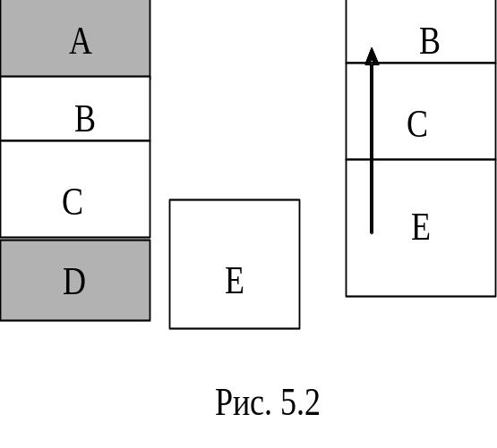Сегментацию можно организовать одним из двух способов. Это подкачка и разбиение на страницы.
При первом подходе некоторый набор сегментов находится в памяти в данный момент. Если происходит обращение к сегменту, которого нет в данный момент в памяти, этот сегмент переносится в память. Если для него нет места в памяти, один или несколько сегментов нужно сначала записать на диск. В каком-то смысле подкачка сегментов очень похожа на вызов страниц по требованию: сегменты загружаются и удаляются только в случае необходимости.
Отличие сегментации от разбиения на страницы: размер страниц фиксирован, а размер сегментов – нет. Поэтому при сегментации может возникнуть эффект внешней фрагментации, которая иллюстрируется рисунком 5.2. Для ввода нужной программы может понадобиться сдвиг содержимого памяти. На рис. 5.3 показано распределение памяти между программами ABCD, из которых две (A и D) являются в данный момент неактивными и могут быть удалены во внешнюю память. Если вновь вводимая программа E больше, чем имеющийся после удаления A и D участок памяти, то для ее размещения необходимо сдвигать программы B и C. Это перемещение связано с потерей времени. Подобная схема использовалась в ОС Windows 3.x в так называемом стандартном режиме работы. Если на уплотнение памяти требуется слишком много времени, нужен специальный алгоритм для определения, какую именно «дырку» лучше использовать для определенного сегмента. Для этого требуется список адресов и размеров всех «дырок». Популярный алгоритм оптимальной подгонки выбирает самую маленькую «дырку», в которую помещается сегмент.
Второй способ реализации сегментации – разделение каждого сегмента на страницы фиксированного размера и вызов страниц по требованию. Для того, чтобы разбить сегмент на страницы необходимо иметь отдельную таблицу страниц для каждого сегмента. MULTICS (Multiplexed Information and Computing Service – служба общей информации и вычислений) – это древняя операционная система, которая совмещала сегментацию с разбиением на страницы. Она была разработана в МТИ совместно с компаниями Bell Labs и General Electric. Адреса в MULTICS состоят из двух частей: номера сегмента и адреса внутри сегмента. Для каждого процесса существовал сегмент дескриптора, который содержал дескриптор для каждого сегмента.
Когда аппаратное обеспечение получало виртуальный адрес, номер сегмента использовался в качестве индекса в сегменте дескриптора для определения дескриптора нужного сегмента. Дескриптор указывал на таблицу страниц, что позволяло разбивать на страницы каждый сегмент обычным способом. Для повышения производительности недавно используемые комбинации сегмента и страницы помещались в ассоциативную память из 16 элементов. Операционная система MULTICS уже давно не применяется, управление памятью в процессорах Intel, начиная с 386-го, очень похожа на эту систему.
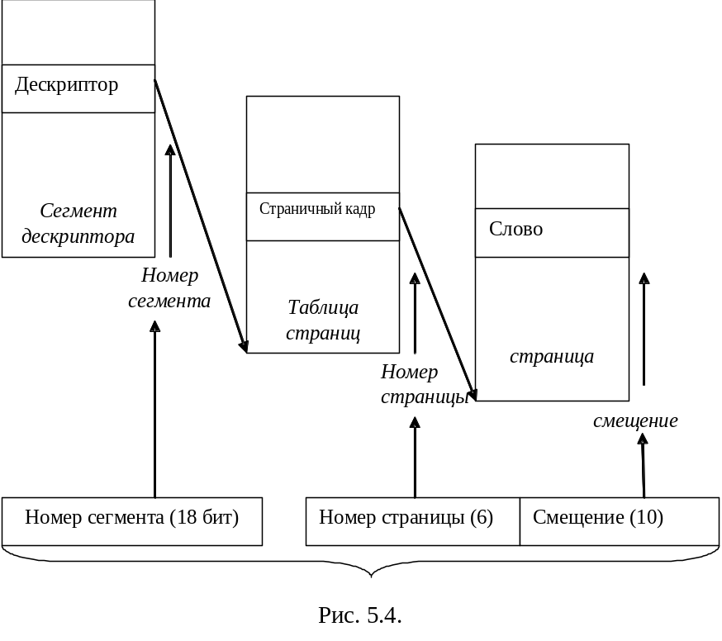

5.2. УПРАВЛЕНИЕ ПАМЯТЬЮ В ПРОЦЕССОРЕ Pentium 4

5.2.1. Дескрипторы сегментов

Pentium 4 имеет сложную систему виртуальной памяти, которая поддерживает вызов страниц по требованию, чистую сегментацию, сегментацию с разбиением на страницы. Виртуальная память состоит из двух таблиц: LDT, GDT. Каждая программа имеет свою дескрипторную таблицу, а единственная глобальная дескрипторная таблица разделяется всеми программами компьютера. Локальная таблица дескрипторов описывает локальные сегменты каждой программы (код, данные, стек и т.д.), глобальная дескрипторная таблица – системные сегменты, в том числе сенменты операционной системы.
Каждый сегмент в системе характеризуется специальной 64-разрядной (8 байт) структурой данных, называемой дескриптором сегмента. В описание сегмента включается базовый адрес сегмента, размер сегмента, тип, уровень привилегий и дополнительная информация.
Формат дескриптора приведен на рис. 5.7.

 |  |  |  |  |  | AR права доступа
63 |  |  |  |  |  | 47 |  |  |  |  |  |  | 39 | 32
Базовый адрес  31-24 | G | D | X | U | Предел  19-16 | P | DPL | S | Тип |  |  | A | Базовый адрес  23-16
31 | 23 |  |  |  |  | 15 |  |  |  |  |  | 7
Базовый адрес 15-0 |  |  |  |  |  | Предел 15-0

Рис.5.7
Рассмотрим значения отдельных полей дескриптора.
Базовый адрес занимает 32 разряда (2,3,4,7 байты). Определяет начальный адрес сегмента в линейном адресном пространстве в 4 Гбайт. Именно этот адрес сформирует процессор при задании нулевого смешения.
Предел. Размер 20 бит. Задает размер сегмента. Этот размер определяется так. Если значение бита G = 0 (бит гранулярности), то размер сегмента в байтах равен значению этого поля минус 1. Если G = 1, то поле предела задает предел не в байтах, а в страницах (4 Кбайт). При G = 0 значение размера максимум 1 Мбайт, при G = 1 максимум размера сегмента 4 Гбайта. Смещение в команде не должно превышать размер сегмента.
Права доступа. (Access Rights) Это байт 5 дескриптора сегмента и часто называется байтом AR.
Если бит присутствия P установлен в 1, то сегмент доступен. Когда P = 0, то процессор отвергает все последующие попытки использовать дескриптор и все определяемое этим дескриптором адресное пространство как бы пропадает. Если P=0, то процессор игнорирует остальные поля дескриптора.
Двухбитное поле DPL определяет уровень привилегий, ассоциируемый с той областью памяти, которую описывает дескриптор. Принимает значения от 0 (максимум) до 3 (минимум). Привилегии будем рассматривать при изучении механизмов защиты.
Бит S (системный) установлен в 1 для сегментов памяти и равен 0 для специальных системных объектов.
Трехбитное поле типа определяет использование сегмента:

000 - | данные, только чтение;
001 - | данные, чтение/запись;
010 - | стек, только чтение (на практике не применяется);
011 - | стек, чтение/запись;
100 - | код, только выполнение;
101 - | код, выполнение/чтение
110 - | подчиненный сегменту код, только выполнение;
111 - | подчиненный сегменту код, выполнение/чтение

Например, в х86 нельзя загружать сегменты с типом 0-3 сегменты данных и заставить их выполняться как код. Нарушение этих правил вызывает особый случай защиты (а в 8086 допустимо).
Бит доступа A. Этот бит процессор автоматически устанавливает в 1, когда осуществляется обращение к тому сегменту памяти, который определяет дескриптор. Используется для выявления сегментов, к которым не было обращения.
Дополнительные биты. Бит D размера по умолчанию обеспечивает совместимость с 16-разрядным процессором 80286. Когда бит D=0, считается, что находящиеся в сегменте операнды или команды относятся к 16-разрядным, если D=1, то сегмент считается 32-разрядным и в нем используется 32-разрядные команды и 32-разрядная адресация.
Бит 53 – резервный.
Бит пользователя U предназначен для использования системными программистами по их усмотрению, а процессор игнорирует этот бит.

5.2.2.Поле права доступа (AR)

Рассмотрим более подробно это поле. Отметим, что не все комбинации допустимы. Если возникает запрещенная комбинация, то процессор фиксирует особый случай
Бит P присутствия служит флажком, показывающим возможность доступа к сегменту. При P=0 процессор игнорирует остальные поля, за исключением поля AR. В этой ситуации системный программист может распоряжаться остальными байтами дескриптора по своему усмотрению. Например, в них можно закодировать нахождение выгруженного из памяти сегмента на диске.
Поле типа играет важную роль в определении сегментов памяти. Каждый бит этого поля несет свою смысловую нагрузку рис. 5. 8.
Бит 3 AR различает сегменты кода (1) и данных (0). Для сегментов кода бит 2 называется битом подчинения С (об этом будем говорить при рассмотрении механизма защиты), а бит 1 называется битом считывания R. Он показывает возможность считывания кода как данных с помощью префикса замены сегмента.

7 |  |  | S | тип |  |  |  | Сегмент кода
P | DPL |  | 1 | 1 | C | R | A
P | DPL |  | 1 | 0 | ED | W | A | Сегмент данных
P | DPL |  | 0 | x | x | x | x | Системный объект
Рис. 5.8

Для сегментов данных бит 2 называется битом расширения вниз ED, который различает сегменты стека ED=1 и сегменты собственно данных ED=0. Бит 1 записи W показывает возможность модификации содержимого сегмента посредством записи в него W=1.
Отметим, что сегменты типов 0 могут хранить только данные и командами FAR JMP и FAR CALL невозможно заставить процессор выполнить данные как код.
Сегменты стека отличаются от сегментов данных интерпретацией поля предела. В сегментах данных разрешенный диапазон адресов простирается от базового адреса до базового адреса плюс предел. Смещение, которое больше предела вызывает особый случай защиты. С сегментах стека ситуация оказывается противоположной в том смысле, что поле предела определяет не адресную область сегмента. Здесь все смещения должны быть строго больше предела, а если смещение меньше или равно пределу фиксируется особый случай нарушения стека.
Максимальный адрес стека: если D=0, то Аmax = Абаз + 0FFFF (64 Kб-1); если D=1, то Аmax = Абаз + 0FFFFFFFF (4 Гб-1).
На рис. 5.9 показаны сегмент стека и сегмент данных, имеющих предел 1FFFh (G=0, для упрощения считаем сегменты 16-битными).
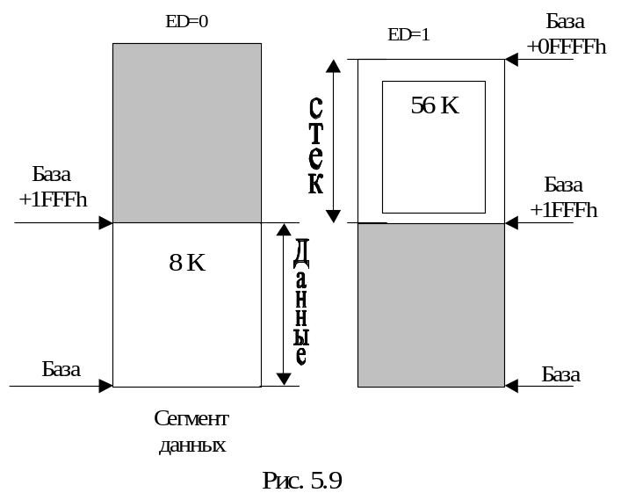Для сегмента стека первый адресуемый байт находится по смещению 2000H.
Такая интерпретация предела сегмента стека объясняется тем, что указатель стека обычно инициализируется на наибольший адрес в сегменте, а затем, по мере включений в стек, содержимое указателя стека уменьшается. Если использовать при этом обычные сегменты данных, то при нехватке стекового пространства будут возникать трудности с увеличением размера стека. В сегменте же стека достаточно просто уменьшить значение предела.
Типы сегментов 4–7 определяют исполняемые сегменты, т.е. сегменты, в которых находится код. В таких сегментах можно разрешить/запретить считывание. Отметим, что запись в сегмент кода никогда не допускается, поэтому организовывать трюки с самомодифицированными программами невозможно.
Бит подчинения C, установленный в состояние 1, позволяет намеренно лишить соответствующий сегмент кода защиты по уровню привилегий. (используется для создания библиотек, доступных всем программам, независимо от уровня привилегий).

5.2.3. Дескрипторные таблицы

Область памяти, предназначенная для хранения дескрипторов, называется дескрипторной таблицей. Она представляет собой массив из 8–байтных элементов – дескрипторов. Порядок размещения дескрипторов в таблице не играет роли, а максимальное число дескрипторов составляет 8192, соответственно максимальный размер таблицы 64 Кбайт. В процессоре предусмотрены дескрипторные таблицы трех типов.
Глобальная дескрипторная таблица (GDT). Является главной общесистемной таблицей дескрипторов. Все программы (задачи), выполняющиеся в системе, могут использовать эту таблицу. Местонахождение этой таблицы определяет специальный регистр GDTR. В нем находится 32–разрядное поле линейного базового адреса и 16–разрядное поле предела L=8*N-1, где N – число дескрипторов.
Дескрипторная таблица прерываний (IDT). Является общесистемной и содержит дескрипторы специальных системных объектов, называемых «шлюзами» (gate), которые определяют точки входов в процедуры обработки прерываний и особых случаев. Системный регистр IDTR служит для локализации этой таблицы (аналогично по структуре с GDTR).
Локальная дескрипторная таблица (LDT). Для каждой задачи в дополнение к GDT можно простроить LDT. Она определяет сегменты, доступные только этой конкретной задаче. Для локализации LDT служит 16-разрядный регистр LDTR, который содержит только селектор сегмента, содержащего LDT.
Загрузка регистров GDT и IDT осуществляется только один раз в ходе подготовки процессора к работе в защищенном режиме. Предварительно готовятся сами таблицы, после чего командами LGDT mem48 и LIDT mem48 из памяти загружаются 48-битная структура. (Команды SGDT mem48 и SIDR mem48 сохраняют содержимое регистра).
Таблицы LDT не являются обязательными и создаются по мере необходимости. Для хранения LDT применяются сегменты памяти, а дескрипторы этих сегментов хранятся в таблице GDT. Селектор из регистра LDTR выбирает в таблице GDT нужный дескриптор. Для ускорения работы этот дескриптор загружается в отдельный «теневой» регистр, ассоциированный с LDT автоматически всякий раз, когда содержимое LDTR меняется.
Команда LLDT reg16/mem16 загружает селектор в регистр LDTR, аналогично, команда SLDT reg16/mem16 сохраняет содержимое LDTR.

5.2.4. Селекторы сегментов

Напомним, что отправной точкой доступа к дескриптору служит содержимое сегментного регистра, называемого селектором. Если в процессоре 8086 содержимое сегментного регистра служит просто старшими битами начального адреса сегмента, то в рассматриваемом процессоре селектор определяет сегмент памяти косвенно, через дескрипторную таблицу. Формат селектора приведен на рис. 5.10.

15 | 2 | 1 | 0
Индекс | TI | RPL

Рис. 5.10
Двухразрядное поле запрашиваемого уровня привилегий RPL не участвует в выборе дескриптора, а привлекается для контроля привилегий в механизме защиты.
Бит индикатора таблицы TI показывает, из какой дескрипторной таблицы выбирается дескриптор. Если TI равен 0, то это таблица GDT; при TI равном 1 – таблица LDT.
Старшие 13 бит селектора определяют нужный дескриптор в соответствующей таблице.
Отметим, что первый элемент таблицы GDT зарезервирован, тем не менее селектор может содержать значения индекса равное 0 и TI также равное 0. Такой селектор называется пустым селектором. Пустой селектор можно загружать в сегментные регистры ES, DS, GS, PS, но обращаться к памяти с ними нельзя.

5.2.5. Формирование адреса.

Логический адрес – это адрес, которым обычно оперирует программное обеспечение. Он формируется из двух величин: 16-битного селектора (указателя) сегмента (берется из соответствующего сегментного регистра) и 32 (16) – разрядного смещения относительно начала сегмента. Логический адрес существует только внутри программного обеспечения. Его преобразование в физический адрес для преобразования в физический адрес осуществляется при помощи достаточно сложного механизма, функционирование которого зависит от текущего режима работы процессора.
Линейный адрес – формируется из логического и предназначен для обращения к линейному (непрерывному и несегментированному) пространству объемом 2³² байт. При отключении страничного механизма линейный адрес полностью совпадает с физическим, а способ его формирования зависит от текущего режима работы процессора.
Физический адрес – передается на внешнюю шину для обращения к ячейкам памяти. Адресуется 2³² байт в обычном режиме и до 2³⁶ байт в случае поддержки механизма расширения физического адреса (CR4.PAE).
Процессор может работать в одном из двух режимов работы и переключаться из одного режима в другой достаточно быстро.
Real Address Mode – режим реальной адресации (или просто реальный режим) полностью совместим с 8086. В этом режиме возможна адресация до 1 Мб физической памяти. Механизм формирования физического адреса в этом режиме предельно упрощен и иллюстрируется рис. 5.11.
Protected Virtual Address Mode – защищенный режим виртуальной адресации (или просто защищенный режим). В этом режиме процессор позволяет адресовать до 4 Гб физической памяти. Действия механизма образования физического адреса основано на использовании дескрипторных таблиц. Схема формирования адреса приведена на рис. 5.12.
15 |  |  | 0 |  |  |  |  | 15 |  |  |  |  |  |  |  | 0
Селектор сегмента |  |  |  |  |  |  |  | Смещение
База сегмента |  |  |  | 19 |  |  |  |  |  |  |  |  |  | 3 | 2 |  | 1 | 0
 |  |  |  |  |  |  |  |  |  |  |  |  |  | 0 | 0 |  | 0 | 0
+
Смещение |  |  |  | 19 |  | 18 | 17 |  | 16
=
Линейный адрес |  |  |  | 19 |  |  |  |  |  | 0
 |  |  |  | 20-битный адрес
Рис. 5.11

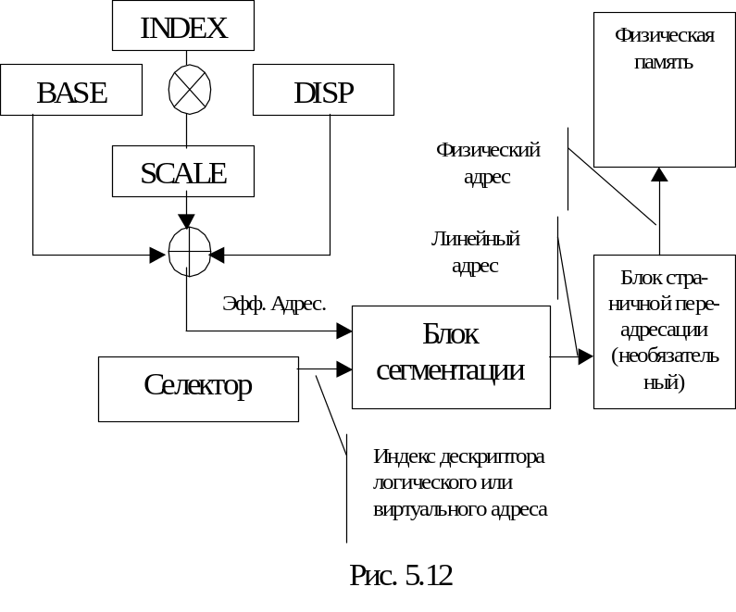Существенным дополнением является Virtual 8086 Mode – режим виртуального процессора 8086. Этот режим является особым состоянием задачи защищенного режима, в котором процессор функционирует как 8086. На одном процессоре в таком режиме могут параллельно выполняться несколько задач с изолированными друг от друга ресурсами. При этом использование физического адресного пространства памяти управляется механизмами сегментации и трансляции страниц. Попытки выполнения недопустимых команд, выхода за пределы отведенного пространства памяти контролируются системой защиты.
Процессоры, начиная с Pentium и некоторых моделей 486, имеют особый режим системного управления System Management Mode (SMM), в котором процессор выходит в иное, изолированное от остальных режимов пространство памяти. Этот режим используется в служебных и отладочных целях.
Рассмотрим пример.
Пусть выполняется команда:
MOV EAX, [ECX][ECI+20H].
Эта команда обращается к текущему сегменту данных, селектор которого находится в регистре DS. Пусть DS=00 … 0110хх В. Бит TI = 0, дескриптор находится в GDT, номер дескриптора 3. Выполнение команды включает в себя такие действия:
- Образовать т.н. эффективный адрес EA = (ECX)+(ESI)+20H.
- Выбрать третий дескриптор из GDT. Для этого необходимо обратиться к полю базы GDTR, прибавить к нему индекс, умноженный на 8 и считать в процессор дескриптор по этому адресу.
- Просуммировать эффективный и базовый адрес сегмента из дескриптора. В результате получим т.н. линейный адрес операнда.
- Обратиться к памяти по линейному адресу и передать двойное слово в регистр EAX.
Описанные выше операции обращения к сегменту данных требуют считывания из памяти 8-байтного дескриптора из GDT (а при обращении к LDT обращений к памяти будет еще больше). Это может существенно снизить производительность процессора. Во избежание этого в процессоре используется кэширование дескрипторов. Оно опирается на тот факт, что обращения к памяти производятся гораздо чаще, чем изменение содержимого сегментных регистров. Для этого с каждым сегментным регистром связывается «теневой» регистр (аналогично LDTR), в котором хранится дескриптор, соответствующий содержимому соответствующего сегментного регистра. Когда программа загружает селектор в сегментный регистр, процессор автоматически считывает нужный дескриптор в «теневой» регистр.
При загрузке сегментного регистра процессор осуществляет несколько проверок. Часть проверок связана с механизмом защиты, остальные предотвращают загрузку бессмысленных селекторов:
- проверяется поле Index селектора на предмет нахождения в пределах таблицы, определяемой TI;
- при загрузке DS, ES, FS, GS дескриптор должен разрешать считывание из сегмента;
- для SS в сегменте должны быть разделены и чтение, и запись;
- для CS сегмент должен быть исполняемым;
- бит присутствия P должен быть равен 1.
Если хотя бы одна проверка дает отрицательный результат, формируется особый случай и загрузка селектора не производится.
Прикладной программист по селектору не может узнать, какое адресное пространство определяет сегментный регистр и не должен модифицировать селекторы, поскольку ему не известно содержимое дескрипторных таблиц.
Тем не менее прикладной программист может получить некоторую информацию о дескрипторе.
Команда lar reg, reg16/mem16 загружает в регистр получателя права доступа селектора, адресуемого источником (байт AR, байты G, D, X, U).
Предел сегмента можно получить командой lsl reg31, reg16/mem16.
Можно проверить, допускает ли сегмент считывание или запись:
verr reg16/mem16, verw reg16/mem16.
Эти команды устанавливают ZF=1 если запрашиваемый доступ разрешен.
Отметим в заключение, что локальная дескрипторная таблица является системным объектом, ее байт AR имеет следующий вид:
 |  |  | S
P | DPL |  | 0 | 0 | 0 | 1 | 0

Естественно, что в регистр LDTR можно загружать только селекторы таких дескрипторов.

5.2.6 Виртуальная память со страничной организацией в процессорах х86

В защищенном режиме наряду с обязательной сегментацией процессоры х86 могут поддерживать виртуальную память со страничной организацией, которая реализует еще один уровень косвенности в формировании физического адреса. Принцип виртуальной памяти был уже рассмотрен. Здесь рассмотрим как реализуется страничное преобразование в х86.
Как линейное, так и физическое адресное пространство х86 делится на 1 Мб страниц по 4 Кб. Границы сегментов и границы страниц не зависят друг от друга и не обязаны быть выровнены.
В процессе страничного преобразования старшие 20 бит 32-разрядного линейного адреса через страничную таблицу замещаются номером физической страницы. Младшие 12 бит остаются неизменными (рис. 5.13).

31 |  | 12 | 11 | 0
Виртуальная страница |  |  | Смещение |  |  | Линейный адрес
 | Таблица страниц
31 |  | 12 | 11 |  | 0
Номер физ. страницы |  |  |  |  |  | Физический адрес
Рис. 4.12

Таблица страниц в 1 М элементов будет слишком большой, особенно с учетом того, что для каждой задачи нужна своя таблица. Поэтому в х86 на самом деле реализовано более гибкое двухбитное преобразование, показанное на рис. 5.14.
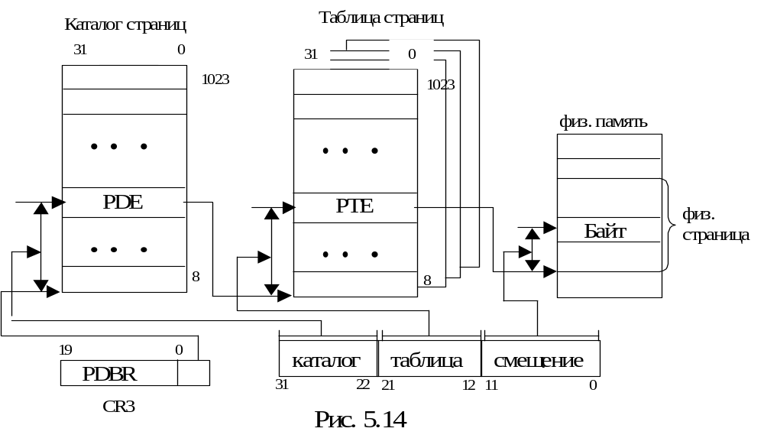

Основой страничного преобразования выступает регистр управления CR3, который содержит 20-битный физический базовый адрес каталога страниц текущей задачи (регистр PDBR). Отметим, что это единственный внутренний регистр процессора, который содержит физический адрес памяти. Младшие 12 бит адреса считаются нулевыми, т.е. каталог выровнен по границе страниц. Предполагается, что каталог страниц постоянно находится в ОП.
Корневая таблица называется таблицей страниц первого уровня или просто каталог страниц, содержит 1024 32-разрядных дескриптора, называемых элементами каталога страниц PDE. Каждый из них адресует подчиненную таблицу страниц (таблицу страниц второго уровня). Каждая подчиненная таблица содержит1024 32-разрядных дескриптора, называемых элементами таблицы страниц (PTE), каждый из которых адресует страницу в адресной памяти.
Преобразование линейного адреса в физический состоит из следующих действий:
- старшие 10 бит (31–22) линейного адреса служат индексом в каталоге страниц, выбирая один из 1024 элементов PDE, который выбирает таблицу страниц;
- средние 10 бит (21–12) индексируют таблицу страниц, выбирая из нее элемент PTE, который содержит 20–разрядный базовый физический адрес в памяти;
- базовый адрес из PTE объединяется с 12 младшими битами линейного адреса, после чего получается физический адрес.
Формат элемента таблицы страниц. Элементы таблиц страниц обоих уровней т.е. элементы PDE и PTE имеют одинаковый формат, представленный на рис. 5.15.

31 | 12 | 11 |  | 9 |  |  |  |  |  |  |  |  | 0
Адрес страничного кадра |  | дост |  |  | 0 | 0 | D | A | PCD | PWT | U/S | R/W | P
Рис. 5.15
Адрес страничного кадра – в этом поле находится физический базовый адрес страницы (младшие 12 бит –0).
Биты системного программиста. Процессор никогда не использует биты 11, 10, 9. Программисты могут использовать их по своему усмотрению.
Бит присутствия P. Показывает, находится ли страница в физической памяти (P=1). Если P=0, то страницы в памяти нет и остальная часть элемента таблицы страниц доступна для ОС, например для информации о местонахождении отсутствующей страницы. При попытке использования такой страницы возникает особый случай страничного нарушения. При этом ОС должна подгрузить страницу в физическую ОП из ВЗУ.
Биты обращения A и «грязный» D содержат информацию об использовании страницы. Бит A сообщает об любом обращении к странице, бит D – об обращении к странице для записи. Эти биты аппаратно устанавливаются процессором. ОС по ним может следить за частотой использования страниц памяти.
Биты R/W счет/запись, U/S – супервизор/пользователь используются механизмом защиты.
Биты PCD – управление кэшированием и PWT сквозной записи употребляются при кэшировании страниц и их рассматривать не будем.
Страничное преобразование включается установкой в 1 старшего бита PG в регистре CR0 с помощью команды MOV CR0, src. Со следующей команды начинается страничное преобразование. При этом требуется соблюдать осторожность, например линейные адреса этой программы должны совпадать с физическими адресами и после включения страничного преобразователя. Также должен быть предусмотрен ряд других мер, например, запрещены прерывания.

5.3.ЗАЩИТА ПО ПРИВИЛЕГИЯМ В АРХИТЕКТУРЕ Х86

Практически во всех ЭВМ для целей защиты предусматриваются как минимум два режима работы – системный режим, называемый также режимом супервизора (Superevisor) и пользовательский режим (User). Основное различие между ними состоит в том, что программам, работающим в режиме супервизора (ОС) доступны все ресурсы системы. В пользовательском режиме программам запрещается выполнение некоторых команд, влияющих на общесистемные ресурсы (т.н. привилегированные команды).
В архитектуре х86 этот принцип реализуется через поддержку 4-х уровней привилегий – PL. Механизм защиты х86 опирается на описание различных системных объектов с помощью дескрипторов. В каждом дескрипторе имеется двухбитное поле уровня привилегий DPL, которое определяет, каким программам разрешен доступ к описываемому им объекту.

5.3.1. Уровни привилегий

Средства защиты должны предотвращать неразрешенные взаимодействия пользователей друг с другом, несанкционированный доступ пользователей к данным, повреждения программ и данных из-за ошибок в программах, намеренные попытки разрушить целостность системы и случайные искажения данных. Механизм защиты процессоров х86 делится на две части: управление памятью (уже рассмотрели) и защиты по привилегиям.
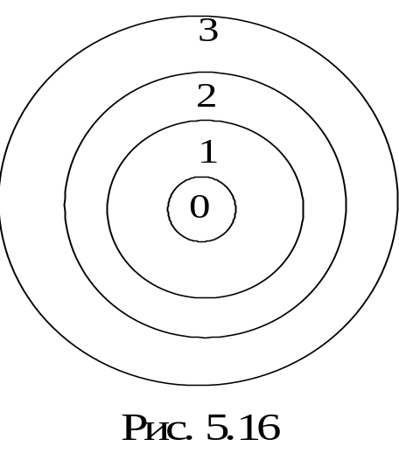
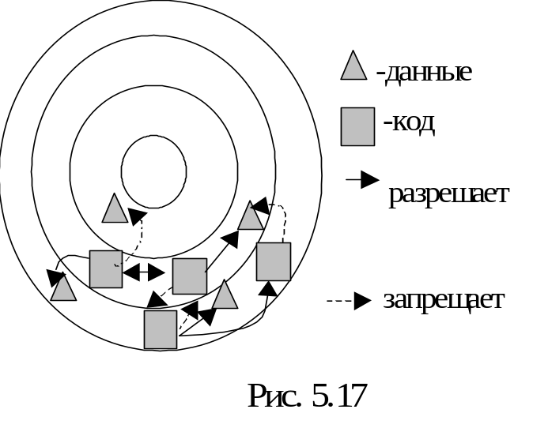
Термин «привилегия» подразумевает права и возможности, которые обычно не разрешаются. Процессоры х86 поддерживают 4 уровня привилегий: 0, 1, 2, 3. Чем меньше номер уровня, тем он больше привилегирован. Уровни привилегий обычно изображаются в виде т.н. колец защиты (рис. 5.16). При выполнении почти каждой машинной команды осуществляется проверка защиты по привилегиям. Процессор в защищенном режиме постоянно контролирует, что текущая программа достаточно привилегированна, чтобы
- выполнять некоторые команды;
- обращаться к данным других программ;
- передавать управление внешнему (по отношению к самой программе) коду командами передачи управления типа FAR.
С каждым сегментом кода, данных или стека ассоциируется уровень привилегий и все, что находится внутри этого сегмента имеет этот уровень привилегий. Уровень привилегий выполняющегося в данный момент сегмента кода называется текущим уровнем привилегий (CPL) и он задается полем RPL селектора в регистре CS. При передаче управления сегменту кода с другим уровнем привилегий процессор будет работать на новом уровне привилегий. Часто говорят, например, «программа выполняется в кольце 0», подразумевая, что CPL процессора равен 0.
Правила доступа по привилегиям иллюстрируется рис. 5.17 Видно, что программам не разрешается доступ к данным, которые имеют более высокий уровень привилегий. Передача управления (FAR JMP, FAR CALL) не допускается за пределы своего поля защиты.
Рассмотрим подробнее правила защиты.

5.3.2. Привилегированные команды.

Команды, воздействующие на механизм сегментации и защиты могут выполняться только в нулевом кольце (PL0-программы). К ним, в частности относятся HLT, LGDT, LIDT, LLDT, команды MOV с регистрами управления CRn, отладки DRn, проверки TRn и некоторые другие.
Вторую группу образуют команды, которые изменяют состояние флажка прерываний IF и проводят ввод–вывод:
CLI (IF=0) IN INS
STI (IF+1) OUT OUTS
Для выполнения этих команд программа не обязательно должна иметь уровень привилегий 0. Однако их могут выполнять только те программы, уровень привилегий которых не ниже, определенного полем IOPL (2 бит) в регистре EFLAGS. Т.е. для выполнения этих команд требуется, чтобы CPL ≤ IOPL. Если IOPL = 3, то эти команды доступны всем программам.
Поскольку поле IOPL находится в доступном регистре EFLAGS, может показаться, что эту защиту можно преодолеть, например, рассмотрим код:
pushfd ; флажки в стек
or dwodprt ss:[esp], 3000h ; iopl = 3
popfd ; теперь ввод/вывод доступен.
Однако этот прием не срабатывает. Команда popfd сама по себе не является привилегированной, но их действие зависит от значения CPL. Команды popf и popfd могут изменить поле IOPL только если CPL = 0, т.е. к нулевом кольце. Если это не PL0-программа, процессор просто не модифицирует биты поля IOPL.
Примерно такая же ситуация характерна для флажка прерываний IF. Чтобы команды POPF или POPFD изменили состояние флажка IF, значение CPL должно быть меньше или равно значению IOPL.

5.3.3. Защита доступа к данным.

Процессор х86 контролирует по привилегиям также обращение к данным. Процессор не разрешает обращаться к данным, которые более привилегированны, чем выполняемая программа. Основное правило защиты имеет вид:
CPL ≤ DPL.
Когда программа пытается осуществить обращение с нарушением этого правила, процессор отказывается произвести его и сообщает о нарушении общей защиты.
Контроль реализуется двумя способами.
- Контроль осуществляется при загрузке селектора в один из регистров DS, ES, FS, GS.
- После успешной загрузки селектора при использовании его для фактического обращения к памяти процессор контролировать, чтобы запрашиваемая операция была разрешена.
При загрузке селектора в сегментный регистр стека правила защиты ужесточаются, требуется, чтобы CPL = DPL, т.е. не разрешается использовать стек даже с меньшими привилегиями.
Поле RPL. Младшие два бита селектора сегмента содержат поле запрашиваемого уровня привилегий RPL. Это поле не влияет на выбор дескриптора, но учитывается при контроле привилегий.
Защита по значению DPL (CPL ≤ DPL) позволяет изолировать код и данные на различных уровнях привилегий. Однако возможно, что ошибочный указатель, т.е. селектор, переданный более привилегированной программе, приводит к недопустимой модификации привилегированных данных.
Поле RPL предназначено для того, чтобы показывать уровень привилегий источника селектора. Селектор может передаваться через несколько процедур на различных уровнях. Содержимое RPL должно быть меньше или равно DPL. Возможность доступа к сегменту имеет вид:
max(CPL,RPL) ≤ DPL.
Например, привилегированная процедура ОС, получив указатель (селектор) от пользовательской программы может принудительно установить в нем RPL = 3, предотвратив тем самым в принципе попытки доступа к привилегированным сегментам.

5.3.4. Защита сегментов кода.

Напомним, что х86 запрещает передачу управления сегменту кода, находящемуся на другом уровне привилегий, тем самым предотвращая произвольное изменение уровня привилегий. Если бы CPL можно было бы легко изменять, все остальные средства защиты оставались бы бессмысленными.
Передачи управления в другой сегмент осуществляют команды FAR JMP, FAR CALL и FAR RET, поскольку при их выполнении меняются регистры CS и EIP.
При загрузке CS процессор предпринимает следующие проверки:
- проверяется, что новый дескриптор является сегментом кода;
- проверяется DPL = CPL, и бит присутствия P.
Если все проверки прошли, то дескриптор используется.

5.3.5. Передача управления между уровнями привилегий

Теперь возникает вопрос о том, как же осуществить передачу управления между уровнями привилегий? Необходимость такой передачи в первую очередь связана с доступом пользовательских программ к процедурам ОС, работающим на более высоком уровне привилегий. Имеется два способа решения этой проблемы: подчиненные сегменты кода и специальные дескрипторы, называемые шлюзами вызова.

5.3.5.1. Подчиненные сегменты кода.

Представим себе, что в системе имеется процедура для преобразования целых чисел в строку символов. Эта процедура должна находится в кольце 0 (чтобы ее можно было вызвать из этого кольца). Обычно такая процедура требует достаточных привилегий только для обращения к своему параметру (целому числу) и возвращению результата, т.е. таких же привилегий, что и вызывающая программа. Именно для таких случаев в х86 предусмотрены подчиненные сегменты и код.
Напомним, что в байте AR дескриптора сегмента кода есть бит C – подчинения. Если C = 1, то это подчиненный сегмент кода и защита по CPL и DPL не действует.
С подчиненными сегментами кода не ассоциируется конкретный уровень привилегий, т.к. они подчиняются уровню привилегий того кода, который передает или управление с помощью команд CALL или JMP. Если, например, подчиненный сегмент кода вызывает программа из кольца 3, то он работает с CPL = 3, если из кольца 0, то с CPL = 0.
Применительно к подчиненному сегменту кода действует одно ограничение. Оно заключается в том, что значение DPL дескриптора подчиненного сегмента кода всегда должно быть меньше или равно текущему значению CPL. Другими словами, передача управления разрешается только во внутренне более защищенные кольца.

5.3.5.2.Шлюзы вызова.

Для реализации фактического изменения уровней привилегий привлекаются особые системные объекты, называемые шлюзами вызова. Напомним, что х86 имеет дескриптор для системных объектов (например, есть шлюзы задач, шлюзы прерываний).
Формат шлюза вызова приведен на рис. 5.18.
63 | 47 |  |  |  |  |  |  |  |  |  |  | 36 | 32
Смещение (31-16) | P | DPL |  | 0 | 1 | 1 | 0 | 0 | 0 | 0 | 0 | WC
 | 15 |  |  |  |  |  |  |  |  |  |  | 0
Селектор | Смещение назначения (0-15)
Рис. 5.18

48 разрядов в дескрипторе шлюза вызова определяют полный указатель селектор: смещение точки входа той процедуры (назначения), которой шлюз вызова передает управление. Дескриптор шлюза вызова действует как посредник между сегментами кода, находящимися на различных уровнях привилегий. Шлюзы вызова идентифицируют разрешенные точки в более привилегированном коде, которым может быть передано управление, и являются единственным средством смены уровня привилегий.
WC – поле счетчика дескриптора шлюза (Word Count)
Дескрипторы шлюзов вызова не определяют никакого адреса пространства, поэтому в них нет полей базы и предела. Селекторы шлюзов вызова можно загружать только в сегментный регистр CS. Более того, адресовать шлюз вызова можно только с помощью команды межсегментного вызова FAR CALL. Сама команда CALL должна адресовать шлюз вызова, а не сегмент кода подключения (рис. 5.19).
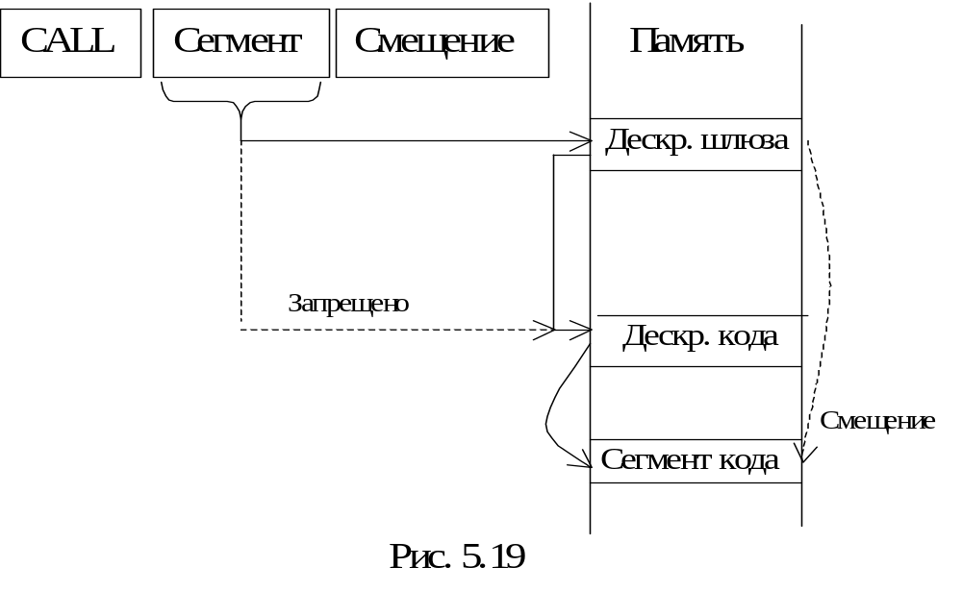
По существу, в команде FAR CALL, которая обращается к шлюзу вызова, имеющееся смещение игнорируется, а селектор определяет только шлюз вызова.
Реализованный в х86 такой косвенный вызов привилегированных процедур имеет несколько преимуществ:
- Привилегированный код сильно защищен и вызывающие программы не могут его разрушить. Разумеется, предполагаем, что сам этот код тщательно отлажен, не содержит ошибок и не может привести к катастрофе.
- Шлюзы вызова делают код процедуры невидимым для программ на внешних уровнях привилегий.
- Так как вызывающая программа прямо адресует только шлюз, реализуемые процедурой функции можно изменять или перемещать в адресном пространстве, не затрагивая интерфейс со шлюзом.

5.3.5.3. Доступность шлюза вызова.

Шлюзы вызова имеют определенное ограничение на использование. При этом учитывается
- значение DPL самого шлюза вызова;
- значение DPL дескриптора вызываемого (целевого) сегмента кода;
- значение RPL селектора в команде FAR CALL;
- значение CPL текущей (вызывающей) программы.
Правило разрешения вызова через шлюз принимает вид:

DPL целевого сегмента ≤ max(RPL,CPL) ≤ DPL шлюза.

Таким образом, сами шлюзы должны иметь уровень привилегий не выше текущего кода, а целевой сегмент – не ниже текущего кода.
Например, если процессор выполняет PL2 – программу (СPL=2), и ей требуется вызвать PL0-процедуру, (целевой DPL=0), необходимо использовать дескриптор шлюза со значением DPL равным 2 или 3.
Суммарные правила для использования шлюза вызова имеют следующий вид:
- значение DPL шлюза вызова должно быть больше или равно значению текущего уровня привилегий CPL;
- значение DPL шлюза вызова должно быть больше или равно значению поля RPL селектора шлюза;
- значение DPL шлюза вызова должно быть больше или равно значению DPL целевого сегмента кода;
- значение DPL целевого сегмента кода должно быть меньше или равно значению текущего уровня привилегий CPL.

5.2.5.4. Переключение стека.

Когда происходит изменение уровня привилегий, возникает еще одна проблема, связанная со стеком. Одно из правил защиты по привилегиям требует, чтобы уровень привилегий стека всегда был равен уровню CPL. Чтобы не нарушать это правило процессор х86 при смене уровня привилегий автоматически переключает и стек для соответствия новому, более привилегированному коду. При возврате управления исходному коду возобновляется использование старого стека. Процесс переключения стека для программ невидим.
Необходимость переключения стека диктуется двумя основными причинами:
- вызываемая процедура должна защищаться от возможного переполнения стека, возникающего в том случае, если вызывающая программа распределила недостаточное стековое пространство;
- 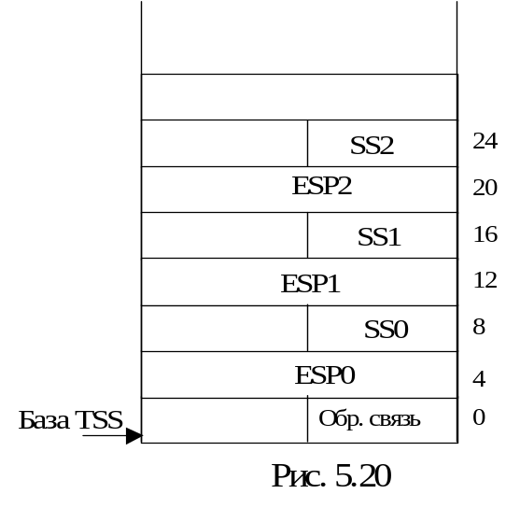сегмент стека, используемый более привилегированной процедурой, может быть разрушен менее привилегированными программами, разделяющими стек с программой, осуществляющей вызов через шлюз.
Необходимость переключения стека ставит вопрос о том, где взять указатель для регистров SS:ESP нового стека. Для этого придется привлечь еще один специальный сегментный дескриптор, который определяет сегмент состояния задачи TSS, ассоциируемый с каждой задачей (программой). Фрагмент сегмента состояния приведен на рис. 4.5.
В сегменте TSS находятся селекторы сегмента и указатели стека для уровней привилегий 0, 1 и 2. Пара SS:ESP для уровня 3 не нужны, т.к. не существует вызова, в котором вызывающая программа менее привилегированна, чем вызвавшая в кольце 3.
После успешного прохождения командой CALL шлюза вызова без нарушений правил защиты, процессор должен начать работать с новым стеком.
Для этого в регистры SS:ESP из сегмента TSS загружаются селектор сегмента и указатель стека, соответствующий новому уровню привилегий. Например, если вызвана PL1 – процедура, в регистры SS:ESP загружаются значения SS1 и ESP1.
После загрузки регистров SS:ESP для адресации нового стека процессор сразу же включает в новый стек старые селектор сегмента и указатель стека, которые адресуют вершину старого стека. Затем процессор анализирует поле счетчика WC дескриптора шлюза вызова и автоматически копирует из старого стека в новый указанное число двойных слов. Они представляют собой параметры, передаваемые вызываемой процедуре. Эти параметры размещаются в новом стеке так же, как и в старом. Наконец, в новый стек включается адрес возврата CS:EIP. Таким образом, после производства этих действий новый стек выглядит точно так же, как будто во внутреннем кольце произведено включение в стек параметров и выполнена команда FAR CALL (рис. 5.21).
Начальные значения SS:ESP для трех уровней привилегий в TSS только считываются и никогда не изменяются при работе процессора.
Для инициирования выполнения вызванной процедуры остается только загрузить значения селектора и смещения из дескриптора шлюза вызова в регистры CS:EIP.

Внешний стек  (PL3) |  | Внутренний стек  (PL1)
Параметр 1 | 12 |  | SS3 |  | 28
Параметр 2 | 8 | ESP3 |  |  | 24
Параметр 3 | 4 | Параметр 1 |  |  | 20
Параметр 4 | SS3:ESP3 | Параметр 2 |  |  | 16
 |  | Параметр 3 |  |  | 12
 |  | Параметр 4 |  |  | 8
 |  |  |  | CS | 4
 |  | EIP |  |  | SS1:ESP1
Рис. 5.21.

При переключении стека процессор осуществляет следующие защитные проверки:
- контролирует задание правильного указателя стека для более привилегированного уровня;
- проверяет нахождение сегмента стека на правильном уровне привилегий (например, селектор SS0 должен адресовать сегмент на уровне 0 и иметь поле RPL=0);
- убеждается в том, что в новом стеке достаточно места для старого указателя стека (8 байт), копируемых параметров (0-128 байт), адреса возврата (8 байт) и тех локальных переменных, которые может включать в стек вызываемая процедура;
Привилегированная процедура осуществляет возврат при помощи команд FAR RET, FAR RETn. При этом происходит обратное переключение стека и удаление параметров из обоих стеков.

5.4. ВИРТУАЛЬНАЯ ПАМЯТЬ UltraSPARC III

UltraSparc II – это 64-разрядная машина, которая поддерживает виртуальную память со страничной организацией и с 64-битными виртуальными адресами. Однако, по ряду причин программы не могут использовать полное 64-битное виртуальное адресное пространство. Допустимая виртуальная память делится на две зоны по 2⁴³ байтов каждая, одна из которых находится в верхней части виртуального адресного пространства, а другая – в нижней. Между ними находится «дырка», содержащая адреса, которые не используются.
Максимальная физическая память компьютера UltraSPARC III составляет 2⁴¹ байт (2200 Гбайт). Поддерживается четыре размера страниц: 8, 64, 512 Кбайт и 4 Мбайта. Отображение этих страниц приведено на рис. 5.22.

Биты | 51 | 13 |  | 48 | 16 |  | 45 | 19 |  | 42 | 22
 | Номер виртуальной страницы К8 | смещение |  | Номер виртуальной страницы К64 | смещение |  | Номер виртуальной страницы К512 | смещение |  | Номер виртуальной страницы М4 | смещение
 | Страничный кадр К8 | смещение |  | Страничный кадр К16 | смещение |  | Страничный кадр К512 | смещение |  | Страничный кадр М4 | смещение
Биты | 28 | 13 |  | 25 | 16 |  | 22 | 19 |  | 19 | 22

Рис. 5.22

Из-за огромного виртуального адресного пространства обычная таблица страниц (как в Pentium II) не будет практичной. Здесь применяется следующий подход. Устройство управления памятью содержит таблицу TLB (Translation Lookaside Buffer – буфер быстрого преобразования адреса). Эта таблица отображает номера виртуальных страниц в номера физических страниц кадров. Для страниц размером в 8 К существует 2³¹ номеров виртуальных страниц, которые все не могут быть отображены.
Поэтому TLB содержит только номера самых последних используемых виртуальных страниц. Страницы команд и страницы данных рассматриваются отдельно. Для каждой из этих категорий в TLB включены номера 64 последних используемых виртуальных страниц. Каждый элемент буфера включает номер виртуальной страницы и соответствующий номер физического страничного кадра. Когда номер процесса вызывает его контекст, виртуальный адрес в этом контексте передается в контроллер управления памятью, то он с помощью специальной схемы сравнивает номер виртуальной страницы со всеми элементами буфера быстрого преобразования адреса TLB для данного контекста одновременно. Если обнаружится совпадение, номер страничного кадра в этом элементе буфера соединяется со смещением, взятым из виртуального адреса, что бы получить 41-битный физический адрес и обработать некоторые флаги. Буфер быстрого
преобразования адреса изображен на рис. 5.23 а. Если совпадение не обнаружено происходит промах в TLB, который вызывает ловушку в операционной системе. Данный промах отличается от ошибки из-за отсутствия страницы. Промах буфера TLB может произойти, даже если нужная страница присутствует в памяти. Теоретически операционная система может сама загрузить новый элемент этого буфера для нужной виртуальной страницы. Однако для ускорения данной операции к этой работе подключается аппаратное обеспечение, если программное обеспечение взаимодействует с ним.
TLB (контроллер управления памятью)
Бит достоверности | Виртуальная страница | Контекст | Физическая страница | флаги
***

Рис. 5.23 а
Операционная система должна сохранять наиболее часто используемые элементы буфера TLB в таблице под названием буфер хранения преобразований (TSB – translation storage buffer). Эта таблица простроена как кэш-память прямого отображения виртуальных страниц. Каждый 16-байтный элемент данной таблицы содержит бит достоверности, номер контекста, туг виртуального адресного пространства, номер физической страницы и несколько флаговых битов. Если размер кэш-памяти составляет, допустим, 8192 элемента, тогда все виртуальные страницы, у которых младшие 13 битов отображаются в 0000000000000, будут претендовать на элемент 0 в данной таблице (рис. 5.23 б). Размер таблицы определяется программным обеспечением и передается в контроллер управления памятью через специальные регистры, доступные только для операционной системы.
При промахе буфера преобразований операционная система проверяет, содержит ли соответствующий элемент буфера TLB нужную виртуальную страницу. Контроллер управления памятью вычисляет адрес этого элемента и помещает его в свой внутренний регистр, доступный для операционной системы. Если нужный элемент есть в таблице хранения преобразований, то какой-нибудь элемент удаляется из буфера TLB, а соответствующий элемент буфера хранения преобразований копируется туда. Аппаратное обеспечение с помощью алгоритма LRU выбирает, какой именно элемент нужно выкинуть.
Если нужной виртуальной страницы нет в кэш-памяти, операционная система использует другую таблицу для нахождения информации о странице, которая может находится или не находится в основной памяти. Таблица, которая применяется для этого процесса, называется транслирующей таблицей. Поскольку здесь аппаратное обеспечение не участвует в поиске элементов, операционная система может использовать любой формат. Если поиск страницы в таблице трансляции привел к нахождению нужной страницы в памяти, то элемент TSB в кэш-памяти обновляется. Если в результате поиска обнаружилось, что нужной таблицы нет в памяти, то происходит стандартная ошибка.
Сравним схемы разбиения на страницы в Pentium II и UltraSPARC II. Pentium II поддерживает чистую сегментацию, чистое разбиение на страницы и сегментацию в сочетании с разбиением на страницы. UltraSPARC II поддерживает только разбиение на страницы. Pentium II использует аппаратное обеспечение для перезагрузки буфера TLB только в случае промаха TLB. UltraSPARC II в случае такого промаха просто передает управление операционной системе.
TLB (контроллер управления памятью + программное обеспечение)
Бит достоверности | Виртуальная страница |  | Контекст |  | Физическая страница | флаги
***
Элемент 0 совместно используется всеми виртуальными страницами, оканчивающимися на 0 …00 |  |  |  | Элемент 0 совместно используется всеми виртуальными страницами, оканчивающимися на 0 …01

Рис. 5.23 б
Причина этого различия состоит в том, что Pentium II использует 32-разрядные сегменты, а такие маленькие сегменты (только 1 млн страниц) могут обрабатываться только с помощью страничных таблиц. Теоретически у Pentium II могли бы возникнуть проблемы, если бы программа использовала тысячи сегментов, но т.к. ни в одной версии Windows или UNIX не поддерживается более одного сегмента на процесс, никаких проблем не возникает. UltraSPARC II — 64-битная машина. Она может содержать до 2 млрд страниц, поэтому таблицы страниц не работают. В будущем все машины будут иметь 64-битные виртуальные адресные пространства, и схема UltraSPARC II станет нормой.

5.5. ВИРТУАЛЬНАЯ ПАМЯТЬ И КЭШИРОВАНИЕ

На первый взгляд виртуальная память и кэширование никак не связаны, но на самом деле они сходны. При наличии виртуальной памяти вся программа хранится на диске и разбивается на страницы фиксированного размера. Некоторое подмножество этих страниц находится в основной памяти. Если программа главным образом использует страницы из основной памяти, то ошибки из-за отсутствия страницы будут встречаться редко и программа будет работать быстро. При кэшировании вся программа хранится в основной памяти и разбивается на блоки фиксированного размера. Некоторое подмножество этих блоков находится в кэш-памяти. Если программа главным образом использует блоки из кэш-памяти, то промахи будут происходить редко и программа будет работать быстро. Как видно, виртуальная и кэш-память идентичны, только работают на разных уровнях иерархии.
Различия в виртуальной и кэш-памяти. Промахи кэш-памяти обрабатываются аппаратным обеспечением, а ошибки из-за отсутствия страниц обрабатываются операционной системой. Блоки кэш-памяти обычно гораздо меньше страниц (64 байта или 8 Кбайт). Кроме того, таблицы страниц индексируются по старшим битам виртуального адреса, а кэш-память индексируется по младшим битам адреса памяти. Однако, по существу, различие существует только в реализации.

5.6. ВИРТУАЛЬНЫЕ КОМАНДЫ ВВОДА-ВЫВОДА

Набор команд уровня архитектуры команд полностью отличается от набора команд микроархитектурного уровня.
Набор команд уровня операционной системы содержит большую часть команд из уровня архитектуры команд, а также несколько новых, очень важных команд. Ввод-вывод – это одна из областей в которых два этих уровня различаются очень сильно. Причины различия.
- Пользователь, способный выполнить команды ввода-вывода уровня архитектуры команд, может считать конфиденциальную информацию, которая хранится в системе и может представлять угрозу системе;
- Обычные нормальные программисты не хотят осуществлять ввод-вывод на уровне команд, поскольку это утомительно.
Вместо этого для осуществления ввода-вывода нужно установить определенные поля и биты в ряде регистров устройств, затем подождать, пока операция закончится и проверить, что произошло. Диски обычно содержат биты регистров устройств для обнаружения следующих ошибок:
  - Аппаратура диска не смогла выполнить позиционирование.
  - Несуществующий элемент памяти определен как буфер.
  - процесс ввода-вывода на диск (с диска) начался до ого, как закончился предыдущий.
  - Ошибка синхронизации при считывании.
  - Обращение к несуществующему диску.
  - Обращение к несуществующему цилиндру.
  - Обращение к несуществующему сектору.
  - Ошибка проверки записи после операции записи.
При наличии одной из этих ошибок устанавливается соответсвующий бит в регистре устройств.

5.6.1. Файлы

Один из способов организации виртуального ввода-вывода – использование абстракции под названием файл. Файл состоит из последовательности байтов, записанных на устройство ввода-вывода. Если устройство является устройством хранения информации (диск), то файл можно считать обратно. Эта абстракция позволяет легко организовать виртуальный ввод-вывод.
Для операционной системы файл является последовательностью байтов. Ввод-вывод файлов осуществляется с помощью системных вызовов для открытия, чтения, записи и закрытия файлов. Процесс открытия файлов позволяет операционной системе найти файл на диске и передать в память информацию, необходимую для доступа к этому файлу.
После открытия файла его можно считывать. Системный вызов для считывания должен иметь как минимум следующие параметры:
- Указание, какой именно открытый файл нужно считывать;
- Указатель на буфер в памяти, в который нужно поместить данные;
- Число считываемых байтов.
Данный системный вызов помещает требуемые данные в буфер. Обычно он возвращает число считанных байтов. Это число может быть меньше запрашиваемого.
С каждым открытым файлов связан указатель, который сообщает, какой бит будет считываться следующим.
После команды read указатель дополняется число считанных байтов, поэтому последовательные команды read считывают последовательные блоки данных из файла. Обычно этот указатель можно установить на особое значение, чтобы программы могли получать доступ к любой части файла. Когда программа закончила считывание файла, она может закрыть его и сообщить операционной системе, что она больше не будет использовать этот файл. Операционная система может освободить пространство в таблице, в которой хранилась информация об этом файле.
В операционных системах универсальных вычислительных машин файл представляет собой более сложную структуру. Здесь файл может быть последовательностью логических записей, каждая из которых имеет строго определенную структуру. Некоторые операционные системы различают файлы, у которых все элементы имеют одинаковую структуру, и файлы, содержащие разные типы данных.
Основная виртуальная команда ввода считывает следующую запись из нужного файла и помещает ее в основную память, начиная с определенного адреса (рис. 5.24). Чтобы выполнить эту операцию, виртуальная команда должна получить сведения о том, какой файл считывать и купа поместить запись. Часто существуют параметры для чтения некоторой записи, которые определяются или по ее месту в файле, или по ее ключу.
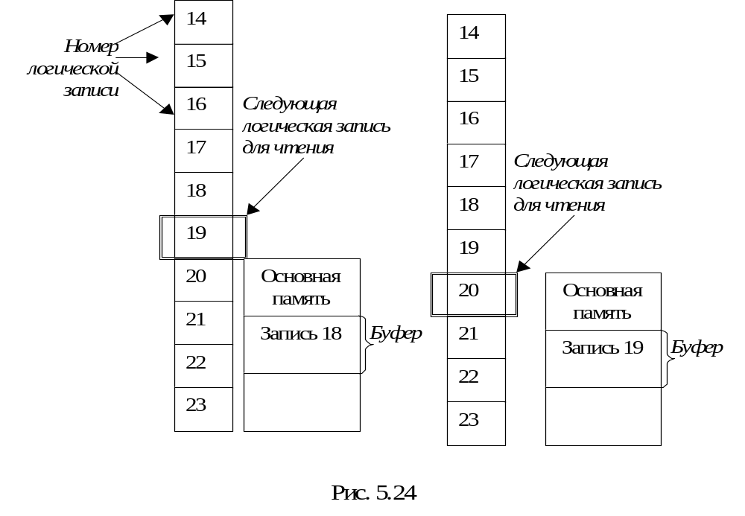
Основная виртуальная команда вывода записывает логическую запись из памяти в файл. Последовательные команды write производят последовательные логические записи в файл.

5.6.2. Реализация виртуальных команд ввода-вывода

Основной вопрос в проблеме организации виртуальных команд ввода-вывода – распределение памяти. Единичным блоком может быть один сектор на диске, но чаще он состоит из последовательных секторов.
Еще одно фундаментальное свойство реализации системы файлов – хранится ли файл в последовательных блоках или нет. Восприятие файлов прикладным программистом сильно отличается от восприятия файла операционной системой. Программист воспринимает файл как линейную последовательность байтов или логических записей. Операционная система воспринимает файл как упорядоченную, но необязательно последовательную, совокупность единичных блоков на диске.
Для того, чтобы операционная система могла доставить байт или логическую запись n из какого-то файла, она должна пользоваться некоторым методом для определения местонахождения данных. Если файл расположен последовательно, то операционная система должна знать только место начала файла, чтобы вычислить позицию нужной записи.
Если файл расположен на диске непоследовательно, то только по начальной позиции невозможно определить местоположение требуемой записи. Чтобы найти произвольный байт или логическую запись, нужна таблица (так называемый индекс файла), которая выдает единичные блоки и их физические адреса на диске. Индекс файла может быть организован либо в виде списка адресов блоков (UNIX), либо в виде списка логических записей, для каждой из которых дается адрес на диске и смещение. Иногда каждая логическая запись имеет ключ, и программы могут обращаться к записи по этому ключу, а не по номеру логической записи. В этом случае каждый элемент таблицы должен содержать не только информацию о местонахождении записи на диске, но и ее ключ. Такая структура обычно применяется в универсальных вычислительных машинах.
Альтернативный метод нахождения блоков файлов – организовать файл в виде связного списка. Каждый единичный блок содержит адрес следующего единичного блока. Для реализации этой схемы нужно в основной памяти иметь таблицу со всеми последующими адресами. Например, для диска с 64 К блоками операционная система должна иметь в памяти таблицу из 64 К элементов, в каждом из которых дается индекс следующего единичного блока. Так, если файл занимает блоки 4, 52, 19, то элемент 4 таблицы будет содержать число 52, элемент 52 – число 19, а 19 элемент – специальный код, указывающий на конец файла. Так работают файловые системы в MS DOS, Windows 95 b Windows 98. Windows NT поддерживает эту систему файлов, но и кроме того имеет свой собственную систему, которая больше похожа на файловую систему UNIX.
Сравнение двух типов расположения файлов.
Последовательно расположенными файлами легко управлять, но если максимальный размер файла не известен заранее, эту технологию нельзя использовать. Если файл располагается непоследовательно, то проблем с поиском связного пространства не возникает.
С другой стороны, если максимальный размер файла известен заранее, то программа может заранее определить серии секторов, точно соответствующих размерам различных файлов.
Чтобы распределить пространство на диске для файла, операционная система должна следить, какие блоки доступны, а какие уже заняты другими файлами. При записи на компакт-диск такие вычисления производятся один раз и навсегда, а на жестком диске файлы постоянно записываются и удаляются. Один из способов – сохранить список всех «дырок». Этот список называется списком свободной памяти.
Рассмотрим размер единичного блока. Здесь играют роль несколько факторов.
Время поиска и время, затрачиваемое на вращение диска, затормаживает доступ к диску. Поэтому, увеличение размеров блока позволяет снизить удельный вес непроизводственных затрат.
Чем меньше размер единичного блока, тем больше их должно быть, что влечет за собой длинные индексы файлов и большие таблицы в памяти.
Маленькие блоки имеют свои преимущества. В маленьких блоках меньше потери памяти за счет эффекта фрагментации. Однако, в последнее время самым важным фактором считается быстрота передачи данных, поэтому размер блоков постоянно увеличивается.

5.6.3. Команды управления директориями

Информация, доступная компьютеру без вмешательства человека называется неавтономной. Автономная информация требует вмешательства человека (вставить диск).
Неавтономная информация хранится в файлах. Обычно операционная система группирует неавтономные файлы в директории. Минимально необходимые системные вызовы для работы с файловой системой следующие:
- создание файла и введение его в директорию;
- стирание файла из директории;
- переименование файла;
- изменение статуса файла.
Применяются различные схемы защиты файлов. Например, пароль.

5.6.4. Виртуальные команды для параллельной обработки

Некоторые вычисления удобно проводить с помощью дух и более параллельных процессоров, т.е. как будто бы на разных процессорах. Чтобы несколько процессов могли проистекать параллельно, нужны специальные виртуальные команды. Повышение производительности компьютеров за счет развития технологии ограничено законами физики. Единственный путь, не входящий в противоречие с законами природы – создание параллельных вычислений.
В компьютере с несколькими процессорами каждый из нескольких взаимодействующих процессов можно приписать к одному определенному процессору, чтобы выполнять несколько действий одновременно. Если в компьютере имеется только один процессор, эффект параллельной обработки можно смоделировать. Для этого процессы будут выполняться по очереди, каждый понемножку. Иначе говоря, процессор будет разделяться между несколькими процессами. Но даже в том случае, когда параллельная обработка моделируется, удобно считать, что каждому процессу приписывается свой собственный процессор. При моделированной параллельной обработке возникают те же проблемы, что и при реальной параллельной обработке.

5.6.5. Формирование процесса

Программа работает как часть какого-то процесса. Этот процесс, как и другие процессы характеризуется состоянием и адресным пространством, через которое можно получить доступ к программам и данным. Состояние включает как минимум счетчик команд, слово состояния программы, указатель стека и регистры общего назначения.
Большинство современных операционных систем позволяют формировать и прерывать процессы динамически. Для формирования нового процесса требуется системный вызов. Этот системный вызов может просто создать клон вызывающей программы или позволить исходному процессу определить начальное состояние нового процесса, т.е. его программу, данные и начальный адрес.
В одних случаях исходный процесс сохраняет частичный или полный контроль над порожденным процессом. Виртуальные команды позволяют исходному процессу останавливать и снова запускать процесс, проверять и завершать подчиненные процессы. В других случаях исходный процесс никак не контролирует подчиненный, так, что два процесса работают независимо друг от друга.

5.6.5. Состояние гонок

Во многих случаях параллельные процессы должны взаимодействовать и их работу нужно синхронизировать. Пусть существует два процесса 1 и 2, которые взаимодействуют через общий буфер основной памяти. Пусть процесс 1 – производитель (producer), а процесс 2 – потребитель (consumer). Производитель формирует числа и помещает в память, а потребитель выводит их на печать.
Эти два процесса работают с различной скоростью, печать идет медленнее, чем производство чисел. Если производитель видит, что буфер заполнен, то он временно приостанавливает операцию, переходит в режим ожидания. Кодда потребитель взял число из буфера, он сообщает производителю, что можно работать дальше. Если потребитель видит, что буфер пуст, он приостанавливает работу.
При программной реализации рассмотренного случая две программы выполняют проверку состояния буфера и в зависимости от результатов проверки либо продолжают работы, либо приостанавливаются. Возможно ложное поведение процессов в случае параллельной обработки процессов. Допустим, процесс считал информацию о состоянии буфера. После этого начался квант времени обслуживания другого процесса, который изменил состояние буфера. Первый процесс принимает решение на основе информации, которая была взята ранее, до изменения состояния буфера, что может войти в конфликт с текущим его состоянием.
Такая ситуация называется состоянием гонок.

5.6.7. Синхронизация процесса с использованием семафоров

Проблему состояния гонок можно решить по крайней мере двумя способами. Первый способ – снабдить каждый процесс специальным битом ожидания пробуждения. Если процесс, который функционирует в данный момент, получает сигнал «пробуждения», то этот бит устанавливается. Если процесс отключается в тот момент, когда бит установлен, он немедленно перезапускается, а бит сбрасывается. Этот метод решает проблему состояния гонок только в том случае, если у нас всего два процесса. В общем случае, при наличии n процессов он не работает.
Дейкстра предложил другое решение этой проблемы. Где-то памяти находятся две переменные, которые могут содержать неотрицательные целые числа. Эти переменные называются семафорами. Операционная система предоставляет два системных вызова, in и down, которые оперируют семафорами. Up прибавляет 1 к семафору, а down – отнимает 1. Если операция down совершается над семафором, значение которого больше 0, то этот семафор уменьшается на 1 и процесс продолжается. Если значение семафора равно 0, то операция down не может завершиться. Тогда процесс отключается до тех пор, пока какой-нибудь процесс не выполнит операцию up над этим семафором.
Команда up проверяет, не равен ли семафор нулю. Если он равен нулю и другой процесс находится в режиме ожидания, то семафор увеличивается на 1. После этого процесс, который «спит», может завершить операцию down, установив семафор на 0. Теперь оба процесса продолжают работать. Если семафор не равен 0, команда up просто увеличивает его на 1. Семафор позволяет сохранить сигналы пробуждения, так что они не пропадут зря. У семафорных команд есть одно важное свойство: если один из процессов начал выполнять команду над семафором, то другой процесс не может получить доступ до тех пор, пока первый не завершит выполнение команды или не будет приостановлен при попытке выполнить команду down над 0.
Операции над семафорами неделимы. Если операция над семафором уже началась, то никакой другой процесс не может использовать этот семафор до тех пор, пока первый процесс не завершит операцию или не пока он не будет приостановлен. Более того, при наличии семафоров сигналы пробуждения не пропадают. В сущности, проблема была решена за счет введения неделимых системный прерываний up и down. Чтобы эти операции были неделимы, операционная система должна запретить двум и более процессам использовать один семафор одновременно. Если был сделан системный вызов up или down, ни один другой код пользователя не будет запущен, пока данный вызов не завершится. Для этого обычно во время выполнения операций над семафорами вводится запрет на прерывания.
Технология с использованием семафоров работает для произвольного количества процессов. Несколько процессов могут «спать», не завершив системный вызов down на одном и том же семафоре. Когда какой-нибудь другой процесс выполнит операцию up на том семафоре, один из ждущих процессов может завершить вызов down и продолжить работу. Семафор сохраняет значение 0 и другие процессы продолжают ждать.

6. АРХИТЕКТУРЫ КОМПЬЮТЕРОВ ПАРАЛЛЕЛЬНОГО ДЕЙСТВИЯ

6.1 ВОПРОСЫ РАЗРАБОТКИ КОМПЬЮТЕРОВ ПАРАЛЛЕЛЬНОГО ДЕЙСТВИЯ

Скорость работы компьютеров становится все выше, но и требования к ним постоянно возрастает и задача повышения производительности компьютерных систем всегда будет актуальной.
Хотя тактовая частота постоянно растет, скорость коммуникации нельзя увеличивать постоянно. Нельзя бесконечно уменьшать размеры транзисторов, поскольку существуют законы квантовой механики (принцип неопределенности Гейзенберга).
Для повышения производительности систем необходимо использовать архитектурные решения, а именно разрабатывать вычислительные системы параллельного действия (параллельные системы).
Параллелизм можно вводить на разных уровнях.
На самом низком уровне он может быть реализован в процессоре за счет ковейеризации и суперскалярой архитектуры с несколькими функциональными блоками. Можно организовать одновременную обработку нескольких программных потоков. Можно установить несколько процессорных элементов. Однако все эти приемы способны повысить производительность максимум в 10 раз по сравнению с классическими последовательными решениями.
На следующем уровне возможно внедрение внешних плат ЦП с улучшенными вычислительными возможностями. Как правило в подключенных модулях реализуются некоторые специальные возможности, например сетевых пакетов, цифровая обработка сигналов, криптографии и т.д. Производительность специализированных приложений возрастает в 5-10 раз.
Для увеличения производительности в 100, 1000, 1000000 раз необходимо свести воедино многочисленные процессоры и обеспечить их эффективное взаимодействие. Этот принцип реализуется в виде больших мультипроцессорных и мультикомпьютерных систем. Объединение тысяч процессоров в единую систему порождает новые проблемы, некоторые из которых мы будем рассматривать.
В последнее время появилась возможность интеграции через Интернет. В результате появляются слабо связанные распределенные вычислительные сетки или решетки.
Когда два процессора (или обрабатывающие элементы) находятся рядом и обмениваются большими объемами данных с небольшими задержками, они называются сильно связанными (tightly couplet). Соответственно, если два процессора располагаются далеко друг от друга и обмениваются небольшими объемами информации с большими задержками, они называются слабо связанными (loosely couplet).
Рассматриваемые системы параллельной обработки иллюстрируются рисунком 6.1.
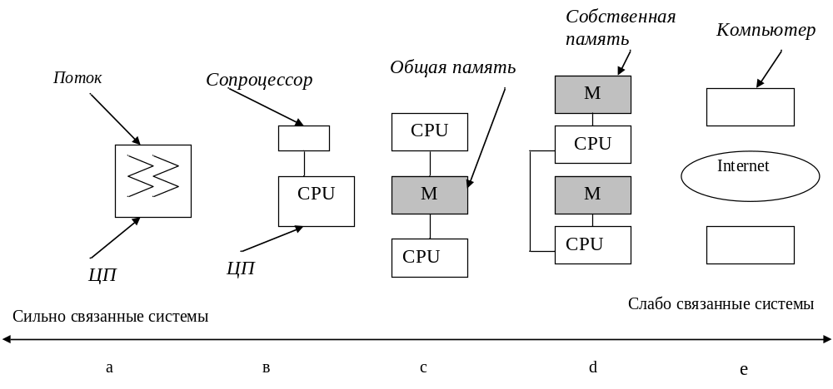

6.2 ВНУТРИПРОЦЕССОРНЫЙ ПАРАЛЛЕЛИЗМ

6.2.1. Параллелизм на уровне команд

Низкоуровневый параллелизм достигается, в частности, вызовом нескольких команд за один тактовый цикл. Процессоры, в которых реализуется этот принцип, делятся на две категории: суперскалярные и VLIW (Very Long Instruction Word – процессоры со сверхдлинным словом). Схема суперскалярного процессора приведена на рис. 6.2. Суперскалярные процессоры способны за один тактовый цикл могут вызывать несколько команд (обычно от 2 до 6), что определяется как аппаратной реализацией, так и последовательностью команд.
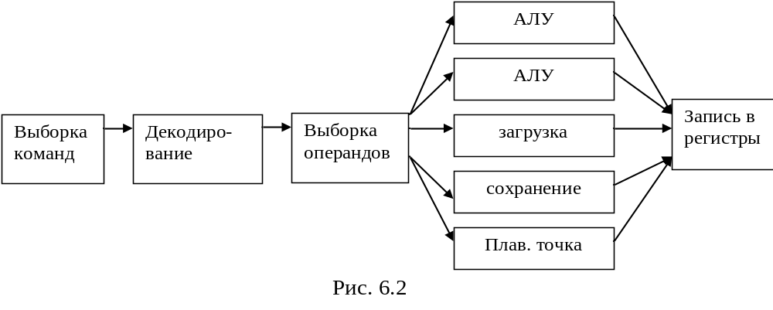
Другой вид параллелизма реализуется в VLIW-системах. Первые системы действительно отличались длинным словом с командами, которые обращались к различным функциональным блокам, как это показано на рис. 6.3.а. В одной команде этой VLIW-системы содержится пять кодов операций и пять пар операндов. Таким образом, код операции -- 6 бит, регистр – 5 бит, память – 32 бита, а общая длина команды 134 бита.
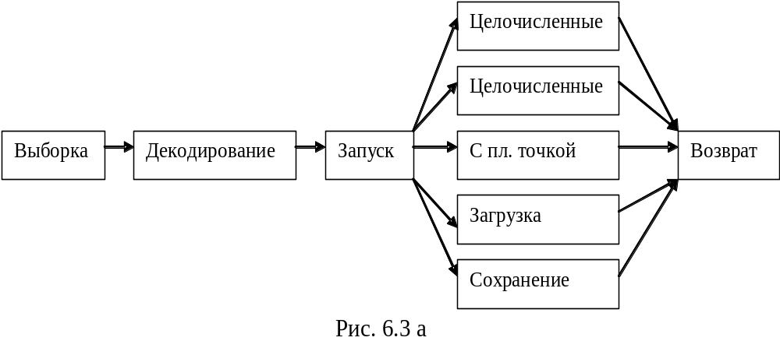Такое решение было признано неудачным, т.к. команды могли обращаться к соответствующим блокам и в результате появлялось большое количество бессмысленных операций (рис. 6.2 ).
- - - L - | - - - L - | I - - L - | I I F - S | I – F L S | I I F - S | - - - L - | - - F L S
 | Одна команда
Рис. 6.3.в

В современный VLIW-системах должен быть предусмотрен механизм маркировки связи команд с тем, чтобы процессор мог выбрать и запустить связку. Задача по подготовке и завершению связок выполняется компилятором. Таким образом в VLIW-системах решение проблем совместимости переносится со стадии исполнения на стадию компиляции.
Преимущества этого:
- Упрощается аппаратное обеспечение;
- Поскольку на стадии компиляции нет жестких временных ограничений, то поиск и составление связок может быть выполнен более качественно.
Однако такое радикальное изменение архитектуры в практику внедрить достаточно сложно, что подтверждается сложностями распространения процессора Itanium.

6.2.1.1. VLIW-процессор TriMedia

VLIM-процессор TriMedia производства Philips – встроенный процессор для устройств обработки изображений, а также видео- и аудиоустройств.
В состав одной TriMedia-команды может входить до 5 операций. В полностью оптимальных условиях за один цикл запускается одна команда и выбирается пять операций. Номинальная тактовая частота – 226 или 336 МГц, но т.к. выполняется сразу пять операций, то быстродействие выше. Для примера рассматривается процессор ТМ3260. Стандартная команда изображена на рис. 6.4.
Слот 1 | Слот 2 | Слот 3 | Слот 4 | Слот 5
Сложение | сдвиг | мультимедиа | загрузка | сохранение
команда
Рис. 6.4.
Команды варьируются от обычных 8-, 16, 32-битных стандартных целочисленных команд до команд с плавающей точкой и команд параллельной обработки мультимедиа. Исполнение пяти операций за цикл и наличие команд параллельной обработки позволяет процессору TriMedia программно декодировать потоковое цифровое видео, поступающее с видеокамеры, сохраняя исходные размеры и частоту кадров.
Память TriMedia с байтовой организацией. Полуслова (16 бит), слова (32 бита) выровнены. Порядок следования байтов может быть как прямой, так и обратный, порядок выставляется операционной системой. КЭШ-память – разделенная, 8- входовая, ассоциативная, длина строки 64 байт. КЭШ команд – 64 Кбайт, данных – 16 Кбайт.
Регистры: 128 универсальных 32-разрядных. Значения R0 и R1 равны соответственно машинному нулю и единице. Остальные функционально эквивалентны и могут применяться для любых целей. Кроме того имеется 4 специальных регистра: счетчик команд, слово состояния программы и два регистра, связанных с прерываниями. Имеется 64 разрядный счетчик, подсчитывающий число циклов процессора с момента последнего сброса. При частоте процессора в 300 МГц он рассчитан на 2000 лет.
В процессоре ТМ3260 есть 11 функциональных блока: операции с константами, АЛУ целочисленных операций, Сдвиги, Загрузка и сохранение, Умножение (целых и с плавающей точкой), АЛУ с пл. точкой, Сравнение с ПТ, Извлечение корня и деления с ПТ, Ветвления, АЛУ ЦОС, Умножитель для ЦОС.
Рассмотрим некоторые особенности. Блок загрузки и сохранения выполняет работу с памятью, процессор TriMedia является RISC-процессор с расширенной функциональностью.
Для специальных мультимедийных операций, которые, фактически, выполняются блоком ЦОС (Digital Signal Processor DSP). Используется арифметика с насыщением.
Т.к. некоторые операции и командные слоты не совместимы, то в команду может быть включено менее 5-ти операций. В зависимости от фактического числа операций размер команды может составлять от 2 до 28 байт (включая служебные данные фиксированного размера.
Проверка операций на совместимость на этапе исполнения не производится. Решение отказаться от проверок было принято разработчиками для экономии времени и транзисторов. В TriMedia задача планирования возложена на компилятор, который без временных ограничений оптимизирует размещение операций в командах. Однако, если для выполнения операции требуется недоступный функциональный блок, вся команда ждет его освобождения.
В целом процессор TriMedia оказывается высокоэффективным инструментом обработки экспериментальных данных.

6.2.2. Внутрипроцессорная многопоточность

Для современных компьютеров характерно следующее. Если при запросе к памяти требуемые данные не обнаружены в КЭШах первого или второго уровней, то на загрузку слова в КЭШ уходит длительное время, во время которого конвейер простаивает. Одна из методик решения такой проблемы называется внутрипроцессорная многопоточность (on-chip multithreading). Она позволяет процессору одновременно управлять несколькими программными потоками тем самым маскировать простои. Общая идея: если программный поток 1 блокируется, процессор может обеспечить полную загрузку аппаратуры, запустив программный поток 2. Существуют различные способы реализации этой идеи.
Мелкомодульная многопоточность (fine-grained multithreading), применительно к процессору, способному вызывать одну команду за такт иллюстрируется рис. 6.5.

Поток 1 | А1 | А2 |  |  | А3 | А4 | А5 |  |  | А6 | А7 | А8
Поток 2 | В1 |  |  | В2 |  |  | В3 | В4 | В5 | В6 | В7 | В8
Поток 3 | С1 | С2 | С3 | С4 |  |  | С5 | С6 |  |  | С7 | С8
Мелкомодульная | А1 | В1 | С1 | А2 | В2 | С2 | А3 | В3 | С3 | А4 | В4 | С4
Крупномодульная | А1 | А2 |  | В1 |  | С1 | С2 | С3 | С4 |  | А3 | А4
Рис. 6.5.

Простой маскируется путем исполнения потоков «по кругу», т.е. в смежных циклах запускаются по циклу. Поскольку время обращения в память составляет 2 цикла, то при трех потоках гарантируется полная загрузка аппаратуры. Т.е при простое в n циклов необходимо иметь n+1 поток.
Поскольку разные программные потоки никак друг с другом не связаны, каждому нужен свой набор регистров. Следовательно, максимальное число одновременно исполняемых программных потоков определяется а стадии разработки микросхемы.
Далеко не всегда число доступных потоков равно числу ступеней конвейера. Поэтому некоторые разработчики предпочитают методику, называемую крупномодульной многопоточностью (coarse-grained multithreading). В этом случае программный поток А выполняется до тех пор, пока не возникнет простой. При этом теряется один цикл. Затем происходит переключение на другую задачу. При переключении потока теряется один цикл. Кажется, что крупномодульная многопоточность менее эффективна. Однако это справедлива для большого числа доступных потоков (n+1), а при малом числе потоков крупномодульная многопоточность оптимальна.
В суперскалярных процессорах используется еще одна методика организации многопоточности – синхронная многопоточность (simultaneous multithreading). Эта методика представляет собой усовершенствованный вариант крупномодульной многопоточности, где каждый программный поток может запускать по две команды за такт. В случае простоя с целью обеспечения полной загрузки процессора запускаются команды следующего потока. При синхронной многопоточности обеспечивается полная загрузка функциональных блоков. В случае невозможности запуска команды из-за занятости функционального блока выбирается команда из другого потока.

6.2.2.1. Многопоточность в Pentium IV

Для повышения производительности Pentium без внесения изменений в программный интерфейс рассматривались пять простейших способов.
- Повышение тактовой частоты.
- Размещение на одной микросхеме двух процессоров.
- Введение новых функциональных блоков.
- Удлинение конвейера.
- Использование многопоточности.
Увеличение тактовой частоты порождает проблемы увеличения энергопотребления и перегрева микросхемы.
Размещение двух процессоров на одной микросхемы сопряжено с удвоением площади, занимаемой микросхемой. Если экономить на площади, то приходится использовать одну КЭШ-память на два процессора, что означает сокращение объема КЭШ-памяти на один процессор. Кроме того, возникает проблема распараллеливания вычислений.
Введение новых функциональных блоков не представляет сложности, но в этом случае важно сохранить баланс. Нет смысла вводить большое число функциональных блоков, если скорость вызова команд ниже производительности блоков.
Конвейер с увеличенным числом стадий с одной стороны повышает производительность, но с другой стороны увеличивает негативные последствия: ошибки прогнозирования ветвлений и промахи КЕШ—памяти. К тому же увеличение числа стадий требует увеличения тактовой частоты.
Преимущества многопоточности состоит во введении дополнительного программного потока, которые позволяют использовать те аппаратные ресурсы, которые в противном случае простаивали бы. Эксперименты показали, что при увеличении площади микросхемы на 5% при реализации многопоточности для многих приложений производительность возрастает на 25%. Первым процессором Intel с поддержкой многопоточности стал Xeon 2002 года. Впоследствии, начиная с частоты 3,066 ГГц, многопоточность была внедрена в линейку Pentium IV. Intel называет реализацию многопоточности hypertreading.
Основной принцип – выполнение двух программных потоков (или процессов – процессор не отличает поток от процесса). Операционная система рассматривает гиперпоточный процессор как двухпроцессорный комплекс с общими КЭШами и основной памятью. Планирование для каждого потока операционная система выполняет отдельно.
Прикладные программы, предусматривающие возможность исполнения в виде нескольких программных потоков, могут задействовать оба виртуальных процессора. Например программы редактирования видеоданных, позволяющие применить фильтры ко всем кадрам. Один поток обрабатывает четные кадры, второй – нечетные.
Поскольку программные потоки используют одни и те же ресурсы, необходимы средства координации этих потоков. Intel использует следующие стратегии: дублирование ресурсов, жесткое, пороговое и полное разделение ресурсов.
Дублирование ресурсов (resource duplication) – для каждого программного потока требуется свой счетчик команд. Вводится вторая таблица отображения архитектурных регистров (EAX, EBX и т.д.) на физические регистры. Аналогично дублируется контроллер прерываний.
Жесткое разделение ресурсов (partitioned resource sharing) разделение слотов между потоками, например, половина слотов – потоку 1, вторая половина – потоку 2. Это легко реализуется, обеспечивает полную независимость потоков. При полном разделении ресурсов один процессор фактически превращается в два. Недостатки: может сложиться ситуация, когда один из потоков не использует все ресурсы, а другому не хватает.
Противоположность жесткому разделению – полное разделение ресурсов (full resource sharing). В этом случае доступ к ресурсам может получить любой программный поток, а обслуживание осуществляется в порядке поступления запросов. Проблемы могут возникнуть при наличии потоков с различными скоростями выполнения операций (например, один поток использует операции сложения, а второй деления и извлечение корня). Тогда, медленный поток выстроит очередь к конвейеру и полностью заполнит ее. Быстрый поток будет простаивать. Полное разделение решает проблему неоптимального использования ресурсов, но создает проблему дисбаланса их использования.
Промежуточная схема – пороговое разделение ресурсов (threshold resource sharing). Каждый поток получает требуемые ресурсы, но в допустимых пределах (например, 75%).
С многопоточностью не все так просто. Жесткое разделение ресурсов не связано с большими издержками, а вот динамическое (особенно пороговое) требует отслеживания использования ресурсов на этапе исполнения. К тому же, в некоторых случаях программы лучше работают без многопоточности, чем с ней. Например, для эффективной работы программы ей требуется более половины КЭШа. Тогда совместное выполнение этих двух программ приводит к постоянному обращению в память. Т.е. выполнение их последовательно было бы более эффективно.

6.2.3. Однокристальные мультипроцессоры

Многопоточность позволяет добиться повышения производительности при разумных затратах. Но для еще большей производительности используются мультипроцессорные схемы. Микросхемы, на которых расположены два и более процессора используются в профессиональных серверах и бытовой технике.

6.2.3.1. Гомогенные однокристальные мультипроцессоры

Для малых однокристальных мультипроцессоров имеются два типовых решения.
В первом случае (рис. 6.6 а) присутствует одна микросхема и два конвейера. Теоретически скорость выполнения команд удваивается. Допускается совместное использование ресурсов.
Во втором случае (рис. 6.6 в) в микросхеме предусмотрены два независимых ядра, каждый из которых содержит полноценный процессор. Для реализации этого способа требуется изменение конструкции микросхемы.
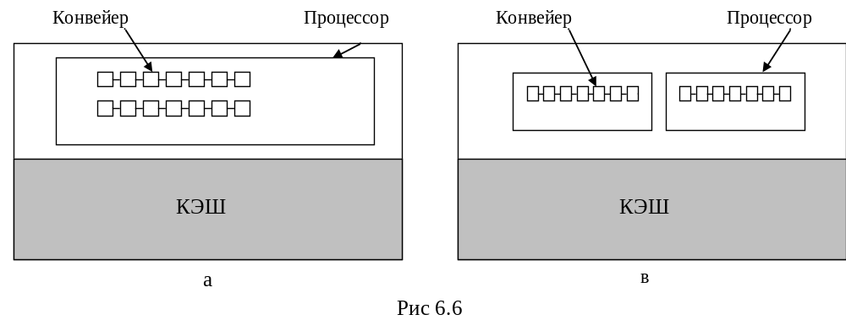

6.2.3.1. Гетерогенные однокристальные мультипроцессоры

Помимо серверов однокристаллические мультипроцессоры используются во встороенных системах – бытовых устройств обработки мультимедийных данных. Подобные системы отличаются повышенными требованиями к производительности и жестким ограничениям. По существу эти устройства представляют собой миниатюрные компьютерами с несколькими процессорами, памятью, контроллерами, устройствами ввода-вывода.
В качестве примера рассмотрим портативный DVD-плеер. Компьютер выполняет следующие действия:
- управление дешевым и ненадежным сервоприводом, регулирующим положение головки.
- преобразование аналогового сигнала в цифровую форму.
- коррекция ошибок
- дешифрирование и управление правами.
- декомпрессия данных видеоформата MPEG-4.
- Декомпрессия звуковых данных.
- кодирование выходных данных для воспроизведения в телевизионных системах NTSC. PAL или SECAM.
Все функции должны выполняться в режиме реального времени с соблюдением требований по качеству, энергопотреблению, весу, стоимости.
Программно решить все указанные задачи в реальном времени не представляется возможным. Необходимо использовать гетерогенный мультипроцессор с несколькими специализированными ядрами. Логическая схема такого компьютера приведена на рис. 6.7.
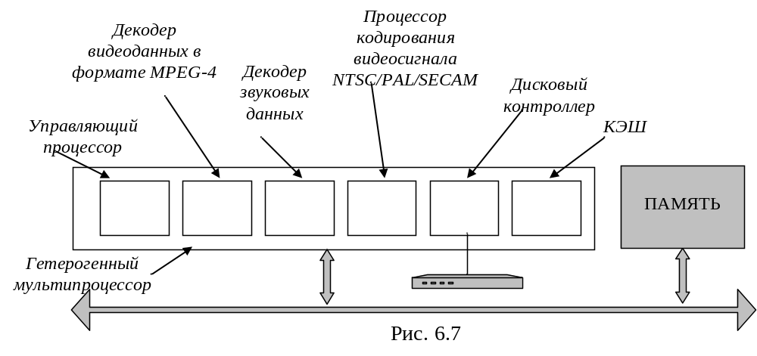
Программы обработки мультимедийных данных работают с огромным объемом информации. Поскольку данные должны обрабатываться быстро, то возникает проблема размещения на микросхеме того или иного вида памяти. При этом возникают вопросы о количестве уровней КЭШ-памяти, типе, объемах КЭШей.
Следующая проблема: схема взаимодействия ядер. В небольших системах может быть достаточно одной шины, в больших системах шина может стать узким местом, ограничивающим производительность системы в целом. Проблема может быть решена установкой нескольких шин или организацией кольцевой структуры.
В качестве примера рассмотрим архитектуру CoreConnect компании IBM (рис. 6.8). Она предназначена для объединения ядер в однокристальных гетерогенных процессорах и выполняет приблизительно ту же роль, что и шина PCI для Pentium. Но, в отличие от PCI архитектура CoreConnect разрабатывалась без учета обратной совместимости с устаревшими аппаратными компонентами.

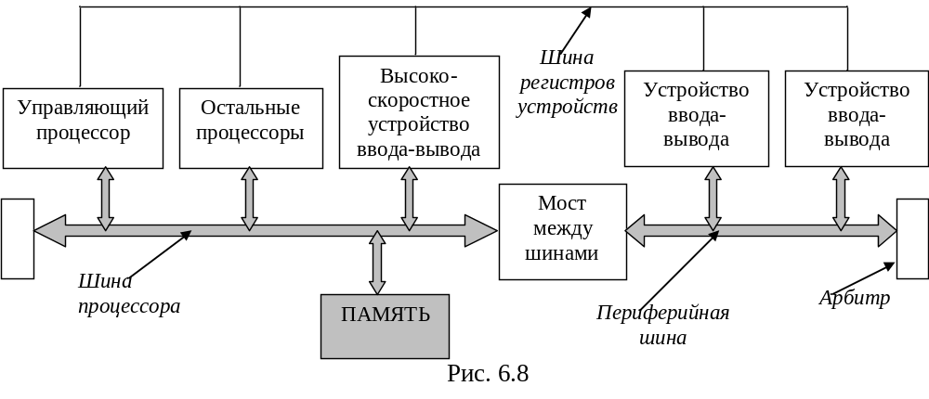
Шина процессора представляет собой высокоскоростную синхронную конвейеризированную шину с 32, 64 или 128 информационными шинами, работающими на частоте 66, 133 или 183 МГц. Пропускная способность 23,4 Гбит/с (для сравнения PCI – 4,2 Гбит/с). Конвейеризация позволяет запрашивать шину в процессе передачи данных. Ядра могут одновременно передавать данные по разным линиям. Шина оптимизирована для передачи коротких блоков и призвана обеспечить взаимодействие между быстрыми данными.
Для передачи данных между низкоскоростными устройствами используется периферийная шина. Периферийная шина также является синхронной, ее пропускная способность 300 Мбит/с.
Шина регистров устройств крайне медленная асинхронная шина квитирования, позволяющая процессорам обращаться к регистрам периферийных устройств, с целью управления этими устройствами. Передачи производятся нерегулярно, по нескольку байт.
Помимо CorreConnect существуют и другие архитектуры:
- AMBA – Advanced Microcontroller Bus Architecture (расширенная шинная архитектура);
- VCI – Virtual Component Interconnect (взаимодействие виртуальных компонентов);
- OCP-IP – Open Core Protocol-International Partnership (международный консорциум по открытому протоколу ядра).

6.3 СОПРОЦЕССОРЫ

Рассмотрим варианты повышения производительности компьютера за счет введения второго, специализированного процессора. Возможны различные конструктивные реализации сопроцессоров, но все варианты объединяет подчиненная роль сопроцессора по отношению к основному.

6.3.1. Сетевые сопроцессоры

К сети подключаются самые различные устройства. Для конечных пользователей это персональные компьютеры, игровые консоли, карманные компьютеры, сотовые телефоны. Кроме того в сетях функционирует бесчисленное количество разнообразных промежуточных устройств, в их число входят маршрутиризаторы, коммутаторы, брандмауэры, прокси-серверы, системы балансировки нагрузки. К этим промежуточным системам предъявляются самые жесткие требования – именно они обеспечивают передачу максимального числа пакетов в секунду. Жесткие требования налагаются на серверы, что же касается пользовательских компьютеров, то к ним особых требований нет.
В зависимости от сети и самого пакета, пакет перед отправкой или передаче прикладной программе может быть подвергнут обработке. Программными средствами эти проблемы не могут быть решены и аппаратная поддержка необходима. Возможные реализации следующие.
Использование специализированных интегральных схем (ASIC – Application-Specific Integrated Circuit). С создание таких схем связаны некоторые проблемы: их долго проектировать и не менее долго производить. Это жестко запрограммированные устройства, для несения изменений необходимо разрабатывать новую схему. Целесообразно применять, если гарантирован массовый сбыт.
Использование программируемых вентильных матриц (FPGA – Field Programmable Gate Array). Такая матрица представляет собой набор вентилей, из которых путем перекоммуникации строится требуемая схема. Достоинства: время производства меньше, их можно перепрограммировать. Недостатки: дорогие, сложные и более медленные, чем схемы ASIC. Находят применение в узкоспециализировааных областях.
Сетевые процессоры – устройства, позволяющие обрабатывать входящие и исходящие пакеты со скоростью их передачи. Обычно они реализуются в виде платы, которая помимо кристалла процессора содержит память и вспомогательную логику. К плате подключается одна или несколько линий. Типичный сетевой процессор и его плата приведены на рис. 6.9.
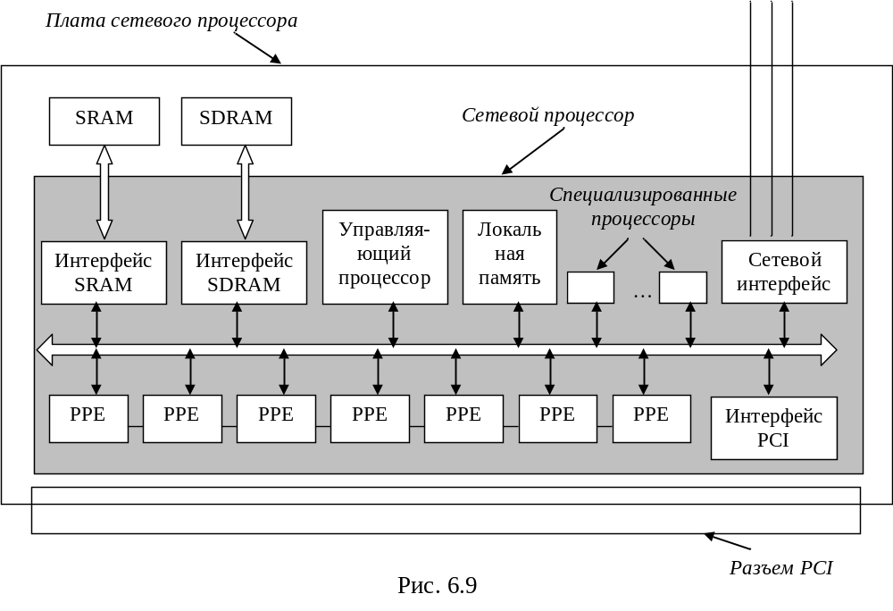
Обычно на плате имеется как статическая (SRAM) так и синхронная динамическая (SDRAM) память. Эти виды памяти применяются для разных целей. SRAM быстрее SDRAM, но она и дороже. SRAM используется для хранения таблиц маршрутиризации и ключевых структур данных. В SDRAM хранятся непосредственно пакеты. Поскольку память располагается вне кристаллов, можно гибко подойти к вопросу объема каждого вида.
Сетевые процессоры оптимизированы для обработки большого числа входящих и исходящих пакетов. По каждой сетевой линии приходят миллионы пакетов, а маршрутиризатор поддерживает десятки таких линий. Такое быстродействие может обеспечить процессор в высоким уровнем параллелизма. В процессор обязательно входит несколько PPE-контроллеров (Protocol/Programmable/Packet Processing Engine – программируемая система обработки пакетов и протоколов), каждая из которых состоит из RISC-ядра и внутренней памяти небольшого объема для хранения программы и нескольких переменных.
В совершенных сетевых процессорах PPE-контроллеры поддерживают многопоточность, т.е. каждый из них имеет несколько наборов регистров и аппаратный регистр, показывающий, какой из наборов используется.
Помимо PPE-контроллеров у всех сетевых процессоров имеется управляющий процессор для выполнения всех действий, не относящихся напрямую к обработке пакетов. Кроме того может быть несколько специализированных интегральных схем (ASIC) для выполнения критически важных операций (например, для поиска целевого адреса в таблице маршрутизации).
Все компоненты сетевого процессора взаимодействуют на мультигигабитных скоростях по одной или нескольким расположенным на кристалле параллельным шинам.
Пути повышения производительности сетевых процессоров надо решать исходя из того, что является единицей измерения производительности. Одной из метрик является количество пакетов, передаваемых в секунду, в других – количество байтов. Эти метрики предполагают различные подходы к оценке производительности.
Самым прямым путем является повышение тактовой частоты сетевого процессора. Повышение частоты не означает пропорционального повышения производительности (за счет обращения в память и т.п.). Кроме того, большая частота означает проблемы с электропотреблением и отводом теплоты.
Следующий путь – увеличение числа PРE-контроллеров.
Еще один подход – увеличение числа дополнительных специализированных процессоров и интегральных схем.
Можно сократить время прохождения пакетов за счет увеличения количества линий в существующих шинах.

6.3.2. Мультимедиа-процессоры

Мультимедийные процессоры рассмотрим на примере процессора Nexiperia (Philips) – это семейство микросхем для различных тактовых частот. Это гетерогенный однокристальный мультипроцессор, включающий несколько ядер. Это управляющий VLIW-процессор TriMedia, а также отдельные ядра для обработки изображений, звука, видео и сетевых операций. Может использоваться как самостоятельный центральный процессор для CD-, DVD-, MP3-плееров, видеокамер и т.п., а также в качестве сопроцессора. В любом режиме Nexiperia работает под управлением собственной операционной системы реального времени.
Nexiperia решает три основные задачи: захват входных данных и преобразование их в структуры данных, обработка этих структур, вывод данных в подходящей форме. Все поступающие данные сначала сохраняются в памяти, т.е. нет прямого соединения между источником и приемником.
Блок-схема процессора PNX 1500 семейства Nexiperia приведена на рис.6.10. Процессор имеет четыре основные секции, отвечающие за управление, ввод, обработку и вывод информации. Роль центрального процессора играет 32-разрядный VLIW-процессор TriMedia, работающий на частоте 300 МГц. Функциональность определяет программа, написанная на С или С++.
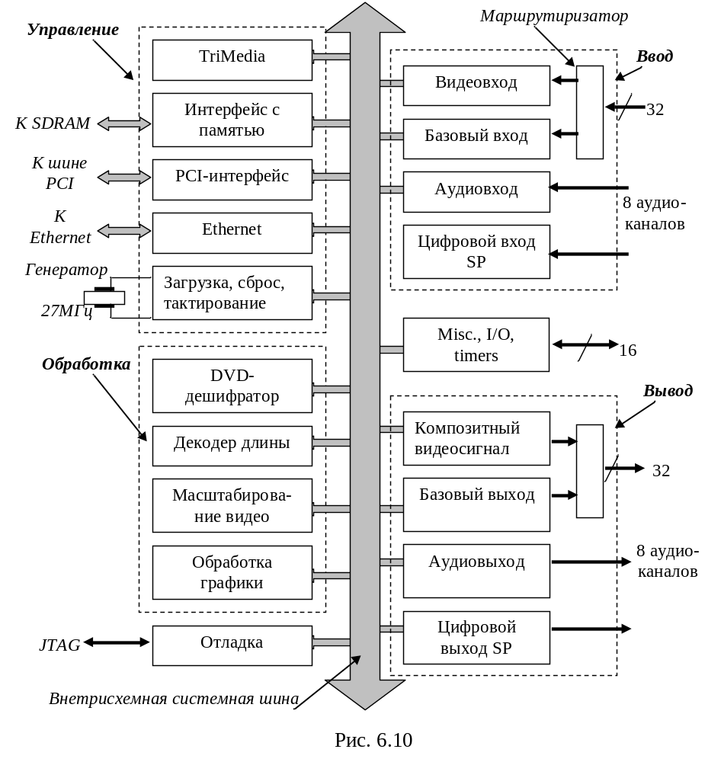
Если не считать двух КЭШей на процессоре TriMedia, на микросхеме нет памяти, а имеется интерфейс для подключения от 8 до 256 Мбайт памяти DDR SDRAM.
Четыре ядра процессора могут работать параллельно, что еще больше повышает его производительность.

6.3.3. Криптопроцессоры

Безопасность, особенно сетевая, является еще одной областью применения сопроцессоров. Вопрос касается не только защиты от несанкционированного доступа, но и безопасность передаваемых данных, что требует создания безопасных (шифрованных) каналов. Т.е. требуетс шифрование и дешифрование передаваемых данных, а эта процедура требует большого объема вычислений в масштабе реального времени.
В криптографии сейчас распространены два основных подхода к защите данных: шифрование с симметричным ключом и шифрование с открытым ключом.
Первый основан на перемешивании битов. В основе второго – умножение и возведение в степень больших чисел (1024-разрядных), что требует больших временных затрат.
Сопроцессоры, выполняющие функции шифровки/дешифровки данных. Эти процессоры могут представлять собой карты расширения. Для изучения структур и принципов функционирования таких процессоров необходимо знать основы криптографии.

6.4. МУЛЬТИПРОЦЕССОРЫ

В любой системе параллельной обработки процессоры, выполняющие разные части одной задачи, должны взаимодействовать друг с другом, чтобы обмениваться информацией. Были предложены и реализованы две разработки: мультипроцессоры и мультикомпьютеры.

6.4.1. Мультипроцессоры и мукомпьютеры

6.4.1.1. Мультипроцессоры

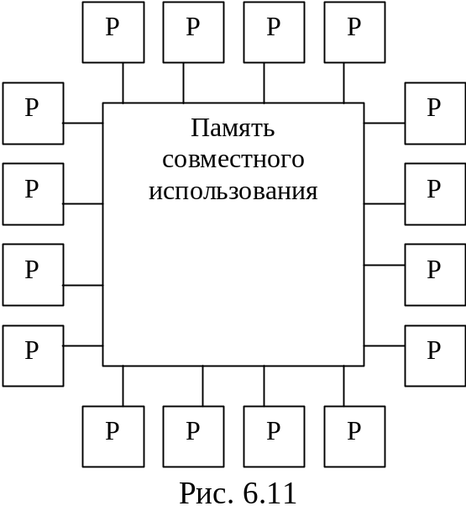В первом случае все процессоры разделяют общую физическую память как показано на рис. 6.11. Такая система называется мультипроцессором или системой с совместно используемой памятью. Мультипроцессорная модель распространяется и на программное обеспечение. Все процессы, работающие вместе на мультипроцессоре, разделяют одно адресное пространство.
В такой системе два процесса могут обмениваться информацией, если один из них будет записывать в память, а второй считывать. Благодаря такой возможности взаимодействия двух и более процессов мультипроцессорные системы очень популярны.
Поскольку все процессы, работающие в системе используют одно общее адресное пространство, то в системе функционирование одной копии операционной системы, одна таблица страниц памяти, одна таблица процессов.
В качестве примеров мультипроцессоров можно назвать Sun Enterprise 10000, Sequent NUMA-Q, SGI Origin, HP/Convex Exemplar.

6.4.1.2. Мультикомпьютеры

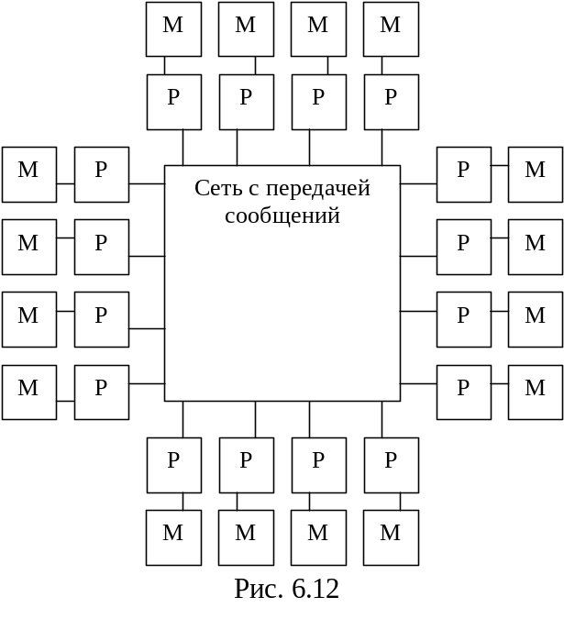Во втором типе параллельной архитектуры каждый компьютер имеет свою собственную память, доступную только этому процессору. Такая разработка называется мультикомпьютером или системой с распределенной памятью. Она изображена на рис. 6.12. Мультикомпьютеры в большинстве случаев являются системами со слабой связью. Ключевое отличие мультикомпьютера от мультипроцессора состоит в том, что каждый процессор в мультикомпьютере имеет свою собственную локальную память и никакой другой процесс не может получить доступ к этой памяти. Мультикомпьютеры содержат отдельное физическое адресное пространство для каждого центрального процессора.
Поскольку процессоры в мультикомпьютере не могут взаимодействовать путем совместного обращения в общую память, то здесь необходим другой механизм взаимодействия. Они посылают друг другу сообщения, используя сеть межсоединений. В качестве примеров мультикомпьютеров можно назвать IBM SP/2, Intel/Sandia Option Red, Wisconsin COW.
При отсутствии памяти совместного использования в аппаратном обеспечении предполагается определенная структура программного обеспечения. В мультикомпьютере невозможно иметь одно виртуальное адресное пространство.
Если процессу 1 потребовались данные, не содержащиеся в его локальной памяти, то ему надо каким-то образом определить, какой процессор содержит эти данные и послать этому процессору сообщение с запросом копии данных. Процессор 1 блокируется до получения ответа. Когда процессор 2 получает сообщение, программное обеспечение его анализирует и отправить необходимые данные. Когда процессор 1 получает необходимые данные, программное обеспечение разблокируется и продолжает работу.
В мультикомпьютере для взаимодействия между процессорами часто используются примитивы send и receive. Программное обеспечение мультикомпьютера имеет более сложную структуру, чем программное обеспечение мультипроцессора. При этом основной проблемой становится правильное разделение данных и разумное их размещение. В мультипроцессоре размещение частей данных не влияет на правильность решения задачи, хотя может повлиять на производительность. Таким образом, программировать мультикомпьютер гораздо сложнее, чем мультипроцессор.
Сточки зрения аппаратной реализации, гораздо проще и дешевле построить большой мультикомпьютер, чем мультипроцессор с таким же количеством процессоров. Реализация общей памяти, разделяемой несколькими сотнями процессоров, -- весьма сложная задача, а построить мультикомпьютер, содержащий 10000 процессоров и более, довольно легко.

6.4.1.3. Гибридные системы

Известны попытки создания гибридных систем, которые достаточно легко строить и относительно легко программировать. Это привело к осознанию того, что совместную память можно реализовывать по-разному, находя компромиссы между достоинствами и недостатками каждого похода. Все последние исследования в области архитектур с параллельной обработкой направлены на создание гибридных форм. Важно получить такую систему, которая расширяема, т.е. будет исправно работать при добавлении новых элементов.
Один из подходов основан на том, что современные компьютерные системы состоят из рада уровней. Это дает возможность реализовать общую память на любом из нескольких уровней, как это показано на рис. 6.3.

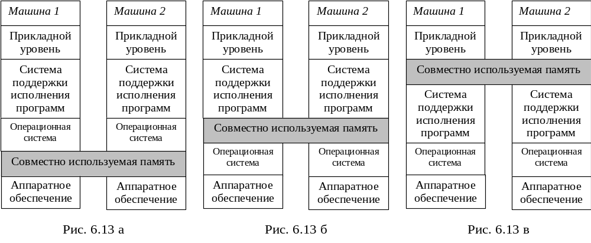
Второй подход – использовать аппаратное обеспечение мультикомпьютера и операционную систему, которая моделирует разделенную память, обеспечивая единое виртуальное адресное пространство, разбитое на страницы. При таком подходе, который называется DSM (Distributed Shared Memory – распределенная совместно используемая память), каждая страница расположена в одном из блоков памяти. Каждая машина содержит свою собственную виртуальную память и собственные таблицы страниц. Если процессор совершает операцию считывания или записи над одной из страниц, которой у него нет, происходит прерывание операционной системы. Затем ОС находит нужную страницу и требует, чтобы процессор, обладающий нужной страницей, преобразовал ее в исходную форму и послал по сети межсоединений. Когда страница достигла пункта назначения, она отображается в память и выполнение программы продолжается. По существу, операционная система просто вызывает недостающие страницы не с диска, а из памяти.
Третий подход – реализация общей разделенной памяти на уровне программного обеспечения. При таком подходе абстракцию разделенной памяти создает язык программирования, и эта абстракция реализуется компилятором. При таком подходе общая разделенная память реализуется только программными средствами без вмешательства операционной системы и аппаратного обеспечения.

6.4.1.4. Классификация параллельных компьютерных систем

Хорошей классификации компьютеров параллельного действия пока не существует. Наиболее распространенной является классификация Флинна (Flynn). В основе классификации лежит два понятия: потоки команд и потоки данных. Поток команд соответствует счетчику команд. Система с n процессорами имеет n счетчиков команд и, следовательно, n потоков команд.
Поток данных состоит из набора операндов. Потоки команд и данных в какой-то степени независимы, поэтому существует 4 комбинации:
- SISD – это классический последовательный компьютер фон Неймана. Он содержит один поток команд и один поток данных и может выполнять только одно действие одномоментно.
- SIMD – содержит один блок управления, выдающий по одной команде, но при этом имеется несколько АЛУ, которые могут обрабатывать несколько наборов данных одновременно. ILLIAC IV – прототип машин SIMD.
- MISD – несколько команд оперируют над одними данными. Некоторые считают машинами MISD машины с конвейерами.
- MIMD – несколько независимых процессов работают как часть большой системы. В эту категорию попадает большинство параллельных процессоров и мультикомпьютеры и мультипроцессоры.
На рис. 6.10 приведена расширенная классификация Флинна.
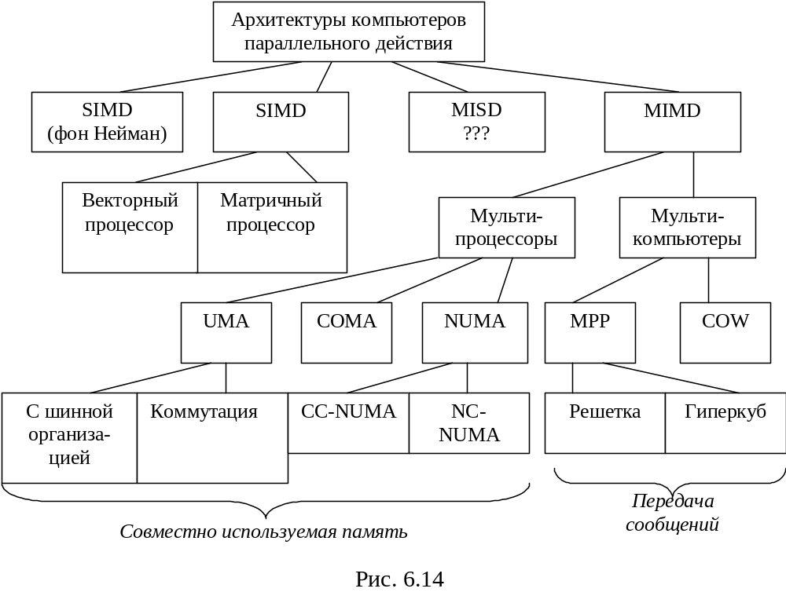
Категория MIMD распалась на мультипроцессоры (машины с совместно используемой памятью) и мультикомпьютеры (машины с передачей сообщений). Существует три типа мультипроцессоров. Они различаются по способу реализации памяти совместного использования. Это:
- UMA (Uniform Memory Access) – архитектура с однородным доступом к памяти.
- NUMA (Non Uniform Memory Access) – архитектура с необнородным доступом к памяти.
- COMA (Cache Only Memory Access) – архитектура с доступом только к кэш-памяти.
В машинах UMA каждый процессор имеет одно и тоже время доступа к памяти. Такая однородность делает производительность предсказуемой, а этот факт очень важен для написания эффективной программы.
Мультипроцессор NUMA, не обладает этим свойством. Обычно есть такой модуль памяти, доступ к которому осуществляется быстрее, чем к другим. Это позволяет поместить в «быстрый» модуль памяти наиболее часто используемые данные. Это позволяет повысить эффективность программ. Машины COMA тоже с неоднородным доступом.
Во вторую категорию MIMD попадают мультикомпьютеры и не имеют памяти совместного использования на архитектурном уровне. Поскольку мультикомпьютеры не имеют доступа к отдаленным модулям памяти, то они иногда называются машинами NORMA (NO Remote Memory Access – без доступа к отдаленным модулям памяти).
Мультикомпьютеры можно разделить на две категории.
- MPP (Massively Parallel Processor) – процессоры с массовым параллелизмом, дорогостоящие компьютеры, которые состоят из большого количества процессоров, связанных высокоскоростной коммуникационной сетью.
- NOW (Network of Workstations), COW (Cluster of Workstations) – сети рабочих станций и кластеры рабочих станций, которые связываются при помощи уже имеющихся соединений.

6.4.2. Семантика памяти

Несмотря на то, что во всех мультипроцессорах процессорам предоставляется отображение одного адресного пространства, часто наряду с этим имеется множество модулей памяти, каждый из которых содержит какую-либо часть физической памяти. Процессоры и модули памяти соединяются сложной коммуникационной сетью. Несколько процессов могут конфликтовать из-за обращения к одним и тем же переменным; некоторые сообщения могут быть доставлены не в том порядке, в котором были отправлены. Кроме того, существуют многочисленные копии одних и тех же блоков памяти и т.д.
Семантику памяти можно рассматривать как контракт между программным обеспечением и аппаратным обеспечением памяти. Если программное обеспечение соглашается следовать определенным правилам, то память соглашается выдавать определенные результаты. Основная проблема – каковы эти правила. Эти правила называются моделями согласованности (моделями состоятельности). Было предложено и разработано множество таких правил.

6.4.2.1. Строгая согласованность

Самая простая модель – строгая согласованность. В такой системе при любом считывании из адреса X всегда возвращается самой последней записи в X. Программистам очень нравится такая модель, но она может быть реализована только следующим образом: должен быть один модуль памяти, который обслуживает все запросы по мере поступления, без кэш-памяти, без дублирования данных. А это очень сильно замедляет работу памяти.

6.4.2.2. Согласованность по последовательности (Секвенциальная состоятельнлсть)

Согласованность по последовательности – при наличии нескольких запросов на чтение и запись аппаратное обеспечение определяет порядок всех запросов, но все процессоры наблюдают одну и ту последовательность запросов. Может возникнуть ситуация, при которой в одной и той же переменной обратятся несколько процессоров для записи и считывания. Т.е. возможна неоднозначность толкования последовательности обращений и процессы, обратившиеся к памяти практически одновременно (в течение одного цикла) могут считать различные результаты. Согласованность по последовательности гарантирует единый глобальный порядок записей, который виден всем процессорам. Если один процессор видит, что записано число 3, то и остальные процессоры видят то же самое.
Согласованность по последовательности очень полезна. Если несколько событий совершаются одновременно, существует определенный порядок, в котором эти события происходят, (сам порядок может определяться случайно) и все процессы наблюдают тот же самый порядок.
Однако есть модели согласованности, которые не гарантируют такого порядка.

6.4.2.3. Процессорная согласованность

Процессорная согласованность – более проигрышная модель, но зато ее легче реализовать на больших мультипроцессорах. Она имеет два свойства:
- Все процессоры воспринимают записи любого процессора в том порядке, в котором они начинаются;
- Все процессоры видят записи в слово памяти в том порядке, в котором они происходят.
В первом пункте говорится, что если процессор 1 начинает запись значения 1А, 1В, 1С в какое-то место в памяти именно в таком порядке, то все другие процессоры видят эти записи в таком же порядке. Второй пункт нужен, чтобы каждое слово в памяти имело определенное недвусмысленное значение после того, как процессор совершил несколько записей в это слово, а затем остановился. Все должны воспринимать последнее значение.
При таких ограничениях возможна ситуация, что процессор 2 начнет записи 2А, 2В, 2С одновременно с записями процессора 1. Другие процессоры, считывающие слова из памяти увидят последовательность из шести записей, например 1А, 2А, 1В, 2В, 1С, 2С или 1А, 1В, 1С, 2А, 2В, 2С и т.п. При процессорной согласованности не гарантируется, что каждый процессор видит одну и ту же последовательность. Единственное, что гарантируется совершенно точно, что никто не увидит последовательность 1В, 1А, …

6.4.2.4. Слабая согласованность

При использовании модели слабой согласованности записи, произведенные одним процессором, воспринимаются по порядку. Один процесс может увидеть 1А, 1В, а другой 1В, 1А. Чтобы внести порядок в этот хаос, в памяти содержатся элементы синхронизации или операции синхронизации. Когда выполняется синхронизация, все незаконченные записи завершаются, а новые не могут начаться пока не будут завершены все начатые и не будет проведена синхронизация. Синхронизация приводит память в стабильное состояние, когда не остается никаких незавершенных операций. Сами операции синхронизации согласованы по последовательности, т.е. все процессоры воспринимают один и тот же порядок.
При слабой согласованности время разделяется на последовательные периоды, разграниченные моментами синхронизации. Внутри периодов в последовательность может быть видна различными процессора по-разному, но в момент синхронизации происходит «выравнивание». Т.о. программное обеспечение вносит порядок в последовательность событий, хотя это и занимает некоторое время.

6.4.2.5. Свободная согласованность

Слабая согласованность не очень эффективный метод, поскольку он требует завершения всех операций памяти и задерживает выполнение новых операций до тех пор, пока старые не будут завершены. При свободной согласованности используется нечто похожее на критические секции программы. Идея состоит в следующем. Если процесс выходит за пределы критической области, это не значит, что все записи должны немедленно завершится. Требуется только, чтобы все записи были завершены до того, как процесс снова войдет в эту критическую область.
В такой модели операция синхронизации разделяется на две разные операции. Чтобы считать или записать общую переменную, процессор (т.е. его ПО) сначала должно выполнить операцию acquire над переменной синхронизации, чтобы получить монопольный доступ к общим разделяемым данным. Затем процессор может использовать эти данные по своему усмотрению, а затем процессор выполняет операцию release над переменной синхронизации, чтобы показать, что он завершил работу. Операция release не требует завершения незаконченных записей, однако она сама не может быть завершена, пока не закончатся все начатые записи. Новые операции памяти могут начаться сразу же.
Когда начинается новая операция acquire, производится проверка, все ли начатые операции release завершены. Если нет, то операции acquire будут задержаны. Это гарантирует, что все переменные в критической области будут обновлены. Такая схема сложнее, чем слабая согласованность, но она имеет преимущество: здесь не надо задерживать выполнение команд без необходимости.

6.4.3. Архитектуры UMA SMP (симметричная архитектура)

6.4.3.1. UMA-мультипроцессоры с шинной организацией

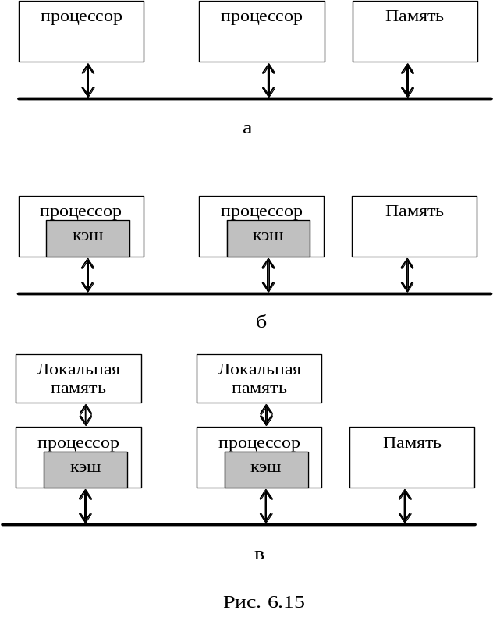В основе самых простых мультипроцессоров лежит одна шина (рис. 6.14 а). Если процессору нужно считать информацию из памяти, он проверяет, свободна ли шина.
Если шина занята, процессор ждет. При наличии двух или трех процессоров доступ к шине вполне управляем. При наличии большего числа процессоров (32, 64 и т.д.) производительность системы полностью ограничивается пропускной способностью шины, а большинство процессоров будут простаивать.
Для разрешения этой проблемы необходимо добавить кэш-память к каждому процессору (рис. 6.15 б) Поскольку теперь слова можно из кэш-памяти, то и движения в шине будет меньше и система может поддержать большее число процессоров.
Следующая разработка – каждый процессор имеет не только кэш-память, но и свою локальную память, к которой он получает доступ через локальную шину (рис. 6.15 в). Чтобы оптимально использовать такую конфигурацию, компилятор должен поместить в локальные модули памяти весь текст программы, константы, данные, предназначенные только для чтения, стеки, локальные переменные. Общая разделенная память используется только для общих переменных. В большинстве случаев такое разумное размещение сильно сокращает количество данных, передаваемых по шине и не требует активного вмешательства со стороны компилятора.

6.4.3.2.Отслеживание изменений данных в кэш-памяти

Предположим, что память согласована по последовательности. Процессор 1 содержит в своей кэш-памяти строку. Процессор 2 пытается считать данные из этой же строки. Если не оговорено иное, процессор 2 получает в свою кэш-память копию строки. В этом нет ничего страшного, пока процессор 1 не внес изменения в строку кэш-памяти. В таком случае процессор 2 имеет устаревший данные, и нарушается принцип согласования данных по последовательности.
Такая проблема называется непротиворечивостью кэшей. Без решения этой проблемы нельзя использовать кэш-память в мультипроцессорных системах с общей шиной. Существуют алгоритмы, позволяющие разрешить эту проблему, которые называются протоколом когерентности кэширования. Эти протоколы различаются деталями, но все не допускают одновременного появления разных вариантов одной и той же строки в разных блоках кэш-памяти.
Во всех решениях контроллер кэш-памяти разрабатывается таким образом, чтобы кэш-память могла перехватить запросы на шине от других процессоров и кэш-памятей и предпринимала определенные действия в необходимых случаях. Такие устройства называются кэш-памятью с отслеживанием (snooping caches или snoopy caches).
Самый простой протокол когерентности кэширования называется сквозным кэшированием. Возможны 4 варианта, которые приведены в таблице.
Действие | Локальный запрос | Удаленный запрос
Промах при чтении | Вызов данных из памяти
Попадание при чтении | Использование данных из локальной кэш-памяти
Промах при записи | Обновление данных в основной памяти
Попадание при записи | Обновление данных в кэш-памяти и основной памяти | Объявление элемента кэш-памяти недействительным
Суть протокола состоит в том, что в результате всех операций записи записываемое слово обязательно проходит через основную память.
Предположим, что кэш-1 записывает слово, которое присутствует в кэш-2. Если кэш-2 не произведен никаких действия, то в ней будут содержатся устаревшие данные. Поэтому, элемент, содержащий измененное слово просто помечается как недействительный (удаляется). Все кэш-памяти постоянно отслеживают изменения на шине и каждый раз, когда записывается слово, его обновляют в кэш-памяти инициатора, в основной памяти и удаляют из остальных кэш-памятей.
Возможны различные варианты реализации этого протокола. Можно не удалять измененное слово из остальных кэшей, а заменять новым. Т.е необходимо выбрать между стратегией обновления и стратегией признания данных недействительными. Сообщения об обновлении данных несут полезную нагрузку и, следовательно, они больше протокола о признании данных недействительными.

6.4.3.3. Протокол MESI

Один из популярных протоколов с обратной записью называется MESI (по первым буквам четырех состояний). В его основе лежит протокол однократной записи. Этот протокол используется в Pentium II и других процессорах для отслеживания шины. Каждый элемент кэш-памяти может находится в одном из четырех состояний:
- Invalid – элемент кэш-памяти содержит недействительные данные.
- Shared – несколько кэшей могут содержать данную строку, основная память обновлена.
- Exclusive – никакой другой кэш не содержит эту строку, основная память обновлена.
- Modified – элемент действителен, основная память недействительна, копий элемента не существует.
При загрузке процессора все элементы кэш-памяти помечаются как недействительные. При первом считывании из основной памяти нужная строка вызывается в кэш-память данного процессора и помечается как Е. При последующих считываниях процессор использует эту строку, но не использует шину. Другой процессор может вызвать эту же строку, но при отслеживании исходный держатель (процессор 1) узнает, что он не единственный и объявляет, что у него есть копия. Обе копии помечаются состоянием S. При последующих чтениях кэшированных строк в состоянии S процессор не использует шину и не меняет состояние элемента.
Если процессор 2 произведет запись в строку кэш-памяти с состоянием S, то он помещает сигнал о недействительности на шину, который сообщает всем процессорам, что нужно отбросить все копии. Соответствующая строка переходит в состояние М. Эта строка не записывается в основную память.
Варианты:
- Если процессору 3 необходимо считать эту строку происходит следующее. Процессор 2, который содержит эту строку, знает, что копия в основной памяти недействительна, поэтому он передает на шину сигнал, который сообщает процессору 3 чтобы он подождал, пока процессор 2 запишет данные в основную память. Как только строка попала в основную память, процессор 3 вызывает из памяти копию строки и в обоих кэшах эта строка помечается как S.
- Если процессор 1 собрался записать слово в этой строке, то процессор 2 видит это и передает сигнал о том, что нужно подождать, пока строка не будет записана в основную память. Когда строка записана, процессор помечает собственную строку как недействительную.

6.4.3.4. UMA-мультипроцессоры с перекрестной коммутацией

Даже при всех возможных оптимизациях использование только одной шины ограничивает размер мультипроцессора UMA до 16 или 32 процессоров.
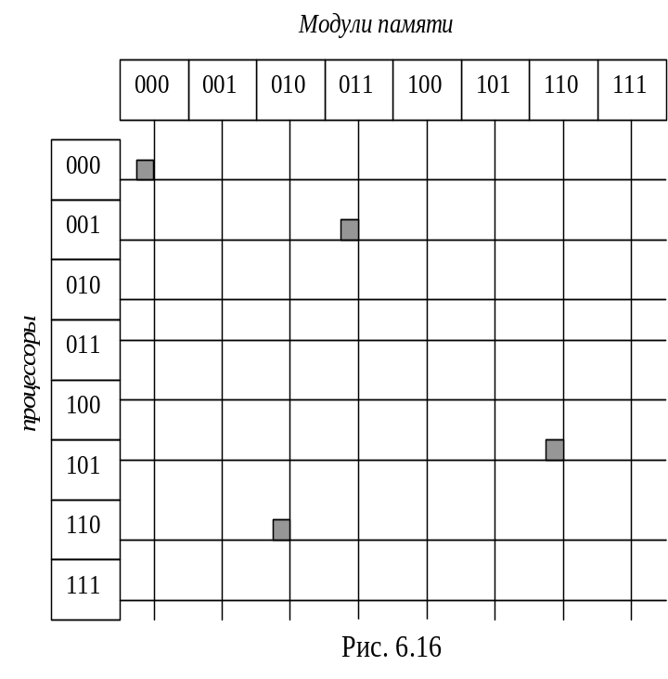Самая простая схема соединения процессоров с k блоками памяти – координатный коммутатор (рис 6.14). Координатный коммутатор представляет собой неблокируемую сеть. Это значит, что процессор всегда будет связан с нужным модулем памяти. Никакого предварительного планирования не требуется. Недостатком координатного коммутатора является то, что число узлов растет как n². Поэтому координатные коммутаторы приемлемы для систем средних размеров.

Sun Enterprise 10000

Эта система состоит из одного корпуса с 64 процессорами. Координатный коммутатор Gigaplahe-XP запакован в плату, содержащую 8 гнезд на каждой стороне. Каждое гнездо вмещает плату (400 х 500 мм),содержащую 4 процессора UltraSPARC II на 333 МГц и ОЗУ на 4 Гбайт. Благодаря жестким требованиям к синхронизации и малому времени ожидания доступ к памяти вне платы занимает столько же времени, что и доступ к памяти на плате.
Иметь только одну шину для взаимодействия всех процессоров и всех блоков памяти неудобно, поэтому в системе Enterprise 10000 применяется другая стратегия. Здесь координатный коммутатор 16 х 16 для перемещения данных между основной памятью и боками кэш-памяти. Длина строки кэш-памяти составляет 64 байта, а ширина канала связи – 16 байт, строка кэш-памяти перемещается за 4 цикла. Координатный коммутатор работает от точки к точке, поэтому его нельзя использовать для сохранения совместимости по кэш-памяти.
По этой причине помимо координатного коммутатора имеются 4 адресные шины, которые используются для отслеживания строк в кэш-памяти (рис. 6.16). Каждая шина использует ¼ часть физического адресного пространства. Для выбора шины используется 2 адресных бита. В случае промаха кэш-памяти при считывании процессор должен считать данные из основной памяти и тогда он обращается к соответствующей адресной шине, чтобы узнать, нет ли нужной строки в других блоках кэш-памяти. Все 16 плат отслеживают все 4 адресные шины одновременно, поэтому, если ответа нет, это означает, что требуемая строка отсутствует в кэш-памяти и следует обратиться в основную память.
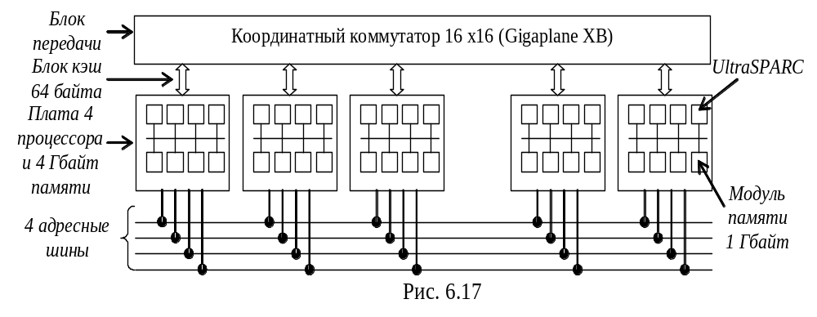
Вызов из памяти происходит от точки к точке по координатному коммутатору по 16 байт. Цикл шины составляет 12 нс (83,3 МГц), и каждая адресная шина может отслеживаться в каждом цикле любой другой шины, т.е. возможно отслеживание 167 млн отслеживаний/с. Каждое отслеживание может потребовать передачи строки кэш-памяти в 64 байта, поэтому узел должен обеспечить передачу со скоростью 9.93 Гбайт/с. Строку кэш-памяти в 64 байта можно передать за 4 цикла (48 нс) при пропускной способности в 1.24 Гбайта/с за одну передачу. Поскольку узел может обрабатывать 16 передач одновременно, его максимальная пропускная способность – 19.87 Гбайт/с, а этого достаточно для поддержания скорости отслеживания, даже если учесть возможность возникновения конфликтной ситуации, при которой практическая пропускная способность снижается до 60% от теоретической.
Enterprise 10000 использует 4 отслеживающие шины параллельно и очень широкий коммутатор для передачи данных. Такая система преодолевает предел в 64 процессора. Но для существенного увеличения числа процессоров требуется иной подход.

6.4.3.5. UMA-мультипроцессоры с многоступенчатой коммутацией

В основе другого подхода лежит коммутатор 2 х 2. Коммутатор содержит два входа и два выхода. Сообщения, приходящие на один из входов могут переключаться на любой выход. Коммутаторы 2 х 2 можно компоновать различными способами и получать многоступенчатые сети. Один из возможных вариантов – сеть omega (рис. 6.17). В этой сети соединены 8 процессоров и 8 модулей памяти, используя 12 коммутаторов. Для n процессоров и n модулей памяти потребуется log₂n ступеней, n/2 коммутаторов на каждой ступени. Всего (nlog₂n)/2 коммутаторов, что значительно лучше, чем n².
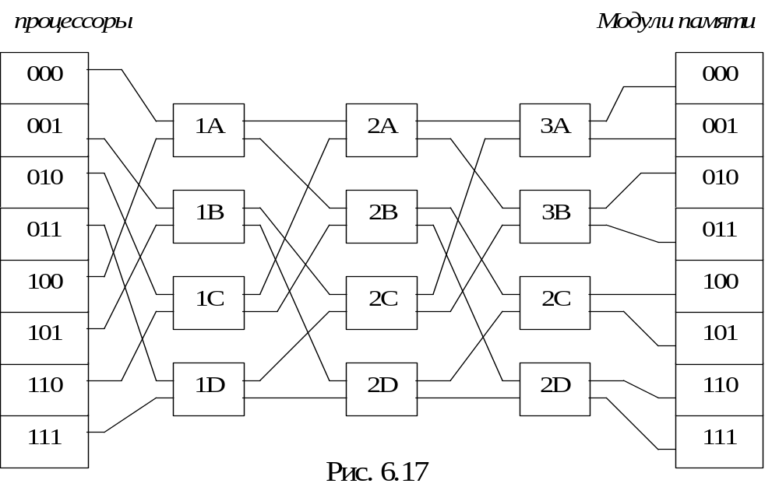
Рисунок разводки сети omega называют полным тасованием. По мере прохождения сообщения по сети последовательно используются биты адреса получателя. Эти биты замещаются битами адреса отправителя, т.о. получатель знает, откуда пришел запрос.
Рассмотрим, что произойдет, если процессору 001 нужно записать обратиться в модуль памяти 001, одновременно процессор 000 обращается в модуль 000. Запрос может вступить в конфликт с запросом процессора 001 на коммутаторе 3А. Одному из запросов придется подождать. В отличии от координатного коммутатора, сеть omega – блокируемая сеть.
В такой сети желательно равномерно распределить обращения к памяти по модулям. Один из возможных способов – использовать младшие биты в качестве номера модуля памяти. В такой памяти, где последовательные слова располагаются в разных модулях памяти, называется расслоенной.

6.4.4. Мультипроцессоры NUMA

Для дальнейшего увеличения количества процессоров в системе необходимо находить дополнительные технические решения.
Мультипроцессоры NUMA (NonUniform Memory Access – с неоднородным доступом к памяти). Как и мультипроцессоры UMA, они обеспечивают единое адресное пространство для всех процессов, но в отличие от машин UMA, доступ к локальным модулям памяти происходит быстрее, чем к удаленным. Следовательно, все программы UMA будут работать без изменений на машинах NUMA, но производительность будет хуже, чем на машинах UMA с той же тактовой частотой.
Машины NUMA три ключевые характеристики, которыми все они обладают и которые в совокупности отличают их от других мультипроцессоров.
- Существует одно адресное пространство, видимое для всех процессоров.
- Доступ к удаленной памяти осуществляется с использованием команд load и store.
- Доступ к удаленной памяти происходит медленнее, чем доступ к локальной памяти.
Если время доступа к удаленной памяти не скрыто (кэш-память отсутствует), то такая система называется NC-NUMA (No Caching NUMA – NUMA без кэширования. Если присутствуют согласованные кэши, то система называется CC-NUMA (Coherenet Cache NUMA – NUMA с согласованной кэш-памятью).
Упрощенная структурная схема системы NC-NUMA приведена на рис. 6.18. Запрос памяти приходит в блок управления памятью. Определяется, находятся ли требуемые данные в локальной памяти. Если да, то запрос отправляется по локальной шине. Если данных в локальной памяти нет, то запрос отправляется по системной шине к системе, к которой присутствуют данные. В первых таких системах (70-е годы) обращение к системной шине требовало времени в 10 раз большее, чем обращение к локальной памяти.

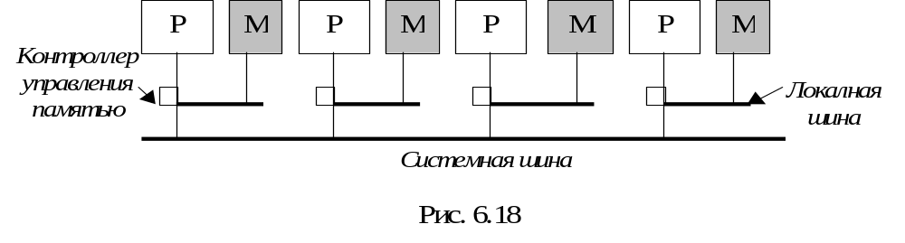
Согласованность памяти гарантировало отсутствие кэш-памяти, т.к. каждое слово имеется в единственном экземпляре. Машина NC-NUMA использует сложное программное обеспечение для перемещения страниц, чтобы максимально увеличить производительность.
Обычно существует «сторожевой процесс» (демон), так называемый страничный сканер, который запускается каждые несколько секунд. Он должен следить за статистикой использования страниц и перемещать их таким образом, чтобы улучшить производительность. Было рассмотрено множество алгоритмов, но ни один из них не работает лучше других при любых обстоятельствах.

6.4.4.1. CC-NUMA мультипроцессоры

Мультипроцессоры, структура которых приведена на рис. 6.18 плохо расширяются, т.к. в них нет кэш-памяти. Добавление кэш-памяти порождает проблему совместимости кэшей. Один из вариантов – отслеживание системной шины. Технически это сделать несложно, но использование координатного переключателя ограничивает возможности расширения системы за счет резко возрастающих аппаратных затрат.
Самый популярный подход к построению больших мультипроцессоров CC-NUMA (Coherenet Cache NUMA – NUMA с согласованной кэш-памятью) – мультипроцессор на основе каталога. Основная идея состоит в сохранении базы данных, которая сообщает, где именно находится каждая строка кэш-памяти и каково ее состояние. При обращении к строке кэш-памяти из базы данных выявляется информация о том, где находится эта строка, и изменялась ли она. Поскольку обращение к базе данных происходит на каждой команде, которая обращается к памяти, то база данных должна находится в высокоскоростном специализированном программном обеспечении, которое способно выдавать информацию за долю цикла шины.
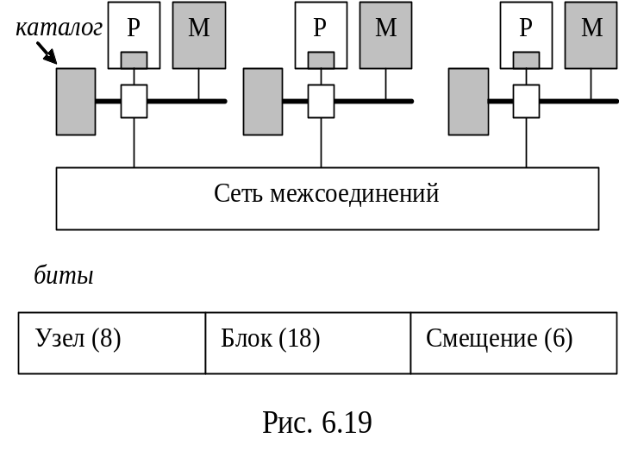В качестве примера рассмотрим систему из 256 узлов, каждый из которых состоит из одного процессора и 16 Мбайт ОЗУ, связанного с процессором через локальную шину. Общий объем памяти – 2³² байт. Она разделена на 2²⁶ строк кэш-памяти по 64 байта каждая. Память статически распределена по узлам: 0-16 М -- 0 узел, 16-32 – узел 1 и т.д. Узлы связаны через сеть (рис. 6.18). Сеть может быть реализована в виде решетки, гиперкуба или другой топологии. Каждый узел содержит элементы каталога для 2¹⁸ 64-битных строк кэш-памяти, составляя свою 2²⁴-битную память.
Проследим путь команды из процессора 20, который обращается к кэшированной строке. Процессор передает ее на в блок управления памятью, который переводит ее в физический адрес, например 0х24000108. Блок управления разделяет этот адрес на три части. Получили: узел 36, строка 4, смещение 8. Слово находится в 36 узле, поэтому необходимо делать запрос через сеть, узнать есть ли строка 4 в кэш-памяти и где именно. Когда запрос прибывает в узел 36, он направляется в аппаратное обеспечение каталога. Аппаратное обеспечение индексирует таблицу в 2¹⁸ элементов (один элемент на строку) и извлекает элемент 4. Если строка отсутствует в кэш-памяти, то аппаратное обеспечение вызывает строку из локального ОЗУ, отправляет в узел 20 и обновляет элемент каталога 4, показывая, что эта строка размещена в кэш-памяти узла 20. Если строка присутствует в кэш-памяти, то аппаратное обеспечение обновляет элемент каталога, и объявляет элемент кэш-памяти в узле 36 недействительным.
Определим, какой объем памяти занимают каталоги. Каждый узел содержит 16 Мбайт ОЗУ и 2¹⁹ 9-битных элементов для слежения за этим ОЗУ. Таким образом непроизводственные затраты каталога составляют 9х2¹⁹ бит от 16 Мбайт или около 1,76%. Если расширить длину строки до 128 байт, то непроизводственные затраты снизятся до 1%.
Недостаток разработки в том, что строка может быть кэширована только в одном узле. Существуют различные варианты преодоления этого недостатка и все они связаны с дополнительными непроизводственными затратами памяти.

6.4.4.2. Мультипроцессор Stanford DASH

Первый мультипроцессор CC-NUMA на основе каталога DACH (Directory Architecture for Shared memory – архитектуры на основе каталога для памяти совместного использования) был разработан в Стенфордском университете как исследовательский проект. В ней применялся ряд промышленных изделий. Схема машины DACH в упрощенном варианте представлена на рис. 6.19. Она состоит из 16 кластеров, каждый из которых содержит шину, 4 процессора, 16 Мбайт глобальной памяти, а также некоторые устройства ввода/вывода (диски и т.п.), которые на схеме не показаны. Каждый процессор отслеживает только свою локальную шину. Локальная совместимость поддерживается с помощью отслеживания, для глобальной совместимости нужны иные механизмы, т.к. глобального отслеживания не существует.
Полный объем адресного пространства в данной системе равен 256 Мбайт. Адресное пространство разделено на 16 областей по 16 Мбайт каждая.
Каждый кластер содержит каталог, который следит за тем, какие кластеры в настоящий момент имеют копии своих строк. Поскольку каждый кластер содержит 1 М строк, то в каталоге содержится 1 М элементов, по одному на каждую строку. Каждый элемент содержит битовое отображение по одному биту на кластер, который показывает, имеется ли в данный момент строка данного кластера в кэш-памяти. Кроме того, элемент содержит 2-х битное поле, которое сообщает о состоянии строки.
Получается, что объем каждого каталога превышает 2 Мбайта. При наличии 16 кластеров непроизводственные составляют 14 % от 256 Мбайт.
Если число процессоров на кластере возрастает, то это не приводит к увеличению объема памяти каталога. Большое число процессоров на кластер позволяет погашать стоимость памяти каталога, а также контроллера шины, сокращая стоимость на каждый процессор.

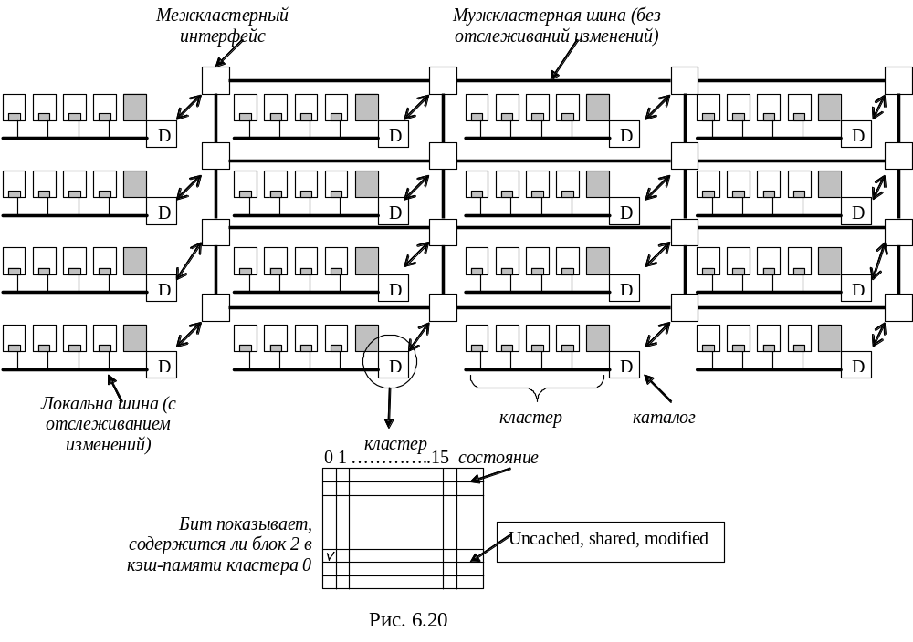
Каждый кластер в DASH связан с интерфейсом, который дает возможность кластеру обмениваться информацией с другими кластерами. Интерфейсы связаны через межкластерные каналы в прямоугольную решетку. В системе использована маршрутизация «червоточина», поэтому первая часть пакета может быть направлена дальше еще до того, как получен весь пакет, что сокращает задержку на каждом транзитном участке. Существует два набора межкластерных пакетов: один для запрашиваемых, другой – для ответных. Межкластерные каналы не отслеживаются.
Каждая строка кэш-памяти может быть в одном из тех состояний:
- UNCACHED (некэшированная) – строка находится в памяти.
- SHARED (совместно используемая) – память содержит новейшие данные, строка может находится в нескольких блоках кэш-памяти.
- MODIFIED (измененная) – строка, содержащаяся в памяти неправильная; данная строка находится только в одной кэш-памяти.
Состояние каждой строки кэш-памяти содержится в поле Состояние в соответствующем элементе каталога, как показано на рис. 6.19.
Сохранить согласованность памяти в системе DASH довольно трудно, и происходит это очень медленно. Для одного обращения в память иногда нужно отправлять несколько сообщений. Более того, чтобы память была согласована, доступ нельзя завершить, пока прием пакетов не будет подтвержден, а это снижает производительность. Для разрешения этих проблем в системе DASH (два набора межкластерных каналов, конвейеризация записи, использование свободной согласованности вместо согласованности по последовательности).

6.4.4.3. Мультипроцессор Sequent NUMA-Q

Машина DASH никогда не была коммерческим продуктом. Одно из коммерческих изделий машин этого класса -- Sequent NUMA-Q 2000. В ней используется интересный протокол когерентности кэширования SCI (Scalable Coherent Interface –масштабируемый когерентный интерфейс). Этот протокол стандартный (стандарт IEEE 1569) и используется в ряде других машин CC-NUMA.
В основе машины Sequent NUMA-Q лежит стандартная плата quard board производства Intel. Плата содержит 4 процессора Pentium-Pro и до 4 Гбайт ОЗУ. Каждый процессор содержит кэш-память первого и второго уровней. Непротиворечивость кэшей сохраняется благодаря отслеживанию локальной шины платы с использованием протокола MESI. Скорость передачи данных в локальной шине составляет 534 Мбайт/с. Размер строки кэш-памяти равен 64 байтам. Схема мультипроцессора Sequent NUMA-Q изображена на рис. 6.20.
Чтобы расширить систему надо вставить плату сетевого контроллера в гнездо сетевого контроллера на плате. Сетевой контроллер (плата IQ-Link) соединяет все платы в один мультипроцессор. Задача контроллера – реализовать протокол SCI. Каждая плата IQ-Link содержит 32 Мбайт кэш-памяти, каталог, который следит за там, что находится кэше, интерфейс с локальной шиной платы quard board и микросхему, называемую информационным ядром, соединяющим плату IQ-Link с другими платами IQ-Link. Эта микросхема подкачивает данные от входа к выходу, сохраняя те данные, которые направляются в ее узел и передавая прочие данные без изменений.
В этой разработке присутствуют два уровня протокола когерентности кэширования: протокол SCI поддерживает непротиворечивость всех кэшей, протокол MESI используется для сохранения непротиворечивости между четырьмя процессорами и кэш-памятью на 32 Мбайт в каждом узле.
Рассмотрим интерфейс SCI. Этот интерфейс был разработан для того, чтобы заменить шину в больших мультипроцессорах и мультикомпьютерах.

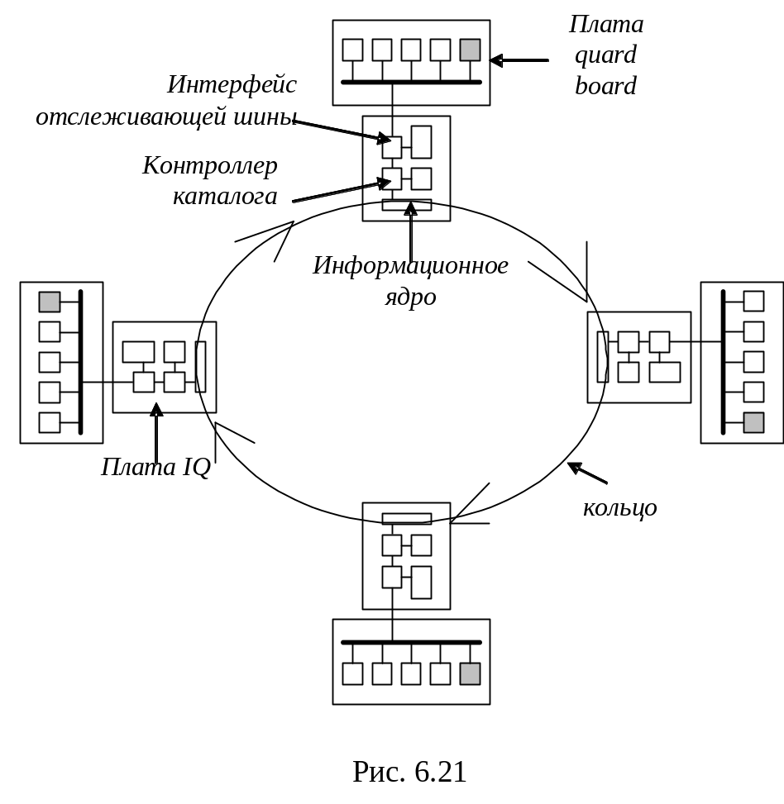
SCI поддерживает непротиворечивость кэшей, что важно для мультипроцессоров; и позволяет быстро передавать блоки, что актуально для мультикомпьютеров. SCI выдерживает нагрузку до 64 К узлов, адресное пространство каждого из которых может быть до 2⁴⁸ байтов. Самая большая система NUMA-Q состоит из 63 плат, которые содержат 252 процессора и почти 2³⁶ физической памяти.
Кольцо, соединяющее платы IQ-Link соответствует протоколу SCI и представляет собой не кольцо, а двухточечные кабели. (от платы к плате). Ширина кабеля – 18 бит (1 синхронизация, 1 флаг, 16 информационных). Тактовая частота – 500 Мгц, скорость передачи данных – 1 Гбайт/с. Передача осуществляется пакетами. Состав пакета:
- заголовок 14 байт;
- 0, 16, 64 или 256 байт данных;
- контрольная сумма 2 байта.
Физическая память в машине распределена по узлам, так что каждая страница памяти имеет свою собственную машину. Каждая плата quard board может иметь до 4 Гбайт ОЗУ. Размер строки кэш-памяти – 64 байта. Таким образом каждая плата содержит 2³⁶ строк. Если строка не используется, она находится только в одном месте – в собственной памяти.
Для каждого узла существует таблица локальной памяти из 2³⁶ элементов, по которой можно определить местоположение строк.
Все копии строки кэш-памяти собираются в дважды связанный список. Элемент в таблице локальной памяти показывает, в каком узле находится головная часть списка. В машине NUMA-Q 2000 достаточно 6-битного номера, поскольку может быть максимум 32 узла. Для системы SCI максимального размера достаточно 16-битного номера. Такая схема для больших систем лучше, чем битовое отображение. Поэтому SCI более расширяема, чем DASH.
Кроме таблицы локальной памяти каждая плата IQ-Link содержит каталог с одним элементом для каждой строки кэш-памяти. Поскольку размер кэша составляет 32 Мбайт, строка включает 64 байта, то каждая плата IQ-Link может содержать 2¹⁹ элементов. Если строка находится в одной кэш-памяти, то тот узел, в котором находится строка, указывается в таблице локальной памяти исходного узла. Если после этого данная строка появится в кэш-памяти другого узла, то в соответствии с новым протоколом исходный каталог будет указывать на новый элемент, который в свою очередь будет указывать на старый элемент. Таким образом, формируется двухэлементный список. Все новые узлы, содержащие эту строку, прибавляются в начало списка.
Каждый элемент каталога состоит из 36 бит. Шесть бит указывают на узел, который содержит предыдущую строчку цепочки. Следующие шесть – на узел, содержащий следующую строчку цепочки. 0 – конец цепочки, поэтому максимальный размер системы – 63 узла, а не 64. 7 бит предназначены для записи состояния строки. Последние 13 бит – тэг, который используется для идентификации строки. (Замечание. Объем ОЗУ системы – 63 х 2³²≈2³⁸, что соответствует 2³² строк кэш-памяти. 2³²строк отображаются на 2¹⁹ элементов кэш-памяти. Существует 2¹³ строк, отображаемые на каждый элемент. Следовательно, 13-битный тэг требуется для идентификации строки).
Каждая строка имеет фиксированную позицию только в одном блоке памяти. Строки могут находится в одном из трех состояний:
- UNCACHED (некэшированная) – строка находится в памяти.
- SHARED (совместно используемая) – память содержит новейшие данные, строка может находится в нескольких блоках кэш-памяти.
- MODIFIED (измененная) – строка, содержащаяся в памяти неправильная; данная строка находится только в одной кэш-памяти.
В протоколе SCI определены 3 операции со списком: добавление узла к списку, удаление узла из списка, очистка всех узлов, кроме одного. Последняя операция нужна, если разделяемая строка изменена и становится единственной.
Протокол SCI имеет три варианта сложности. Протокол минимальной степени сложности разрешает иметь только одну копию каждой кэш-строки в памяти. В соответствии с протоколом средней степени сложности каждая строка может кэшироваться в неограниченном количестве узлов. Полный протокол различает особенности для увеличения производительности. Полностью протокол изложен в стандарте IEEE 1596.

6.4.4.4. NUMA-мультипроцессор Sun Eire E25K

Система содержит 74 процессора UltraSPARC IV. UltraSPARC IV – сдвоенный процессор с общими КЭШем и памятью. В семействе Sun Fire имеется и более простые модели, но интересно рассмотреть модель с максимальным числом процессоров.
Система содержит 18 наборов плат. Каждый набор состоит из платы процессор-память, платы ввода\вывода с четырьмя PCI слотами и платы расширения. Плата расширения попарно объединяет платы процессор-память и ввода\вывода, связывая эти платы с центральной панелью, которая несет остальные платы и обеспечивает их коммутацию. На каждой плате процессор-память находятся 4 процессора и 4 модуля ОЗУ по 8 Гбайт. Таким образом, на каждой плате 8 процессоров и 32-гигобайтных ОЗУ. В целом система имеет 144 процессора, 576 Гбайт памяти и 72 PCI-слота (рис. 6.20).
Число 18 было выбрано из соображений габаритов – это самая большая система, которую можно внести в дверь не разбирая. Для соединения 18 наборов плат на центральной панели имеются три схемы перекрестной коммутации размером 18 х 18 – по одной схеме для адресных линий, ответов и данных В дополнении к 18 наборам плат, в центральную панель вставляется плата управления системой, содержащая помимо процессора, интерфейсы для подключения различной периферии.
Подсистема памяти не тривиальна.
На уровне наборов плат логика слежения обеспечивает каждому процессору сверять поступающие запросы со списком блоков в его локальном КЭШе. Когда процессор обращается к слову памяти, он сначала преобразует виртуальный адрес в физический, затем проверяет наличие нужного блока в КЭШе. Если нужный блок обнаружен в собственном КЭШе требуемое слово возвращается.
В противном случае логика слежения проверяет, есть ли нужный блок в пределах того же набора плат. Если есть, то запрос выполняется.
Если нет, то запрос посылается через схему перекрестной коммутации адресных линий. Логика слежения позволяет обслуживать по одному запросу на такт. Тактовая частота 150 МГц, в секунду обрабатывается 150 миллионов запросов, или 2,7 млд. запросов на все 18 плат.
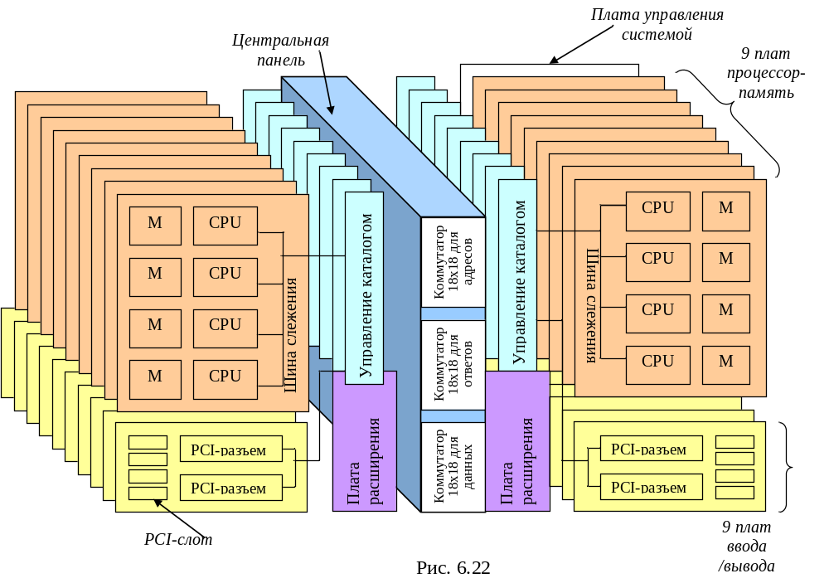
Рассмотрим организацию памяти. На самом нижнем уровне адресное пространство в 576 Гбайт разбивается на 2²⁹ блока по 64 байта. Это неделимые элементы памяти. У каждого из них есть соя «родная» плата, где он «живет», пока не потребуется где-то еще. Когда процессору требуется блок, он сначала запрашивает копию со своего КЭШа, после чего работает с КЭШированной копией. Хотя на каждой плате имеется два процессора, они имеют единое адресное пространство, а значит общий КЭШ.
Каждый блок памяти (и каждая строка КЭШа всех микросхем) может находиться в одном из трех состояний:
- Эксклюзивный доступ (для записи);
- Совместный доступ (для чтения);
- Недействительный (пустой).
При обращении в память процессор проверяет собственный КЭШ. Если блок там не обнаружен, инициируется запрос, который широковещательно распространяется в пределах своего набора плат. Если блок обнаружен в пределах своего набора, логика слежения определяет факт КЭШ-попадания и отвечает на запрос. Если строка находится в эксклюзивном доступе, она передается запросившему ее процессору, а исходная копия помещается как недействительная. Если строка находится в совместном доступе, она не передается запросившему ее процессору, т.к. память сама отправляет ответ, когда очищается строка КЭШа.
Если логике слежения не удается найти строку КЭШа или найденная строка находится в совместном доступе, через центральную панель к родной плате искомого блока передается запрос, что бы узнать, где находится блок. Состояние блока хранится в его ЕСС-битах, поэтому плата может немедленно выяснить это состояние. Если блок не находится в совместном доступе или находится в совместном доступе на удаленных платах, память на родной плате будет обновлена и она сможет выполнить запрос. В этом случае копия строки за 2 такта передается запросившему ее процессору.
Если делается запрос на чтение, в каталог родной платы блока вносится информация о том, что данную строку КЭШа использует еще один клиент (т.е. она находится в совместном доступе) и транзакция заканчивается. Если делается запрос на запись, то всем платам, имеющим копию блока передается сообщение о том, что блок недействительный.
Рассмотрим случай, когда блок находится в эксклюзивном доступе удаленной платы. Когда родная плата получает запрос, она по каталогу находит адрес нужной платы и отвечает на запрос сообщение о месте нахождения требуемого блока. Отправитель посылает запрос по новому адресу. Оттуда и приходит требуемый блок. Если поступивший запрос – чтение, то блок помечается совместным доступом а ее копия отсылается на родную плату. В случае запроса на запись отвечающая сторона помечает свою копию как недействительную, предоставляя отправителю запроса эксклюзивную копию.
Так как каждая плата содержит 2²⁹ блоков, то в худшем случае каталог должен иметь 2²⁹ записей. Поскольку объем каталога меньше, то может возникнуть ситуация, когда места в каталоге не хватит. В таком случае родной набор посылает широковещательный запрос всем остальным наборам для определения местонахождения блока. Эта работа, а также работа по обновлению каталогов возлагается на схему перекрестной коммутации ответов. Благодаря разделению трафиков по раздельным шинам (адресов и ответов) и передачи собственно данных по третьей шине поддерживается высокая пропускная способность системы коммутации.

6.4.5. Мультипроцессоры COMA

Машины NUMA и СС-NUMA имеют недостаток: обращения к удаленной памяти происходят гораздо медленнее, чем обращения к локальной памяти.
Машины UМА например, Sun Enterprise 10000 имеют очень высокую производительность, но ограничены в размерах и дорого стоят. Машины NUMA могут расширятся до больших размеров, но в таких системах трудно распределить страницы и предсказать, какие страницы понадобятся и страницы трудно перемещать из-за их значительных размеров. Это может привести к существенному сокращению производительности машины.
Существует процессор, в котором эти проблемы разрешаются за счет того, что основная память каждого процессора используется как кэш-память. Такая машина называется COMA (Cache Only Memory Access). При такой организации памяти страницы не имеют собственных фиксированных машин.
Вместо этого физическое адресное пространство делится на строки, которые перемещаются по системе в случае необходимости. Блоки памяти не имеют собственных машин. Память, которая привлекает строки по мере необходимости, называется attraction memory. Использование основной памяти в качестве большой кэш-памяти увеличивает частоту успешных обращений в кэш-память, а, следовательно, и производительность.
В результате появляются две новые проблемы:
- как разместить строки кэш-памяти.
- если строка удаляется из памяти, что произойдет, если это последняя копия.
Первая проблема возникает из-за того, что в такой системе строки не имеют постоянного местонахождения, а кочуют из машины в машину. Возникает необходимость постоянного отслеживания местонахождения каждой строки, а в данной реализации это означает постоянный поиск по всей памяти. Для обеспечения приемлемого быстродействия необходимо разрабатывать новое аппаратное обеспечение.
Вторая проблема связана с удалением последней копии. Если происходит промах кэша, то строку надо откуда-то вызвать и какую-то удалить. А если удаляемая является последней копией? Тогда ее нужно каким-то образом сохранить. Таким образом, возникает необходимость учитывать и эту возможность.
Машина COMA обещает существенно увеличить производительности системы, но в настоящее время известно очень мало машин COMA (2 машины: KSR-1 и Data Diffusion Machine), и для объективной оценки недостаточно информации.

6.5. МУЛЬТИКОМПЬЮТЕРЫ

Существует два типа параллельных процессоров MIMD: мультипроцессоры и мультикомпьютеры.
Из рассмотрения вариантов организации мультипроцессоров можно сделать вывод, что одной из основной проблем организации больших мультипроцессорных систем является использование общей памяти, что порождает проблемы согласования и контроля за использованием памяти.
Отличительная особенность мультикомпьютера в том, что каждый процессор имеет собственную память, в которую другие компьютеры не имеют прямого доступа. Программы на разных процессорах взаимодействуют друг с другом с помощью примитивов send и receive, которые используются для передачи сообщений. Это различие полностью меняет модель программирования.
Каждый узел в мультикомпьютере состоит из одного или нескольких процессоров, ОЗУ (общие для процессоров данного узла), диска и (или) других узлов ввода/вывода, а также процессора передачи данных. Процессоры передачи данных связаны между собой по высокоскоростной коммуникационной сети. Используется множество различных топологий, схем коммуникации и алгоритмов выбора маршрутов. Все мультикомпьютеры сходны в одном: когда программа выполняет примитив send, процессор передачи данных получает уведомление и передает блок данных в целевую машину (возможно, после предварительного запроса и получения разрешения).
Обобщенная схема мультикомпьютера приведена на рис. 6.23.

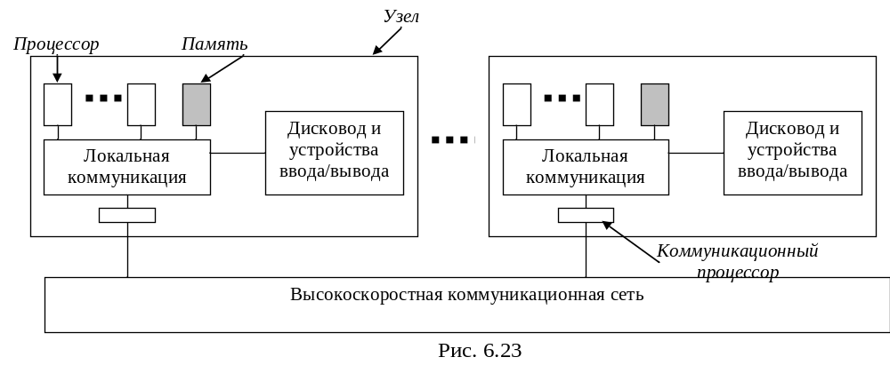

6.5.1. Коммуникационные сети

Итак, мультикомпьютеры связываются через сети межсоединений. Мультикомпьютеры и мультипроцессоры очень сходны в этом отношении, т.к. мультипроцессоры также содержат модули памяти, которые также должны быть связаны между собой и с процессором. Основная причина сходства коммуникационных связей в мультипроцессоре и мультикомпьютере заключается в том, что в обоих случаях применяется передача сообщений.
Топология сети межсоединений определяет, как расположены каналы связи и коммутаторы (это может быть кольцо, решетка, дерево и т.д.). Топологии изображают в виде графов, в которых дуги (ребра) – каналы связи, вершины (узлы) – коммутаторы. Степень вершины для инженеров – коэффициент разветвления.
Расстояние между двумя вершинами – число ребер (дуг) которые нужно пройти, чтобы попасть из одной вершины в другую. Диаметр графа – максимальное расстояние между двумя вершинами. Диаметр сети соединений определяет самую большую задержку при передаче пакетов от одного процессора к другому или от процессора к памяти.
Пропускная способность сети межсоединений – количество данных, которое она может передать в секунду.
Бисекционная пропускная способность – минимальная из всех возможных (минимальный разрез сети). По мнению многих разработчиков, бисекционная пропускная способность – это самая важная характеристика сети.
Сети межсоединений можно характеризовать по их размерности. Размерность определяется по числу возможных вариантов перехода. Если выбора нет (один путь) – сеть нульмерная (рис. 6.24 а-в); два варианта (направо/налево) – одномерная (рис. 6.24 г); четыре варианта (направо/налево/вверх/вниз) – двумерная и (рис. 6.24 д,е) т.д. Трехмерная размерность – куб – приведена на рис. 6.4.ж, черырехмерный куб – рис. 6.24 з. N-мерный куб называют гиперкубом.
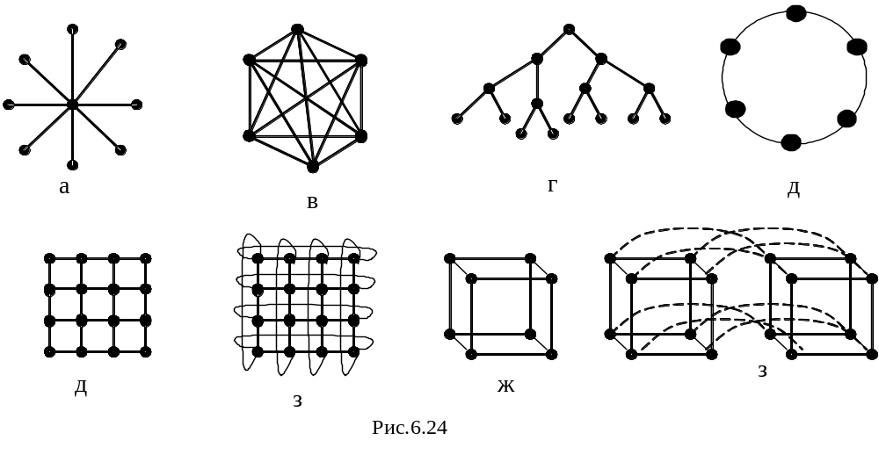

6.5.1.1. Коммутация

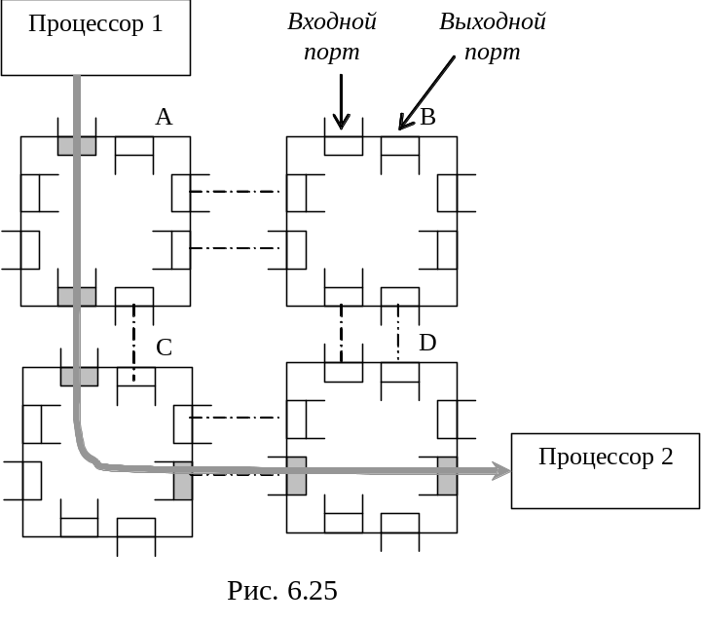На рис. 6.25 приведена сеть межсоединений с четырьмя коммутаторами. На рисунке каждый коммутатор имеет 4 входных и 4 выходных порта. Каждый коммутатор содержит несколько центральных процессоров. Задача коммутатора – принимать пакеты, которые приходят на любой входной порт и отправлять пакеты из соответствующих выходных портов. Каждый выходной порт связан с входным портом другого коммутатора через последовательный или параллельный канал (пунктирная линия). Существуют специальные сигналы для управления каналами. Параллельные каналы характеризуются более высокой производительностью, но в них возникает проблема расфазировки данных (нужно быть уверенным, что все биты прибывают одновременно) и они стоят гораздо дороже.
Существует несколько стратегий переключений.
Коммутация каналов – перед тем, как послать пакет, весь путь от начала до конца резервируется заранее. Все порты и буферы затребованы заранее и поэтому биты на полной скорости перемещаются от источника к потребителю. На рис. 6.25 – резервируется канал с использованием трех входных и трех выходных портов.
Коммутация с промежуточным хранением – здесь не требуется предварительного резервирования. Из исходного пункта посылается целый пакет к первому коммутатору, где он хранится целиком. Затем он передается следующему коммутатору и так до тех пор, пока не прибудет к месту назначения. Процесс перемещения пакета приведен на рис. 6.26. Никакого предварительного резервирования ресурсов не требуется.
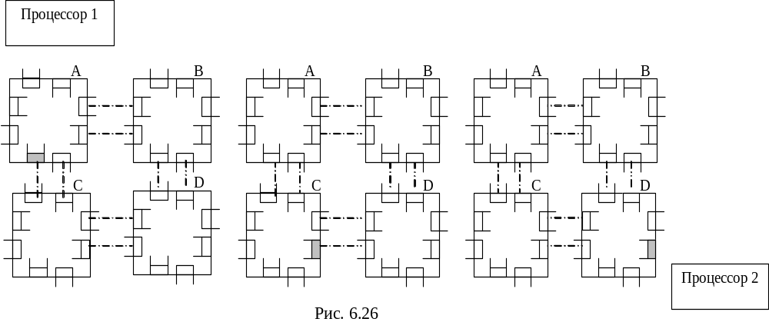
Коммутаторы с промежуточным хранением должны отправлять пакеты в буфер. Если бы не было буферизации, входящие пакеты, которым нужен занятый в данный выходной порт, пропадали бы. Применяется три метода буферизации.
При буферизации на входе один или несколько буферов связываются с каждым входным портом в форме очереди типа FIFO. Если пакет нельзя передать, то он просто ждет своей очереди. Но если пакет ожидает, то следующий пакет также ожидает очереди, даже если требуемый ему порт свободен. Такая ситуация называется блокировкой начала очереди.
Проблема может быть устранена с помощью буферизации на выходе. В этой системе буферы связаны с выходными портами. И при буферизации на входе и при буферизации на выходе с каждым портом связано определенное количество буферов. Если место недостаточно для хранения всех пакетов, то пакеты пропадают. Для разрешения этой проблемы используют общую буферизацию, при которой один буферный пул динамически распределяется по портам по мере необходимости. Однако такой метод требует достаточно сложного управления.
Хотя метод коммутации с промежуточным хранением гибок и эффективен, здесь возникает проблема с возрастающей задержки при передаче данных по сети межсоединений.
Существует идея разработки гибридной сети межсоединений, объединяющую в себе коммутацию каналов и коммутацию пакетов. Например, каждый пакет можно разделить на части и как только первая часть пакета поступила в коммутатор, ее можно передавать дальше, даже если оставшиеся части пакета еще не прибыли.
Такой подход отличается от коммутации каналов тем, что ресурсы не резервируются заранее. Следовательно, возможна конфликтная ситуация в соревновании за право обладания ресурсами. При коммутации без буферизации пакетов, если первый блок пакета не может двигаться дальше, оставшаяся часть пакета продолжает поступать в коммутатор. В худшем случае эта схема превращается в коммутацию с промежуточным хранением. При другом типе маршрутизации, т.н. «wormhole routing» (червоточина), если первый блок не может двигаться дальше, то в исходный пункт подается сигнал остановить передачу и пакет может растянуться на несколько коммутаторов. После освобождения ресурсов продвижение пакета продолжается. Это схоже с конвейерным выполнением команд в центральном процессоре: в любой момент времени каждый коммутатор выполняет часть работы.

6.5.1.2. Алгоритмы выбора маршрута

В любой сети соединений с размерностью от один и выше можно выбирать, по какому пути передавать пакеты от одного узла к другому. Правило, определяющее, какую последовательность узлов должен пройти пакет при движении от исходного пункта к пункту назначения, называется алгоритмом выбора маршрута.
Алгоритмы выбора маршрута можно разделить на две категории: маршрутизация от источника и распределенная маршрутизация. При маршрутизации от источника источник определяет весь путь по сети заранее. Этот путь выражается списком из номеров портов, которые нужно будет использовать в каждом коммутаторе по пути к пункту назначения. Если путь лежит через k коммутаторов, то первые k байтов в каждом пакете будут содержать k номеров выходных портов, по 1 байту на каждый порт. Когда пакет доходит до коммутатора, первый байт отсекается и используется для определения выходного порта. Оставшаяся часть пакета используется для направления в соответствующий порт.
При распределенной маршрутизации каждый коммутатор сам решает, в какой порт отправить каждый приходящий пакет. Если выбор одинаков для каждого пакета, направленного к одному и тому же конечному пункту, то маршрутизация является статической. Если коммутатор при выборе принимает во внимание текущий трафик, то маршрутизация является адаптивной.
Популярным алгоритмом маршрутизации, который применяется для прямоугольных решеток с любым числом измерений, является пространственная маршрутизация. В соответствии с этим алгоритмом пакет сначала перемещается вдоль оси x до нужной координаты, и т.д.

6.5.2. MPP – процессоры с массовым параллелизмом

MPP (Massively Parallel Processor – процессоры с массовым параллелизмом) – это огромные компьютеры, стоимостью несколько миллионов долларов. Они используются в научных исследованиях и промышленности для выполнения сложных вычислений, для обработки большого числа тразакций, для хранения больших баз данных и управления ими.
В большинстве таких машин используются стандартные процессоры (Pentium, UltraSPARC, DEC Alpha и др.).
Особенности мультикомпьютеров:
- наличие высокопроизводительной сети передачи сообщений;
- высокая производительность процессов ввода-вывода (связана с необходиостью обработки огромных объемов данных);
- отказоустойчивость – система сохраняет работоспособность при отказе части процессоров;
- наличие специального аппаратного и программного обеспечения для контроля и диагностики системы, обнаружения и устранения неисправностей.

6.5.2.1. BlueGene

Система BluGene была задумана IBM в 1999 году как суперкомпьютер для решения задач большой сложности в биологии. IBM вложила в разработку и постройку этого компьютера $100 млн. Заказ на такую машину поступил в 2001 году от Департамента энергетики.
Целью проекта было построение не только была бы самой быстрой, но и самой эффективной в показателях терафлоп/$, терафлоп/ватт, терафлоп/м³. По этой причине IBM отказалась от использования самых быстрых компонентов независимо от цены. Вместо этого был выпущен собственный однокристальный компонент, работающий с умеренным быстродействием, обладающий низким энергопотреблением. Первая микросхема появилась в 2003 году, первая четверть машины – 2004 г. Тогда же она была сертифицирована как самый производительный компьютер с производительностью 71 терафлоп/с.
В основе системы лежит узел, образованный из специализированной микросхемы PowerPC 440 (рис. 6.27)
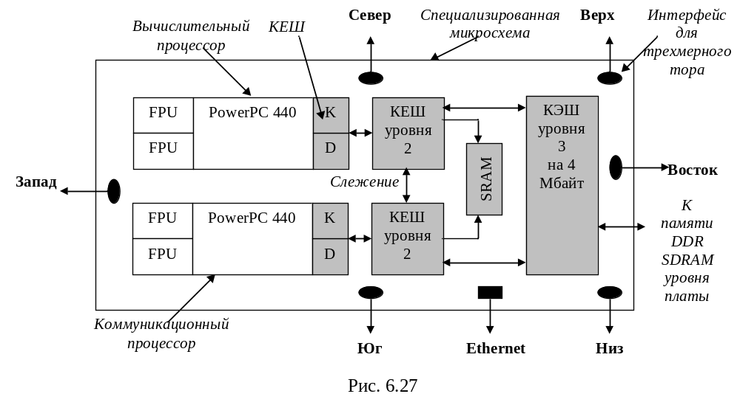

Узел состоит из двух ядер PowerPC 440, работающих с частотой 700 МГц. PowerPC 440 – конвейеризированный сдвоенный суперскалярный процессор. Два процесса идентичны, но программируются отдельно. Один используется для вычислений, второй – для взаимодействия с остальными 65535 узлами.
На микросхеме поддерживается три уровня КЭШирования. КЭШ первого уровня раздельный (32 Кбайт на команды и 32 на данные). КЭШи первого уровня на двух процессорах не согласованы и используются, фактически как буферы предвыборки. В КЭШах второго уровня реализуется механизм слежения друг за другом. КЭШ третьего уровня объединенный.
Для сравнения: промах КЭШ памяти на первом уровне обходися в 11 тактов, промах на втором – 28, промах на третьем уровне – 75 тактов.
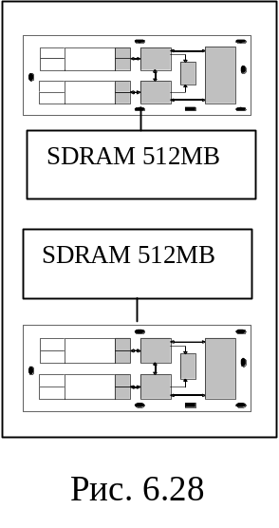КЭши второго уровня соединяется с небольшим блоком памяти SRAM. Предназначается для отладки, загрузки, взаимодействием с главным хостом, на котором хранится системный стек, для предоставления средств синхронизации.
Для более высокого уровня была разработана плата, на которую устанавливается две микросхемы и оперативная память на 1 Гбайт. В дальнейшем планируется 4 Гбайт (рис. 6.28). Платы монтируются на панели, по 16 на каждой. На панели получается 32 процессора и 16 Гбайт памяти. 32 панелей вставляются в стойку размером 60 х 90 см. Т.о. на стойке – 1024 процессора. Система состоит из 64 стоек. Всего 65336 вычислительных процессоров, 65536 коммуникационных процессоров. Производительность 4,6∙10¹⁴ команд в секунду.
Система представляет собой микрокомпьютер в том смысле, что ни один из процессоров не имеет доступа к общей памяти, не используется вызов страниц по требованию. Вместо этого система имеет 1024 узла ввода-вывода, которые соединяются с дисками и другой периферией.
Система проста и в ней не используется никаких особенных технологий, за исключением плотного размещения узлов.
Для подключения микросхем требуется масштабируемая и высокопроизводительная коммуникационная сеть. В качестве топологии выбран трехмерный тор 64 х32 х 32. Конструктивно каждая стойка на 1024 узла образует тор 8 х 8 х16.
Взаимодействие в трехмерном торе поддерживается в форме виртуальной сквозной маршрутиризации.
В добавление к трехмерному тору в системе существуют и другие коммуникационные сети. Вторая сеть имеет древовидную структуру, которая используется для распределенных вычислений.
Третья сеть используется для глобальных приостановок и прерываний.
Четвертая и пятая сети построены на основе технологии Gigabit Ethernet. Одна используется для обмена информацией с внешними источниками, вторая для отладки.
На каждом вычислительном и коммуникационном узле имеется специализированная малая операционная система, поддерживающая одного пользователя и один процесс. Эта система производительна, проста и надежна.

6.5.2.2. RedStorm

RedStorm (Thor’s Hammer) разработана в лаборатории Sandia по заданию министерства энергетики США. Предыдущая разработка Sandia базировалась на узлах Intel, возникли проблемы. 2002 году Sandia решила заменить предыдущую систему и решила использовать продукцию компании Cray Research. Уже 2004 году система была уже поставлена, что объясняется тем, что RedStorm состоит из обычных компонентов (за исключением микросхемы маршрутиризации).
Используется процессор AMD Opteron. Он поддерживает три режима работы:
- унаследованный, совместим с Pentium;
- совместимости – 64-разрядная адресация и 32 для программ;
- 64-разрядный для адресов и данных.
Еще одно преимущество – наличие контроллера памяти, работающего на частоте процессора, а не на частоте шины, что существенно повышает производительность памяти. Контроллер позволяет работать с восемью модулями DIMM памяти по 4 Гбайт каждый (всего – 32 Гбайт). В системе Red Storm устанавливается 2-4 Гбайт, предусмотрена возможность расширения.
Каждому процессору Opteron выделяется собственный специализированный сетевой процессор Seastar (IBM).
Процессоры Opteron – обычные процессоры, но установлены на специальную плату. На каждой плате 4 процессора, память на 4 Гбайт, 4 процессора Seastar, процессор RAS, микросхема Ethernet на 100 Мбит/с. (рис. 6.29).
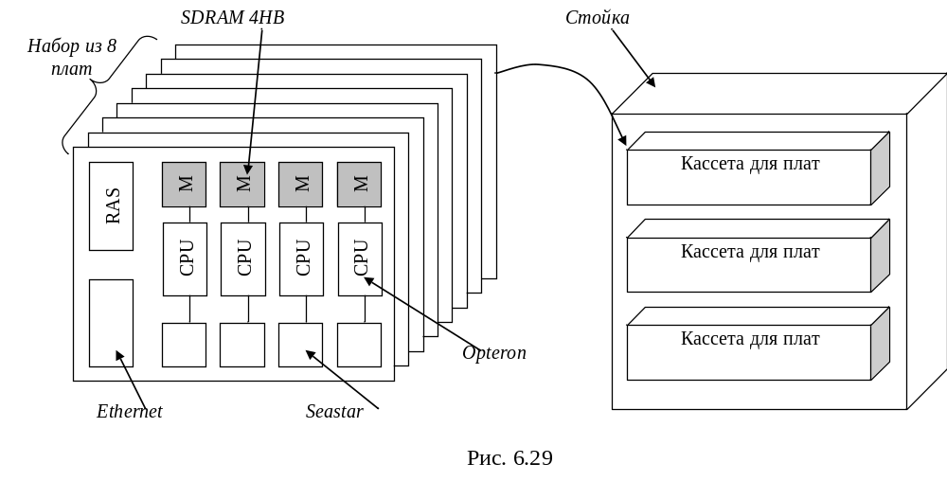

Набор 8 плат вставляется в кассету, 3 кассеты образуют стойку (96 процессоров). Система содержит 108 стоек. Всего 10368 процессоров, память 10 Тбайт, общей памяти нет. Теоретическая вычислительная мощность -- 41 терафлоп/с.
Маршрутиризаторы Seastar соединены друг с другом в трехмерный тор. Еще одна сеть построена на основе Ethernet со скоростью 100 Мбит/с и служит для обслуживания и поддержки системы. В дополнение к 108 вычислительным стойкам имеется 16 стоек ввода/вывода и обслуживания. В каждой из них установлено 32 процессора Opteron. Из них 256 – ввод/вывод, 256 – обслуживание. Общий объем дискового пространства – 240 Тбайт, общая производительность дисковой системы – 50 Гбайт/с.
Система при помощи механических переключателей разбивается на две части – секретную и несекретную. Из общего числа процессоров 2688 всегда секретны, 2688 – всегда несекретны, остальные 4992 можно переключать между секциями.
Вся система располагается в отдельном здании 2000 м², спроектированном таким образом, чтобы система могла расширятся до 30000 процессоров.
Общая стоимость проекта (включая разработку около $100 млн. Cray рассчитывает продавать уменьшенные копии под названием Х3Т.
Вычислительные узлы работают под управлением облегченного ядра Catamount (дикая кошка). Узлы ввода/вывода под Linux с поддержкой интерфейса MPI. На Red Storm можно запускать имеющиеся программы предыдущей Red.

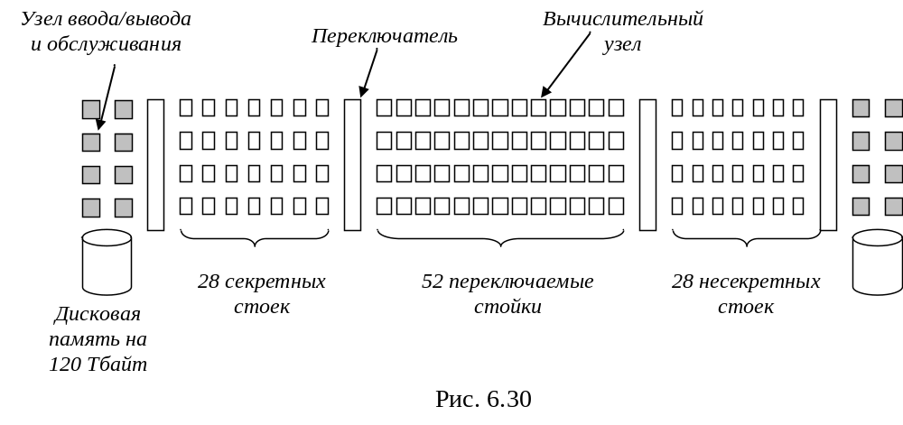
На такой системе вопросы надежности выходят на первый план. У аппаратного обеспечения предыдущей Red среднее время наработки на отказ составляло 900 часов, но операционная система обеспечивала только 40 часов.

6.5.2.1. Сравнение систем BlueGene и RedStorm

Эти две машины построены приблизительно в одно и то же время, поэтому различие в реализации определяется не технологическими возможночтями, а подходом разработчиков.
Система BluGene c самого начала была спроектирована как коммерческая машина, ориентированная на продажу крупным компаниям. Система RedStorm была построена по индивидуальному заказу, к тому же компания Crey планирует выставлять на продажу уменьшенные версии системы.
Подход IBM прост: из существующих ядер построить пусть специализированную, но низкоскоростную и дешевую в массовом производстве микросхему, затем очень большое количество микросхем объединить не слишком дорогой сетью.
Подход Sandia – взять мощной из имеющихся в продаже 64-разрядный процессор, объединить высокоскоростным маршрутизатором и получить высокопроизводительный вычислительный узел. Таких узлов потребуется меньше, общий поток информации будет проходить быстрее.
В BluGene удалось добиться более высокой плотности размещения микросхем, система занимает меньше места и потребляет меньше энергии.
По производительности BluGene выигрывает, т.к. ее производительность 71 терафлоп/с, в то время как у RedStorm 41. Но конструкция RedStorm расширяема и используя, например, двухядерные процессоры Opteron можно поднять производительность до 82 терафлоп/с. С другой стороны, IBM может еще увеличить тактовую частоту. Таким образом, пути развития архитектур МРР – суперкомпьютера еще не подошли к своему пределу.

6.5.3. Кластерные вычисления

Следующий тип мультикомпьютеров – кластерные компьютеры (системы COW или NOW Network of Workstation – сеть рабочих станций). Обычно он состоит из нескольких сотен персональных компьютеров или рабочих станций, соединенных посредством сетевых плат. Различие между MPP и COW аналогично разнице между большой вычислительной машиной и персональным компьютером. Компоненты одинаковы, но различное быстродействие. Но они управляются и применяются по-разному.
Процессоры в МРР – это обычные процессоры, которые можно купить. Используются обычные динамические ОЗУ и ОС UNIX.
Исторически системы МРР отличались высокоскоростной сетью. Но с появлением коммерческих высокоскоростных сетей это различие начало сглаживаться. Основной нишей для МРР останутся дорогостоящие суперкомпьютеры для которых главное – производительность, а цена принципиального значения не имеет.
Преимущество систем COW над МРР в том, что COW полностью состоит из компонентов, которые можно купить и цены на которые постоянно падают.
Существует множество различных видов COW, но доминируют два из них: централизованные и децентрализованные. Централизованные системы COW представляют собой кластер рабочих станций или персональных компьютеров, смонтированных в один блок в одном помещении. Иногда в таких системах применяется компоновка высокой плотности для сокращения длины кабелей. Как правило, такие машины не имеют развитой периферии за исключением сетевых карт. Такие системы еще называют автономными рабочими станциями, а Гордон Белл, разработчик PDP-11 и VAX назвал их безголовыми рабочими станциями
Децентрализованная система COW состоит из рабочих станций или персональных компьютеров, которые территориально могут находиться в различных помещениях. Обычно они связаны через локальную сеть. Многие компьютеры имеют своих владельцев.
Кластеры зачастую невелики, тем не менее можно построить очень большой кластер из обычных ПК. Один из вариантов предложила и реализовала компания Google.

6.5.3.1. Google

С точки зрения поисковой системы задача состоит в том, чтобы проиндексировать и сохранить весь Интернет (более 8 млд. страниц и 1 млд. изображений), а затем находить информацию за 0,5 с при интенсивности 100 запросов/с. Система никогда не должна отключаться.
Функционирование Google обеспечивает множество периферийных центров по всему миру. При обращении анализируется IP-адрес отправителя запроса и обращение производится к ближайшим информационным центрам.
Каждый информационный цент подключается к Интернету как минимум одной оптоволоконной линией ОС-48 (2,488 Гбит/с), по которой поступают запросы и отправляются ответы. Имеется дополнительная линия ОС-12 (622 Мбит/с) к резервному поставщику услуг на случай перерыва в работе основного. Имеются бесперебойные источники питания, дизельные генераторы на случай природных и других катаклизмов.
Схема обработки запросов в Google иллюстрируется рис. 6….
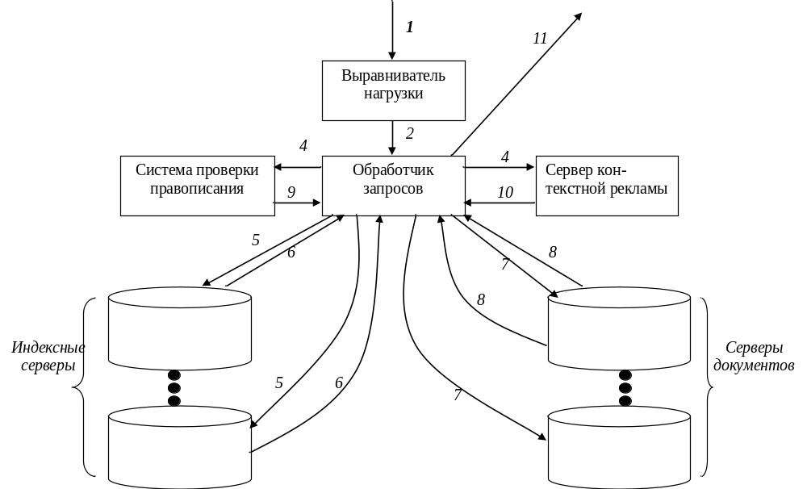
Прибыв в центр (1) запрос перенаправляется выравнивателем нагрузки к одному из многочисленных обработчиков запросов (2), и, параллельно, в систему проверки правописания (3) и сервер контекстной рекламы (4). Параллельно выполняется поиск запрошенного слова на индексных серверах (5), на которых хранятся записи о каждом слове в Сети.
В каждой такой записи перечислены все содержащие это слово документы. Ссылки в этих списках расположены в соответствии с рейтингом страницы, который определяется по сложной формуле. Принцип вычисления рейтинга содержится в тайне.
Для повышения скорости обработки индекс разбит на фрагменты, поиск в которых ведется параллельно. Согласно этой идее фрагмент 1 содержит все слова и идентификаторы, n первых по рейтингу страниц. Фрагмент 2 содержит все слова и идентификаторы следующих n страниц и т.д. По мере роста сети эти фрагменты можно разъединить на несколько частей.
Индексные серверы возвращают наборы идентификаторов документов (6), которые затем комбинируются в соответствии с логикой запроса.
На этом этапе происходит обращение к самим документам (7), извлекая из них названия, ссылки, а также фрагменты текста, окружающие запрошенные слова. Копии многих документов Сети хранятся на серверах всех информационных, в настоящее время их объем достигает сотен терабайтов. Для ускорения параллельного поиска документы также разделены на фрагменты. В итоге для обработки запроса приходится переворошить не менее 100 Мегабайт данных.
После того, как результаты возвращаются обработчику запросов (8), они объединяются в соответствии с индексом страниц. Добавляется информация о возможных ошибках (если они есть, 9) и контекстная реклама (10). Результаты оформляются в формате HTML и передаются пользователю.
Для работы Google использует дешевые персональные компьютеры средней производительности. Объединив эти компьютеры они создали самый большой в мире кластер. Главный принцип – оптимизация отношения цена/производительность.
Дешевый персональный компьютер менее надежен, но абсолютно надежной техники не бывает. Поэтому, программное обеспечение Google написано так, чтобы работать на ненадежном оборудовании. Опыт Google показывает, что в год ломается 2% всех компьютеров. При этом, более половины отказов – жесткие диски, затем -- блоки питания, потом – микросхемы памяти. Процессоры, если привыкли работать, совсем не ломаются.
В типичном компьютере Google установлен процессор Pentium с частотой 2 ГГц, 512 Мбайт оперативной памяти, 80 Гбайт диска. И микросхема Ethernet, которая очень дешево стоит. Конструктивно, компьютеры размещаются в корпусах высотой 1u (5 см), компьютеры устанавливаются в стойки по 80 в каждую. Компьютеры подключаются к Ethernet через коммутатор, установленный внутри стойки. Все стойки в центре подключены к Ethernet также при помощи коммутатора. Для живучести имеется 2 дополнительных коммутатора. Структура типичного информационного центра приведена на рис. 6.31.
В Google использованы три правила создания крупных веб-серверов.
- Любые компоненты ломаются и это надо учитывать.
- Для повышения пропускной способности и доступности все должно дублироваться.
- Необходимо оптимизировать отношение цена/производительность.
Таким образом, программное обеспечение должно быть отказоустойчивым. Самое лучшее оборудование ломается, если его достаточно много и ПО должно это учитывать. И программное и аппаратное обеспечение должно обладать избыточностью. Третий пункт вытекает из первых двух. Если система должным образом реагирует на сбои оборудования, нет смысла тратить лишние деньги на дорогостоящие компоненты. Лучше эти деньги потратить на дополнительное оборудование и повысить производительность.

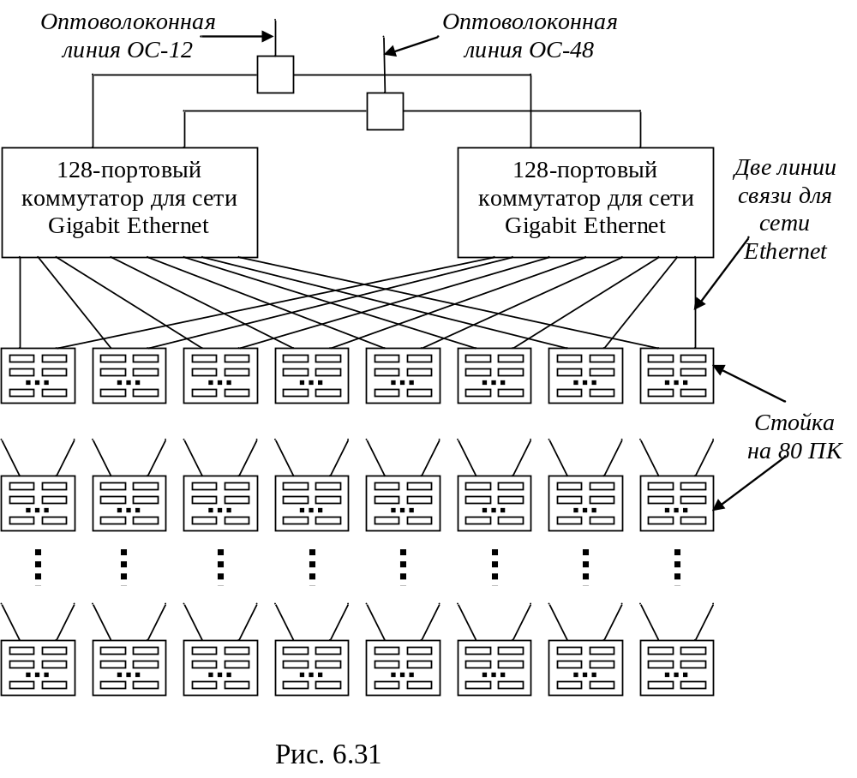

6.5.4. Коммуникационное программное обеспечение для мультикомпьютеров

Для программирования мультикомпьютера требуется специальное программное обеспечение для обеспечения связей между процессорами и синхронизации.
В системах с передачей сообщений два и более процессор работают независимо друг от друга. Например, один из процессов может производить какие-то данные, а другой может потреблять их. Если у отправителя есть данные, нет никакой гарантии, что получатель готов их принять. В большинстве систем с передачей сообщений имеется два примитива send и receive. Три основных варианта:
- Синхронная передача сообщений.
- Буферная передача сообщений.
- Неблокируемая передача сообщений.
Синхронная передача сообщений. Если отправитель выполняет операцию send, а получатель не еще выполнил операцию receive, то отправитель блокируется до тех пор, пока получатель не выполнит операцию receive, а в это время сообщение копируется. Когда к отправителю возвращается управление, он уже знает, что сообщение отправлено и получено. Этот метод имеет простую семантику и не требует буферизации. Недостаток: блокировка отправителя.
Буферная передача сообщений. Если сообщение посылается до того, как получатель готов его принять, это сообщение временно сохраняется в буфере (например, почтовый ящик), и хранится там до тех пор, пока получатель не возьмет его оттуда. Такая схема сокращает время ожидания. Однако отсутствуют гарантии, что сообщение получено.
Неблокируемая передача сообщений. Отправитель может продолжать работу сразу после вызова. Библиотека сообщает ОС, что она сделает вызов позднее, когда у нее будет время. Отправитель вообще не блокируется. Недостаток: отправитель после выполнения операции send не может снова использовать буфер сообщений, т.к. не исключена возможность, что сообщение еще не отправлено. Отправитель должен каким-то образом определять, когда он может использовать буфер. Все это усложняет ПО.

6.5.4.1. PVM – виртуальная машина параллельного действия

PVM(Parallel Virtual Machine – виртуальная машина параллельного действия) система с передачей сообщений, изначально разработана для машин COW с системой UNIX. Позднее она стала применяться в других машинах, в том числе и в машинах МРР. Это самодостаточная система с управлением процессами и системой ввода-вывода. PVM состоит из двух частей: библиотеки, вызываемой пользователем и «сторожевого» процесса, который работает постоянно на каждой машине в мультикомпьютере. Когда PVM начинает работу, она определяет, какие машины должны быть частью ее виртуального мультикомпьютера. Для этого она читает конфигурационный файл. «Сторожевой» процесс запускается на каждой из этих машин. Машины можно добавлять и убирать, вводя команды с консоли PVM. Взаимодействие в машине PVM осуществляется с помощью примитивов для передачи сообщений таким образом, чтобы взаимодействовать могли машины с разными системами счисления. Каждый процесс PVM в каждый момент времени имеет один активный пересылочный буфер и один приемный буфер. Отправляя сообщение процесс вызывает библиотечные процедуры, запаковывающие значения с самоописанием в активный пересылочный буфер, чтобы получатель мог узнать их и преобразовать в исходный формат. Когда сообщение скомпоновано, отправитель вызывает библиотечную процедуру pmv_send , которая представляет собой блокирующий сигнал send. Получатель может ответить по-разному.
Во-первых, он может вызвать процедуру pmv_recv, которая блокирует получателя до тех пор, пока не придет подходящее сообщение. Когда вызов возвратится, сообщение будет в активном приемном буфере. Оно может быть распаковано и преобразовано в подходящий формат с помощью набора распаковывающих процедур.
Во-вторых, получатель может вызвать процедуру pmv_trecv, которая блокирует получателя на определенный промежуток времени, и если подходящего сообщения за это время не пришло, он разблокируется.
Третий вариант – процедура pmv_nrecv, которая сразу же возвращает значение – это может быть либо сообщение, либо указание на отсутствие сообщения. Вызов можно повторять, чтобы опрашивать входящие сообщения.
Помимо рассмотренных примитивов, PVM поддерживает широковещание (процедура pmv_bcast) и мультивещание (процедура pmv_mcast). Первая процедура отправляет сообщение всем процессам в группе, а вторая посылает сообщение только некоторым процессам, входящих в определенный список.
Синхронизация между процессами осуществляется с помощью процедуры pmv_barrier. Когда процесс вызывает эту процедуру, он блокируется до тех пор, пока определенное число других процессор не достигнет барьера, и они не вызовут ту же процедуру. Существуют другие процедуры для управления главной вычислительной машиной, группой, буферами, для передачи сигналов, проверки состояния и т.д. PVM – это простой, легкий в применении пакет, имеющийся в наличии в большинстве компьютеров параллельного действия, что и объясняет его популярность.

6.5.4.2. MPI – интерфейс передачи сообщений

MPI (Message-Passing Interface – интерфейс передачи сообщений) – гораздо сложней, чем PVM. Он содержит намного больше библиотечных вызовов и много больше параметров на каждый вызов. Первая версия MPI, которая сейчас называется MPI-1 была дополнена второй версией, MPI-2, в 1997 году.
MPI-1, в отличие от PVM никак не связана с созданием процессов и управления процессами. Создавать процессы должен сам пользователь с помощью локальных системных вызовов. После создания процессы организуются в группы, которые уже не изменяются. С этими группами работает MPI.
В основе MPI лежит 4 понятия: коммуникаторы, типы передаваемых данных, операции коммуникации и виртуальные топологии. Коммуникатор – это группа процессов плюс контекст. Контекст – это метка, которая идентифицирует что-либо (например, фазу выполнения). В процессе отправки и получения сообщения контекст может быть использован для того, чтобы несвязанные сообщения не мешали друг другу. Сообщения могут быть разных типов: символьные, целочисленные, с обычной или удвоенной точностью и т.д. Можно образовывать новые типы сообщений из уже существующих.
MPI поддерживает 4 основных типа коммуникации. Первый тип синхронный. В нем отправитель не может начать передачу данных, пока получатель не вызовет процедуру MPI_Recv. Второй тип – коммуникация с использованием буфера. Здесь отсутствуют ограничения для первого типа. Третий тип стандартный. Он зависит от реализации и может быть либо синхронным, либо с буфером. Четвертый тип сходен с первым. Здесь отправитель требует, чтобы получатель был доступен, но без проверки. Каждый из этих примитивов бывает двух видов: блокирующим и неблокирующим, что обеспечивает в общей сложности 8 примитивов. Получение может быть только двух типов – блокирующим и неблокирующим.
MPI поддерживает коллективную коммуникацию – широковещание, распределение и сбор данных, обмен данными, агрегацию и барьер. При любых формах коллективной коммуникации все процессы в группе должны делать вызов, причем с совместимыми параметрами.
Четвертое основное понятие в MPI – виртуальная топология, когда процессы могут быть организованы в дерево, кольцо, решетку и т.д. Такая организация процессоров обеспечивает способ наименования каналов связи и облегчает коммуникацию.
В MPI-2 были добавлены динамические процессы, доступ к удаленной памяти, неблокирующая коллективная коммуникация, расширяемая поддержка процессов ввода-вывода, обработка в РМВ и другое.
В научном сообществе идет война между лагерями MPI и PVM. Сторонники PVM утверждают, что эту систему легче изучать и поддерживать. Сторонники MPI утверждают, что их система поддерживает больше функций и, кроме того, она стандартная, что подтверждается документами.

6.5.4.3. Планирование

Отличие децентрализованной системы COW от локальной сети связано с программным обеспечением и не связано с аппаратными средствами. В локальной сети пользователи работают с персональными машинами и используют их для своей работы. Децентрализованная система COW является общим ресурсом, которому пользователи могут поручить работу, требующую общих ресурсов. Чтобы система COW могла обрабатывать запросы от нескольких пользователей, каждому из которых нужно несколько процессоров, этой системе необходим планировщик заданий.
Рассмотрим самую простую систему планирования. Должно быть известно, сколько процессоров нужно для каждой работы (задачи). Тогда задачи выстраиваются в порядке FIFO (рис. 6.30 а). Когда первая задача начала выполнятся происходит проверка, есть ли достаточное количество процессоров для выполнения следующей задачи. Если достаточно, то она тоже принимается к выполнению. Если нет, то система ждет, пока не появится достаточное количество ресурсов.

 |  | 0 | 1 | 2 | 3 | 4 | 5 | 6 | 7 | время |  | 0 | 1 | 2 | 3 | 4 | 5 | 6 | 7 | время |  | 0 | 1 | 2 | 3 | 4 | 5 | 6 | 7
время |  | 1 |  |  |  |  |  |  |  | время |  | 1 |  |  | 4 |  |  | 7 |  | время |  | 1 |  |  | 4 |  |  | 7
время |  | 2 |  |  |  |  |  |  |  | время |  | 3 |  |  |  |  |  |  |  | время |  | 3
время |  | 3 |  |  |  |  |  |  |  | время |  | 5 |  |  | 9 |  |  |  |  | время |  | 6
время |  |  |  |  |  |  |  |  |  | время |  |  |  |  | 9 |  |  |  |  | время |  | 8 |  |  |  |  | 5
время |  | 4 |  |  | 5 |  |  |  |  | время |  | 2 |  |  |  |  |  |  |  | время
время |  |  |  |  |  |  |  |  |  | время |  |  |  |  |  |  |  |  |  | время |  | 9 | 2
время |  |  |  |  |  |  |  |  |  | время |  | 6 |  |  |  |  |  |  |  | время |  | 9
время |  | 6 |  |  |  |  |  |  |  | время |  | 8 |  |  |  |  |  |  |  | время
время |  | 7 |  | 8 |  |  |  |  | 9 | время |  |  |  |  |  |  |  |  |  | время
а |  |  |  |  |  |  |  |  |  |  | б |  |  |  |  |  |  |  |  |  | в
 |  |  |  |  |  |  |  |  |  |  | Рис. 6.30

В более сложном алгоритме, задачи, которые не могут быть приняты к выполнению пропускаются, и берется первая задача, для выполнения которой достаточно ресурсов. Всякий раз, когда задача завершается очередь просматривается с первой задачи (рис. 6.30 б).
Еще более сложный алгоритм требует не только знания необходимых ресурсов для каждой задачи, но и времени ее выполнения. Располагая такой информацией планировщик старается расположить задания наиболее эффективным способом (рис. 6.30 в).

6.5.5. Совместно используемая память на прикладном уровне

Из рассмотренных ранее вариантов построения больших систем можно сделать вывод, что мультикомпьютеры можно расширять до гораздо больших размеров, чем мультипроцессоры. Однако, мультикомпьютеры не имеют совместно используемой памяти на архитектурном уровне. Это привело к появлению таких систем с передачей сообщений как PVM и MPI. Большинство программистов предпочитают иллюзию совместно используемой памяти, даже если ее не существует.
Многие исследователи пришли к выводу, что общая память на архитектурном уровне может быть нерасширяемой, но существуют другие способы достижения иллюзии наличия совместно используемой памяти. Совместно используемая память может существовать и на других уровнях системы. Рассмотрим, как это может быть реализовано.

6.5.5.1. Распределенная совместно используемая память

Один из классов систем с общей памятью на прикладном уровне – это системы со страничной организацией памяти. Такая система называется DSM (Distributed Shared Memory – распределенная совместно используемая память).
В этом мультикомпьютере ряд процессоров разделяет общее виртуальное адресное пространство со страничной организацией. Самый простой вариант – каждая страница содержится в ОЗУ ровно для одного процессора. Когда процессор обращается к странице на своем ОЗУ, чтение и запись происходят без задержки. При обращении к странице на другом ОЗУ, происходит ошибка из-за отсутствия страницы. В отличие от однопроцессорных систем, отсутствующая страница берется не с диска. ОС посылает сообщение в узел, в котором находится данная страница, чтобы преобразовать ее и отправить к процессору. После получения она преобразовывается в исходное состояние, а приостановленная команда выполняется заново.
Впервые идея была реализована в машине IVY. В результате в мультикомпьютере появилась память совместного использования, согласованная по последовательности. В целях улучшения производительности возможны оптимизации. Первая оптимизация, появившаяся в IVY, -- страницы, предназначенные только для чтения, могли присутствовать в разных ОЗУ.
Но даже при такой оптимизации трудно достичь высокой производительности, т.к. в случае записи информации в одну и ту же страницу разными процессорами, страница должна постоянно перемещаться от процессору к процессору. Такая ситуация называется ложным совместным использованием.
Проблему ложного совместного использования можно разрешить различными способами.
Например, можно отказаться от согласованности по последовательности в пользу свободной согласованности. Потенциально записываемые страницы могут присутствовать в нескольких узлах одновременно, но перед записью процесс должен совершить операцию acquire, чтобы сообщить о своем намерении. В этот момент все копии, кроме последней, объявляются недействительными. Нельзя делать никаких копий до тех пор, пока не будет выполнена операция release и после этого страница снова станет общей.
Второй способ оптимизации – изначально преобразовать каждую записываемую страницу в режим «только для чтения». Когда в страницу запись производится впервые, система создает копию страницы, называемую двойником. Затем страница преобразовывается в формат «для чтения и записи», и последующие записи могут производиться на полной скорости. Если потом возникнет необходимость доставки страницы к другому процессору, между текущей страницей и двойником происходит пословное сравнение. Пересылаются только те слова, которые были изменены, что сокращает объем пересылаемой информации.
При возникновении ошибки из-за отсутствия страницы, необходимо определить ее местонахождение. Используются различные способы, в том числе и каталоги, как в машинах NUMA и COMA.
Фактически, система DSM представляет собой программную реализацию машин NUMA или COMA, в которой каждая страница трактуется как строка кэш-памяти.

6.5.5.2. Linda

Системы DSM со страничной организацией памяти используют блок управления памятью, для того, чтобы закрывать доступ к отсутствующим страницам. Хотя пересылка только отдельных слов вместо всей страницы и влияет на производительность системы, страницы не удобны для совместного использования, поэтому применяются иные подходы.
Один из таких подходов реализован в системе Linda. Здесь процессы на нескольких машинах снабжены структурированной распределенной памятью совместного использования. Доступ к такой памяти осуществляется с помощью небольшого набора примитивных операций, которые можно добавить к существующим языкам (например, С), в результате чего получаются параллельные языки программирования, например C-Linda.
В основе системы Linda лежит понятие абстрактного пространства кортежей, которое глобально по отношению ко всей системе и доступно всем процессам этой системы. Пространство кортежей похоже на глобальную память совместного использования, только с определенной внутренней структурой. Пространство содержит ряд кортежей, каждый из которых состоит из одного или нескольких полей. Для С- Linda поля могут содержать целые числа, длинные целые, в плавающей точкой, а также массивы и структуры (но не другие кортежи).
Над кортежами можно совершать 4 операции:
- Out – помещает кортеж в пространство кортежей;
- In – извлекает кортеж из пространства кортежей (с удалением);
- Read – извлекает без удаления;
- Eval – параллельно оценивает свои параметры, а полученный в результате кортеж копируется в пространство кортежей.
Основной принцип программирования в системе Linda – модель replicated worker (тиражированной работы). В основе этой модели лежит понятие пакета задач (task bag), которые нужно выполнить. Идея состоит в том, что задачи выдаются в пространство кортежей. Каждый рабочий процесс начинает работу с получения кортежа с описанием задачи. После выполнения задачи процесс получает следующую задачу. Таким образом, работа динамически распределяется среди рабочих процессов и каждый рабочий процесс занят постоянно.

6.5.5.3. Orca

Несколько другой подход к совместно используемой памяти на прикладном уровне в мультикомпьютере – в качестве общей совместно используемой единицы памяти использовать полные объекты, а не просто кортежи. Объекты состоят из внутреннего (скрытого) состояния и процедур для оперирования этим состоянием. Поскольку программист не имеет прямого доступа к состоянию, появляется возможность совместного использования ресурсов машинами, которые не имеют общей физической памяти.
Одна из таких систем называется Orca. Orca—это традиционный язык программирования (основанный на Modula 2), к которому добавлены две особенности: объекты и возможность создавать новые процессы. Объекты – это стандартный тип данных. Объект заключает в себе внутренние структуры данных и написанные пользователем процедуры, которые называются операциями. Объекты пассивны, т.е. они не содержат потоков, которым можно посылать сообщения. Процессы получают доступ к внутренним данным объекта путем вызова их процедур.
В системе Orca данные совместного использования совмещаются с синхронизацией не так, как в системах со страничной организацией памяти. В программах с параллельной обработкой нужны два вида синхронизации. Первый вид – взаимное исключение. Этот метод не позволяет двум процессам одновременно выполнять одну и ту же критическую область. В системе Orca каждая операция над объектом похожа на критическую область, поскольку система гарантирует, что конечный результат будет таким же, как если бы все критические области выполнялись последовательно одна за другой. В этом отношении объект Orca похож на распределенное контролирующее устройство.
Второй вид синхронизации – условная синхронизация, при которой процесс блокируется и ждет выполнения определенного условия. В системе Orca условная синхронизация осуществляется при помощи предохранителей.
В системе Orca допускается копирование объектов, миграция и вызов операций. Каждый объект может находиться в одном из двух состояний: он может быть единственным, а может быть продублирован. В первом случае объект существует только на одной машине и все запросы адресуются туда. Продублированный объект присутствует на всех машинах, которые содержат процесс, использующий этот объект. Это упрощает операцию чтения (ее можно производить локально), но усложняет процесс обновления. При выполнении операции, которая изменяет продублированный объект, сначала нужно получить от центрального процессора порядковый номер. Затем в каждую машину, содержащую копию объекта, отправляются сообщения о необходимости выполнить эту операцию. Поскольку все такие обновления обладают порядковыми номерами, все машины просто выполняют операции в порядке номеров, что гарантирует согласованность по последовательности.

6.5.5.4. Globe

Большинство систем DSM, Linda, Orca работают в пределах одного здания или предприятия. Однако можно построить систему с совместно используемой памятью на прикладном уровне, которая может распространяться на весь мир. В системах Globe объект может находиться в адресном пространстве нескольких процессоров одновременно, может быть даже на разных континентах. Чтобы получить доступ к данным общего объекта, пользовательские процессы должны пройти через его процедуры, поэтому для разных объектов возможны различные способы реализации. Например, можно иметь один экземпляр данных, который запрашивается по мере необходимости (этот вариант удобен для данных, часто обновляемых одним владельцем). Другой вариант – все данные находятся в каждой копии объекта, а сигнал об обновлении посылаются каждой копии в соответствии с надежным протоколом широковещания.
Цель системы Globe – работать на миллиард пользователей и содержать триллион объектов – делает эту систему амбициозной. Ключевым моментом является размещение объектов, управление ими, а также расширение системы. Система Globe содержит общую сеть, в которой каждый объект может иметь собственную стратегию дублирования, стратегию защиты и т.д.
Среди других широкомасштабных систем можно назвать Globus и Legion, но они, в отличие от Globe, не создают иллюзию совместного использования памяти.

6.5.6. Производительность

Цель создания компьютера параллельного действия – сделать так, чтобы он работал быстрее, чем однопроцессорная машина. Если цель не достигнута – нет смысла создавать такой компьютер. Кроме того, эта цель должна быть достигнута при минимальных затратах. Рассмотрим некоторые вопросы производительности, связанные с созданием архитектур параллельных компьютеров.

6.5.6.1. Метрика аппаратного обеспечения

В аппаратном обеспечении наибольший интерес представляет скорость работы процессоров, устройств ввода/вывода и сети. Поскольку скорость работы процессоров и устройств ввода/ вывода такая же как и в однопроцессорных системах, то особый интерес представляют те параметры, которые связаны с межсоединениями. Здесь два основных момента: время ожидания и пропускная способность.
Полное время ожидания – это время, которое требуется на то, чтобы процессор отправил пакет и получил ответ. Обычно интерес представляет время ожидания для пакетов минимального размера (одно слово или небольшая строка кэш-памяти). Для различных схем коммутации это время различно.
Для сетей с коммутацией каналов время ожидания складывается из времени установки соединения и времени передачи. Для установки нужно выслать пробный пакет для резервации ресурсов, а затем передать сообщение об этом. Когда пакет готов, его можно передавать на полной скорости. Тогда для передачи пакета размером в p бит в одну сторону потребуется время T_{s}+p/b секунд (T_{s} – общее время установки, b – пропускная способность). Если схема дуплексная, т.е. время установки на ответ не требуется, то для получения ответа потребуется T_{s}+2p/b секунд.
При пакетной коммутации не нужно посылать пробный пакет заранее, но все равно требуется некоторое время установки T_{a}. Здесь время передачи равно T_{а}+p/b, но за этот период пакет доходит только до первого коммутатора. При прохождении через коммутатор возникает задержка T_{d}, которое состоит из времени обработки и задержки в очереди. Для n коммутаторов общее время ожидания в одну сторону составляет T_{a}+n(p/b+T_{d})+p/b, где последнее слагаемое – копирование пакета из последнего коммутатора в пункт назначения.
Время ожидания в одну сторону для коммутации без буферизации пакетов и «червоточины» в лучшем случае будет приближаться к T_{а}+p/b, поскольку здесь нет пробных пакетов и нет задержки, обусловленной промежуточным хранением.
Следующая характеристика аппаратного обеспечения – пропускная способность. Существует несколько показателей пропускной способности. Бисекционную пропускную способность уже рассматривали.
Суммарная пропускная способность – вычисляется путем суммирования пропускной способности всех каналов связи. Это число показывает максимальное число битов, которые можно передать сразу.
Средняя пропускная способность каждого процессора. Пропускная способность сети должна быть согласована с пропускной способностью процессоров.
Теоретически возможная пропускная способность никогда не достигается. Это определяется тем, что каждый пакет содержит помимо собственно данных необходимую служебную информацию. Чем больше пакет – тем меньше удельный вес этой информации. С другой стороны – увеличение объема пакета увеличивает время ожидания ответа. Отсюда конфликт между достижением малого времени ожидания ответа и высокой пропускной способностью сети. Важно понимать, что купить высокую пропускную способность можно (например, расширив шину), но нельзя купить низкое время ожидания. Поэтому при разработке сетей межсоединений сначала добиваются снижения времени ожидания ответа, а уже потом решают задачи повышения пропускной способности.

6.5.6.2. Метрика программного обеспечения

Для пользователя компьютера параллельного действия ключевым является вопрос о коэффициенте ускорения, который показывает, насколько быстрее работает программа в n-процессорной системе по сравнению с однопроцессорной. Идеальное повышение скорости – использование n процессоров заставляет программу работать в n раз быстрее. На практике все на так.
Пусть T₁ – время решения задачи на однопроцессорной системе, Tn – время решения той же задачи на n-процессорной системе.
Пусть W=Wck + Wpr, где W – общее число операций, Wpr – число операций, которые можно выполнить параллельно, Wск – число скалярных (не распараллеливаемых операций). Обозначим через t время выполнения одной операции; тогда получаем выражения для закона Амдала:
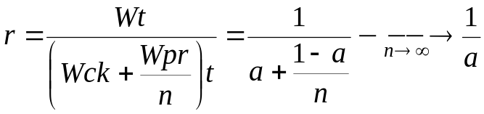,
где 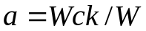– удельный вес скалярных операций.
Закон Амдалаа определяет принципиально важные для параллельных вычислений положения:
- ускорение вычислений зависит как от потенциального параллелизма задачи (величина 1-a), так и от параметров аппаратуры (число процессоров n);
- предельное ускорение определяется свойствами задачи. Пусть, например, a=0.2, тогда ускорение не может превосходить 5 при любом числе процессоров.

6.5.6.3. Способы достижения высокой производительности

Самый простой способ достижения высокой производительности – включать в систему дополнительные процессоры. Однако добавлять процессоры нужно таким образом, чтобы при этом не ограничивать повышение производительности системы. Система, к которой можно добавлять процессоры и получать соответствующее этому добавлению большую производительность, называется расширяемой.
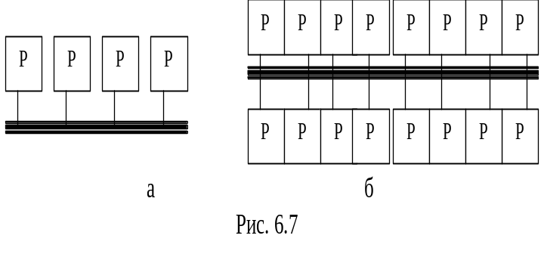Пусть у нас имеется 4 процессора, соединенные шиной (рис.6.7 а). Шина имеет некоторую пропускную способность, например, b Мбайт/с. Расширим систему до 16 процессоров (рис. 6.7 в). Тогда пропускная способность каждого процессора сократится в 4 раза. Такая система не является расширяемой.
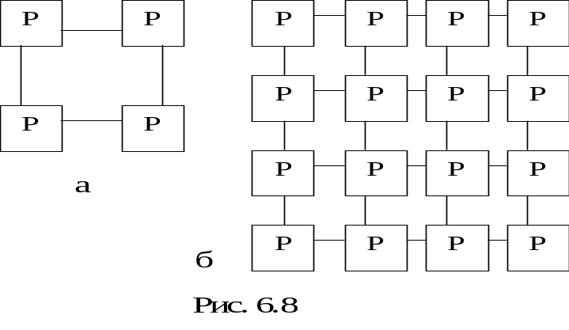Рассмотрим другую топологию межсоединений (рис. 6.8 а, б). В такой топологии при добавлении новых процессоров добавляются новые каналы, поэтому при расширении системы пропускная способность на каждый процессор не снижается.
Пропускная способность – не единственный параметр. Добавления процессора к шине не увеличивает диаметр сети или время ожидания при отсутствии трафика, а добавление процессора к решетке – увеличивает. В такой конфигурации при увеличении числа процессоров в 4 раза влечет увеличение диаметра сети, а, следовательно, и среднее время ожидания в 2 раза.
В идеале расширяемая система при добавлении новых процессоров должна сохранять одну и ту среднюю же пропускную способность на каждый процессор и постоянное время ожидания. На практике сохранение достаточной пропускной способности на каждый процессор осуществимо, но время ожидания растет с увеличением размера сети.
Время ожидания часто является фатальным в производительности мелкомодульных и среднемодульных приложениях. Если программе требуются данные, которых нет в ее локальной памяти, то для получения их требуется тем больше времени, чем больше система. Системные разработчики применяют несколько различных технологий, которые позволяют сократить или, по крайней мере, скрыть время ожидания. Первая технология – копирование данных. Если копии данных хранить в нескольких местах, то можно сократить время доступа к ним.
Вторая технология – так называемая упреждающая выборка. Элемент данных вызывается еще до того, как он может понадобиться. Упреждающая выборка может быть автоматической, а может контролироваться программой. При реализации используются те же принципы, что и при работе с кэш-памятью.
Третья технология – это многопоточная обработка. В большинстве современных компьютерных систем поддерживается мультипрограммирование, при котором несколько процессов могут работать одновременно (или создавать иллюзию одновременной работы). Если переключение процессов происходит достаточно быстро, то когда один процесс блокируется, ожидая данные, аппаратное обеспечение быстро переключается на выполнение другого процесса.
Некоторые машины автоматически переключаются от процесса к процессу после каждой команды, чтобы скрыть длительное время ожидания. Такая идея была реализована в одном из первых суперкомпьютеров CDC 6600. Было объявлено, что он содержит 10 периферийных процессоров, которые работают параллельно. А на самом деле он содержал только один периферийный процессор, который моделировал работу 10 процессоров.
Четвертая технология – использование неблокирующих записей. Обычно при выполнении команды записи в память процессор ждет, пока она не закончится и только потом продолжает работать. При наличии неблокирующих записей процессор продолжает работать, пока отрабатывается команда записи в память. Продолжать работы при выполнении операции считывания из памяти сложнее, однако реализуемо, если применить исполнение с изменением последовательности.

6.5.6. Распределенные вычисления

Многие сегодняшние задачи очень масштабны и многоплановы. Для их решения требуется объединение ресурсов (интеллектуальных и материальных) многих организаций, зачастую разбросанных по всему миру. Рост потребностей в крупномасштабном сотрудничестве между организациями привел к развитию систем и технологий объединения разрозненных компьютеров в то, что получило название распределенных вычислений (grid computing). Систему распределенных вычислений можно рассматривать как очень большой, интернациональный слабо связанный гетерогенный кластер.
Целью системы распределенных вычислений является создание технической инфраструктуры, которая позволила бы из нескольких организаций, решающих общую задачу создать единую виртуальную организацию. Для реализации этой цели разрабатываются службы, инструменты и протоколы, что позволяет отдельным членам функционировать в рамках виртуальной организации. Система распределенных вычислений многомерна, с большим количеством участников – одноранговых узлов. Отличие от модели «клиент-сервер» состоит в том, что соединение не двухточечное, а многомерное. В системе распределенных вычислений необходимо обеспечить доступ к разным ресурсам, которыми обладает та или иная организация. Эта организация и решает, какие ресурсы доступны, а какие нет. Суть системы распределенных вычислений – управление доступом к ресурсам.
Один из вариантов представления системы распределенных вычислений – это представление ее в виде многоуровневой иерархической структуры.
Уровень | Описание
Уровень приложений | Приложения, которые совместно и согласовано используют ресурсы.
Уровень коллективов | Исследования, посредничество, мониторинг, управление группами ресурсов.
Уровень ресурсов | Безопасность и управление доступом к отдельным ресурсам
Уровень инфраструктуры | Физические ресурсы, включая компьютеры, диски, сети, программы, данные
Нижний уровень – уровень инфраструктуры, объединяющий компоненты, из которых построена система распределенных вычислений.
Уровень ресурсов – отвечает за управление отдельными ресурсами. Назначение этого уровня состоит в том, чтобы обеспечить более высоким уровням однообразный интерфейс, при помощи которого они могли бы выяснять характеристики отдельных ресурсов, выполнять их мониторинг и безопасно использовать.
Уровень коллективов – оперирует группами ресурсов. Одна из функций заключается в исследовании системы распределенных вычислений, выявляя места размещения ресурсов. Уровень коллективов отвечает за размножение данных, включение в систему новых участников и ресурсов, политику использования ресурсов.
Уровень приложений – вершина иерархии. На этом уровне работают пользовательские приложения.
Одна из проблем распределенных вычислений – безопасность. С одной стороны, владелец ресурса желает иметь полный информацию о его использовании, с другой стороны излишний контроль может сделать совместное использование ресурсов слишком обременительным. Следует выбрать некоторую компромиссную модель.
Для поддержания взаимодействия между различными организациями и машинами необходимы стандарты как на предоставляемые услуги, так и на протоколы доступа к ним. Для управления процессом стандартизации сообщество распределенных вычислений создало организацию Global Grid Forum. Результатом ее работы стал шаблон для разработки стандартов OGSA (Open Gird Services Architecture – открытая архитектура служб распределенных вычислений). Разрабатываемые стандарты опираются на уже существующие, например для описания служб OGSA применяется язык WSDL (Web Services Definition Language – язык описания веб-служб) Стандартизированные на настоящий момент службы попадают под одну из следующих восьми категорий.
- Службы инфраструктуры.
- Службы управления ресурсами.
- Службы данных.
- Контекстные службы (описание требуемых ресурсов и политики их использования).
- Информационные службы (получение информации о доступности ресурса)
- Службы самоконтроля (поддержание заявленного качества услуг).
- Службы защиты (применение политик безопасности).
- Службы управления выполнением (управление потоком задач).

7. СУПЕРКОМПЬТЕР СКИФ

7.1. ПРИНЦИПЫ ПОСТРОЕНИЯ СУПЕРКОМПЬЮТЕРОВ СЕМЕЙСТВА СКИФ

Основополагающими архитектурными принципами создания суперкомпьютерных конфигураций CКИФ являются:
- Базовая кластерная архитектура;
- Иерархичные кластерные конфигурации (метакластеры);
- Универсальная двухуровневая архитектура.

7.1.1. Базовая кластерная архитектура

Концепция создания моделей семейства суперкомпьютеров СКИФ базируется на масштабируемой кластерной архитектуре, реализуемой на классических кластерах из вычислительных узлов (рис. 7.1) на основе компонентов широкого применения.
Кластерный архитектурный уровень – это тесно связанная сеть (кластер) вычислительных узлов, работающих под управлением ОС Linux.
Для организации параллельного выполнения прикладных задач на данном уровне используется:
- Оригинальная система поддержки параллельных вычислений Т-система, реализующая автоматическое динамическое распараллеливание программ;
- Классические системы поддержки параллельных вычислений:MPI, PVM и др. В семействе суперкомпьютеров СКИФ в качестве базовой классической системы параллельных вычислений выбран MPI, но не исключается использование других средств.
На кластерном уровне с использованием Т-системы и MPI эффективно реализуются фрагменты со сложной логикой вычисления и с крупноблочным (явным статическим или динамическим) параллелизмом. Фрагменты же с простой логикой выполнения, конвейерным или суперскалярным параллелизмом реализуются менее эффективно.
Кластерная архитектура является открытой и масштабируемой, т.е. не накладывают жестких ограничений к программно-аппаратной платформе узлов кластера, топологии вычислительной сети и конфигурации.
Для организации взаимодействия вычислительных узлов суперкомпьютера в его составе используются различные сетевые (аппаратные и программные средства), в совокупности оьразующие две системы передачи данных:
- Системная сеть кластера (СС), или System Area Network (SAN), объединяет узлы кластерного уровня. Данная система поддерживает масштабируемость кластерного уровня, а также пересылку когерентных данных во всех вычислительных узлах кластерного уровня суперкомпьютера. Системная сеть строится на основе специализированных высокоскоростных линков класса SCI, Myrinet и др., предназначенных для эффективной поддержки кластерных вычислений и соответствующей программной поддержки на уровне ОС Linux и систем организации параллельных вычислений (Т-система, MPI).
- Вспомогательная сеть (ВС) с протоколами TCP/IP объединяет узлы кластерного уровня в обычную локальную сеть. Сеть может быть реализована на основе широко используемых сетевых технологий класса Fast Ethernet, Gigabit Ethernet и др. Данная сеть предназначена для управления системой, подключения рабочих мест пользователей, интеграции суперкомпьютера локальную сеть предприятия или глобальные сети.
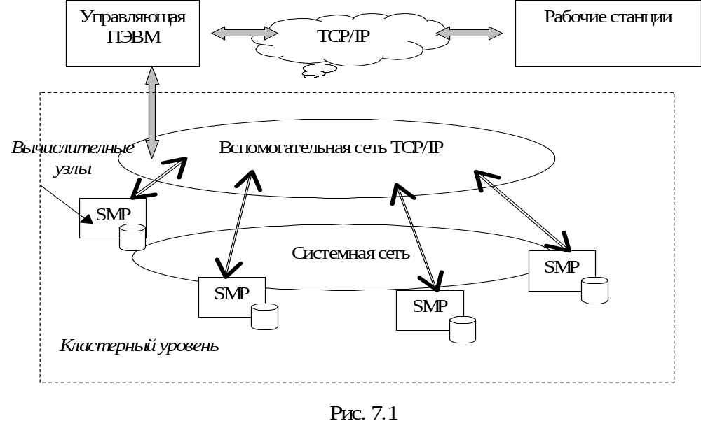
Кластерные конфигурации на базе вспомогательной сети TCP/IP без использования дорогостоящих высокоскоростных линков могут быть реализованы в виде изделий TCP/IP кластеры. Такой подход расширяет область применения системы суперкомпьютеров СКИФ. Кластерные конфигурации на базе только вспомогательной сети могут быть реализованы как на базовых конструктивах СКИФ, так и путем кластеризации имеющихся у пользователей ПЭВМ (персональные кластеры или супер ПЭВМ).

7.1.2. Базовое (системное) программное обеспечение

В качестве базовой ос используется операционная система Linux.

7.1.3. Иерархические кластерные конфигурации (метакластеры)

Отдельные кластеры могут быть объединены в единую кластерную конфигурацию – кластер высшего уровня метакластер. Метакластерный принцип позволяет создавать распределенные метакластерные конфигурации на базе локальных и глобальных сетей передачи данных.
Системное программное обеспечение метакластера обеспечивает возможность реализации гетрогенных систем, включающих подкластеры различной архитектуры на различных программно-аппаратных платформах. Рекомендуемый интерфейс передачи сообщений – MPI.

7.1.4. Универсальная двухуровневая архитектура

Концепция предусматривает возможность реализации универсальная двухуровневой архитектуры, приведенной на рис. 7.2
Концепция предусматривает реализацию потокового архитектурного уровня как на базе однородной вычислительной среды (ОВР) с использованием оригинальных СБИС ОВС, так и на базе других структурных и технических решений (XILINX, ALTERA и др.) По сути, вычислительные модули потокового уровня являются сопроцессорами вычислительных ресурсов кластерной конфигурации.

7.1.5. Особенности архитектуры семейства суперкомпьютеров СКИФ

Т-системы – обеспечивается автоматическое динамическое распараллеливание программ, что освобождает программиста от большинства трудоемких аспектов разработки параллельных, свойственных различным системам ручного статического распараллеливания:
- Обнаружение готовых к выполнению фрагментов задачи (процессов);
- Распределение по процессорам;
- Синхронизацию по данным.
По сравнению с использованием распараллеливающих компиляторов, Т-система обеспечивает более глубокий уровень параллелизма во врея выполнения программы и более полное использование вычислительных ресурсов мультипроцессора. Принципиальная особенность Т-системы – это динамическое распараллеливание, в то время как распараллеливающий компилятор выполняет статическое распараллеливание.
В реализации Т-системы используются следующие технологические находки, не имеющие аналогов в мире:
- Реализация понятия «неготовое значение» и поддержка корректного выполнения некоторых операций над неготовыми значениями.
- Оригинальный алгоритм динамического автоматического распределения процессов по процессорам. По сравнению с известными алгоритмами, алгоритм Т-системы имеет существенно более низкий трафик межпроцессорных передач.

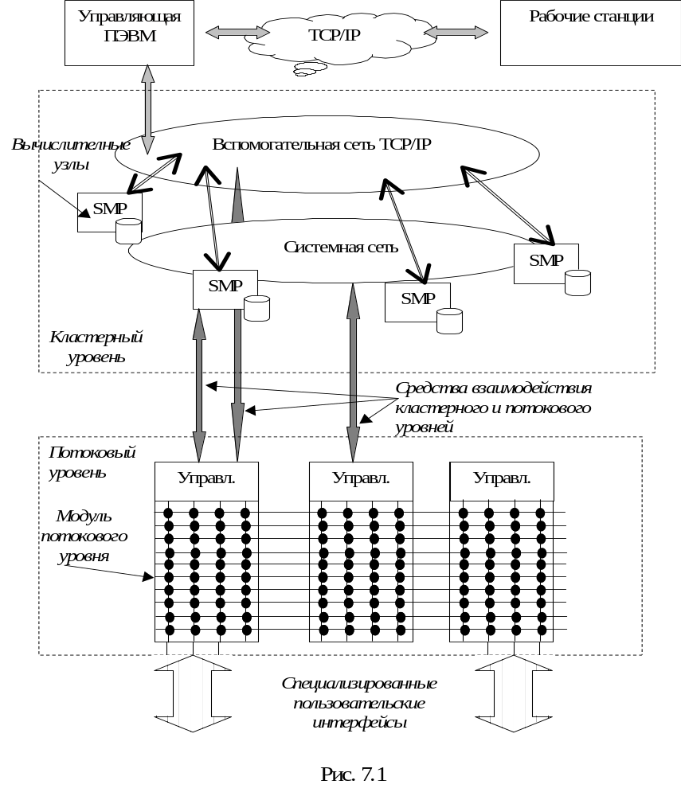

- Архитектура вычислительных модулей потокового уровня позволяет использовать естественный параллелизм решаемой задачи. Фактически, при решении конкретной функции или самостоятельной задачи используется спецпроцессор, реализующую решаемую функцию или задачу. На матрице модулей потокового управления могут параллельно решаться несколько независимых задач. Вычислительные модули потокового уровня позволяют создавать системы с высоким уровнем надежности.

7.2. МОДЕЛИ СУПЕРКОМПЬЮТЕРОВ СКИФ РЯДА 2

7.2.1. Суперкомпьютер СКИФ К-500

Кластер К-500 создан в 2003 году для отработки принципов построения моделей суперкомпьютеров.
Технические характеристики:
Предельная пиковая (реальная на задаче Linpack) производительность | 716 (475,3) Гфлопс
Тип процессора | Intel Xeon 2,8 ГГц
Число вычислительных узлов/процессоров | 64/128
Оперативная память узла/установки | 64 х 2 =128 Гб
Дисковая память установки | 64 х 60 = 3840
Тип системной сети | 3D-тор, SCI, D336
Тип вспомогательной сети | GB Ethernet

Структурная схема приведена на рис. 7.3.
Пиковая производительность каждого узла кластера СКИФ К-500 – 11,2 Гфлопс. SCI-интерфейс обеспечивает задержку при передаче сообщений в соответствии со стандартом MPI – 3 мкс, скорость обмена узел-узел – 263 Мб/с.
Вычислительные узлы соединяются высокоскоростной сетью SCI и образуют трехмерный тор 4 х 4 х 4. Блоки по 16 узлов в отдельных шкафах соединены в двухмерный тор. Тор 3Dобразуется с помощью 16 колец внешних связей SCI интерфейса между соответствующими вычислительными узлами разных шкафов по линку L2.
Вспомогательный сетевой интерфейс GB Ethernet 0 предназначен для загрузки программ, управления и мониторинга. Он имеет звездообразную топологию, в которой к коммутатору, соединенному с управляющей ЭВМ , подключено три коммутатора остальных шкафов. Вычислительные узлы одного шкафа подключаются к своему коммутатору.
GB Ethernet 1 предназначен для доступа из внешней локальной сети к управляющей ЭВМ.
Сервисная сеть RS-485 предназначена для управления питанием вычислительного узла, взаимодействия с вычислительным узлом в консольном режиме.
KVM обеспечивает подключение любого из вычислительных узлов каждого шкафа к общей клавиатуре, мыши и т.д. для сервисного обслуживания.
В состав программного обеспечения кластера входят:
- Операционная система LINUX RED HAT с поддержкой SPM;
- Система управления, администрирования кластером и поддержка стандарта MPI 1.2 фирмы Scali (SSP 3.0.1)$
- Компиляторы С. С++;
- Система программирования и управления выполнением вычислений – Т-система.

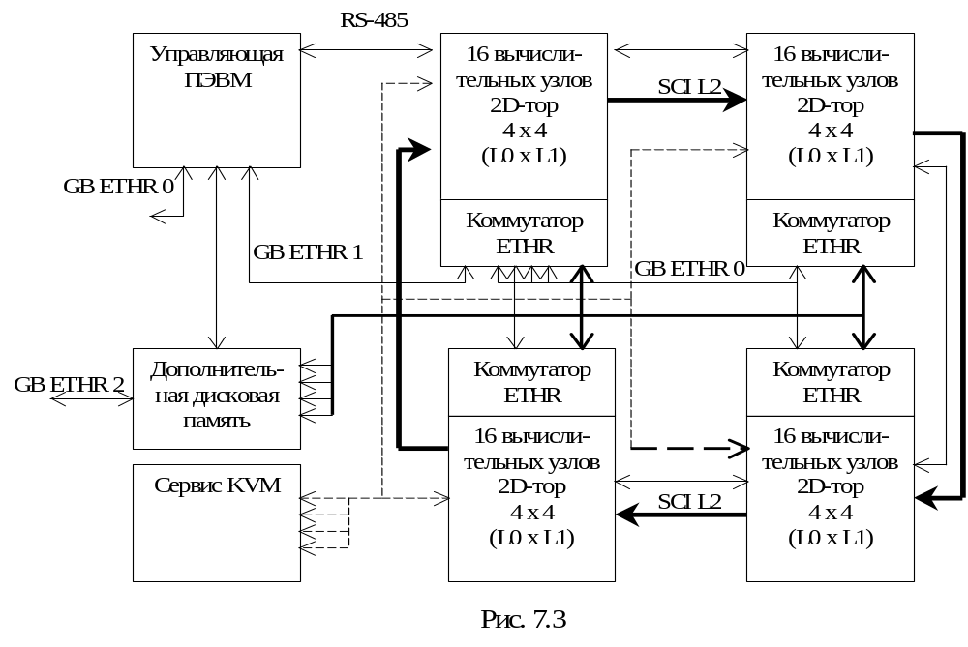

7.3.2. Суперкомпьютер СКИФ К-1000

Суперкомпьютер СКИФ К-1000 создается с целью комплексной реализации принципов построения моделей суперкомпьютеров Ряда 2 кластерного уровня с массовым параллелизмом сверхвысокой производительности. Прогнозируется, что технические характеристики К-1000 обеспечили включение его в top-500 в 2004-2005 гг.

